Проектная версия Плана переселения

Номер проекта: 53271-001
Подготовлено: май 2021

Республика Узбекистан: Проект электрификации железной дороги (линия Бухара-Мискин-Ургенч-Хива) в рамках Коридора 2 Центральноазиатского регионального экономического сотрудничества (ЦАРЭС)

ПОЗП 1: Восемь новых тяговых подстанций

Подготовлено АО «O’zbekiston Temir Yo’llari» (УТЙ), Республика Узбекистан для Азиатского Банка Развития. Данный план переселения является документом заемщика.

Мнения, выраженные в данном документе, не обязательно отражают точку зрения Совета директоров, руководства или персонала АБР. Эти документы являются общедоступными в соответствии с политикой общественных связей АБР 2011 года и по согласованию между АБР и O'zbekiston Temir Yo’llari.

При подготовке любой страновой программы или стратегии, финансировании какого-либо проекта или указании или упоминании конкретной территории или географического района в этом документе Азиатский банк развития не намерен делать какие-либо суждения в отношении правового или иного статуса любой территории или области.

Содержание
Список Таблиц 6
Список Рисунков 6
Эквиваленты валют 7
Сокращения 7
Определение терминов 9
СВОДНАЯ ИНФОРМАЦИЯ 13
Описание проекта 13
Необходимость в подготовке ПОЗП 14
Объем охвата ПОЗП 14
Вовлечение заинтересованных сторон 17
Механизм рассмотрения жалоб 17
Правовые рамки и Заявление АБР о политике защитных мер от 2009 18
Правомочность компенсаций 18
Институциональные меры 18
Обновление ПОЗП, график реализации ПОЗП, мониторинг и отчетность 18
Финансирование проекта и бюджет ПОЗП 19
ГЛАВА 1. ОПИСАНИЕ ПРОЕКТА 20
Район проекта 20
Обоснование проекта 21
Определение потребностей в отводе земли в связи с проектом 22
Ограничения в ходе подготовки проекта ПОЗП 23
Условия реализации проекта 24
Категоризация проекта 24
ГЛАВА 2. МАСШТАБЫ ВОЗДЕЙСТВИЯ 25
Методы оценки воздействия 25
Затрагиваемая земля 25
Воздействие на урожай 27
Воздействия на деревья 27
Сооружения, попадающие под воздействие проекта 28
Воздействие на бизнес и занятость 28
Серьезное воздействие 28
Воздействие на уязвимые домохозяйства 29
Коммунальные сооружения 29
Сводная информация о воздействиях 29
ГЛАВА 3. СОЦИАЛЬНО-ЭКОНОМИЧЕСКИЙ ПРОФИЛЬ ТЕРРИТОРИИ ПРОЕКТА 32
Введение 32
Краткая информация о территории проекта 32
Демография 33
ВВП и сектора экономики 34
Трудовые ресурсы и занятость 35
Миграция 36
Доход и бедность 38
Образование 42
Здравоохранение 44
Женщины в контексте местных условий 45
Влияние на коренные народы 45
ГЛАВА 4. ПРАВОВЫЕ РАМКИ 45
Применимое законодательство страны 45
Заявление о политике защитных мер АБР от 2009 года 51
Принципы АБР 51
Основные принципы политики АБР по отводу земли и переселению для проекта 53
ГЛАВА 5. ИНСТИТУЦИОНАЛЬНЫЙ МЕХАНИЗМ 55
Общие положения 55
Исполнительное агентство 55
Другие соответствующие государственные агентства 57
ГЛАВА 6. МЕХАНИЗМ РАССМОТРЕНИЯ ЖАЛОБ 61
Общие положения 61
Цели 61
Механизм рассмотрения жалоб 62
Комиссия по рассмотрению жалоб 63
Отчеты и документация в рамках Механизма рассмотрения жалоб 64
Механизм отчетности АБР 64
ГЛАВА 7. ПРАВА НА ПОЛУЧЕНИЕ КОМПЕНСАЦИЙ 66
Цели компенсационной политики 66
Установление окончательной даты 66
Процедуры компенсации за землю 67
Критерии приемлемости для компенсации затрагиваемым лицам 68
ГЛАВА 8. ОБЩЕСТВЕННЫЕ КОНСУЛЬТАЦИИ И ПУБЛИКАЦИЯ ПОЗП 77
Цели опубликования информации и консультаций 77
Распространение информационных буклетов для общественности 78
Будущие консультации 79
Публикация ПОЗП 79
Процесс реализации ПОЗП 80
График реализации ПОЗП 80
ГЛАВА 9. МОНИТОРИНГ И ОТЧЕТНОСТЬ 82
Обзор и задачи 82
Мониторинг 82
Внешний мониторинг 83
Показатели мониторинга 83
Отчетность 84
ГЛАВА 10. РАСЧЕТНЫЙ БЮДЖЕТ ДЛЯ РЕАЛИЗАЦИИ ПОЗП 85
Утрата прибыли с затрагиваемых земель 85
Источник: Исследование оценки воздействия, апрель-июль 2020 г. 86
Пособия в связи с серьезностью воздействия 86
Общая сумма расчетной денежной компенсации и административные расходы 87
ПРИМЕЧАНИЕ: 1 доллар США = 10 194,96 сумов по состоянию на 16 июля 2020 г 88
ПРИЛОЖЕНИЯ 89
Приложение 1. Описание восьми тяговых подстанций 89
Приложение 2. Информационная брошюра для общественности 105
243. Приложение 3. Детальный расчет воздействия проекта (оценка серьезного воздействия) в процентах) 109
Приложение 4. Сметный детальный бюджет 116
Приложение 5. Раздача ИБО 119

Список Рисунков

Рисунок 1.1: Карта района проекта 21
Рисунок 1.2: Проект электрификации железнодорожной линии Бухара-Мискин-Ургенч-Хива 21
Рисунок 1.3: Топографическая карта железнодорожной линии БМУХ 22
Рисунок 3.1: Валовой региональный продукт на территории проекта по секторам в 2017-2019 гг. 35
Рисунок 3.2: Занятое население по отраслям экономики (в %) 37
Рисунок 3.3: Доля денежных переводов из-за границы в общих доходах населения, % 38
Рисунок 3.4: ВВП на душу населения в 2017-2019 гг. (в млн. сумов) 39
Рисунок 3.5: Структура совокупного дохода населения в 2019 г. 40
Рисунок 3.6: Среднемесячные потребительские расходы домохозяйств в 2018 г. на душу населения 40
Рисунок 3.7: Структура потребительских расходов домохозяйств в 2018 г. 41
Рисунок 5.1: Схема институционального механизма 61

Эквиваленты валют

(по состоянию на 20 мая 2021)
1 USD= 10,586.00 UZS

Сокращения

ADB/АБР | - | Азиатский Банк Развития
AD/ДХВП | - | Дехканское хозяйство, попадающее под воздействие проекта
AF/ФХВП | - | Фермерское хозяйство, попадающее под воздействие проекта
AIIB/АБИИ | - | Азиатский банк инфраструктурных инвестиций
AP/ЛВП | - | Лицо, попадающее под воздействие проекта
AH/ДИВ | - | Домохозяйство, испытывающее воздействие
BMUK/БМУХ | - | Бухара-Мискин-Ургенч-Хива
CC/ГК | - | Гражданский кодекс
DMS/ДОИ | - | Детальное оценочное исследование
DLARC /РКОЗП | - | Районная комиссия по отводу земель и переселению
EA/ИА | - | Исполнительное агентство
EWS/ИТН | - | Инженерно-технический надзор
EPS/ВЭС |  | Внешнее электроснабжение
FGD/ОЦГ | - | Обсуждения с целевой группой
GRM/МРЖ | - | Механизм рассмотрения жалоб
Ha/Га | - | Гектар
HH/ДХ | - | домохозяйство
IA/РА | - | Реализующее агентство
IP/КН | - | коренное население
Km/км |  | километр
kV/кВ |  | киловольт
LAR/ОЗП | - | Отвод земель и переселение
LARP/ПОЗП | - | План отвода земель и переселения
LC/ЗК | - | Земельный кодекс
MOF/Минфин | - | Министерство Финансов
PC/ОК | - | Общественные консультации
PIB/ИБО | - | Информационная брошюра для общественности
PIU-ET/ГРП-ЭТ | - | Группа реализации проекта по электрификации и обновлению подвижного состава
ROW/ПО | - | Полоса отчуждения
SCLRGCSC/Госкомгеодезкадастр | - | Государственный Комитет Республики Узбекистан по земельным ресурсам, геодезии, картографии и государственному кадастру
SES/СЭИ | - | Социально-экономическое исследование
SS/ПС |  | подстанция (источник внешнего электроснабжения)
SSMR/ПОСМ | - | Полугодовой отчет о социальном мониторинге
SPS /ППЗМ | - | Положение о политике по защитным мерам
TC/НК | - | Налоговый кодекс
TL/ЛЭП | - | Линия электропередачи
ToR/ТЗ | - | Техническое задание
TSS/ТПС | - | Тяговая подстанция
TRTA/ТС | - | Техническое содействие
UTY/ УТЙ | - | АО O’zbekiston Temir Yo’llari
UZS/сум | - | Узбекский сум

Определение терминов
Лицо(а), испытывающее воздействие (ЛИВ) | Лица испытывающие воздействие, представляют собой членов семей домохозяйств, подвергшихся воздействию в виде полного или частичного, постоянного или временного физического переселения (потери земельного участка, используемого для проживания или потери крова) и нарушения стабильного положения в экономике (потеря земли, активов, доступа к активам, источников доходов или средств для проживания), произошедшего в результате (i) вынужденного отвода земель или (ii) вынужденных ограничений на использование земли или доступа к законно определенным паркам или заповедникам. ЛИВ могут быть трех типов: (i) лица с официальными юридическими правами на землю, потерявшими их полностью или частично; (ii) лица, потерявшие землю, которую они занимали, полностью или частично, не имеющие официальных юридических прав на такую землю, но имеющие претензии на такую землю, которая была признана или признается в рамках государственного закона; и (iii) лица, потерявшие землю, которую они занимали, полностью или частично, не имеющие ни официальных юридических прав, ни признанных или могущих быть признанными претензий на такую землю. В рамках проекта, лица, испытывающие воздействие, приравниваются к лицам, утратившим устойчивое положение в экономике, согласно ПЗЗМ АБР.
Домохозяйство, испытывающее воздействие | Домохозяйство состоит из одного или более человек, проживающих в одном доме/ квартире, совместно питающихся или проживающих и может состоять из одной семьи .
Компенсация | Выплата за имущество, изымаемое или подвергшееся воздействию в рамках проекта, по восстановительной стоимости.
Дата истечения срока | Дата, после которой лица уже не будут рассматриваться, как правомочные для получения компенсации, т.е. они не будут включены в список домохозяйств, испытывающих воздействие, составленный в ходе проведенной переписи. Обычно, дата истечения срока – это дата проведения детального исследования, которое будет основано на детальном и окончательном техническом проектировании.
Дехканин | Дехканское хозяйство - это небольшое семейное хозяйство (обычно не более 0,33 га), которое производит и продает сельскохозяйственную продукцию на основе личного труда членов семьи на земельном участке, предоставленном главе семьи в пожизненное наследство.
Переселенные лица (ПЛ) | В контексте вынужденного переселения, переселенные лица – это лица, которые были физически переселены (переселение, потеря земли проживания или крова) и/ или утратили устойчивое положение в экономике (потеря земли, активов, доступа к активам, источников доходов или средств для проживания), произошедшего в результате (i) вынужденного отвода земель или (ii) вынужденных ограничений на использование земли или доступа к законно определенным паркам или заповедникам. В рамках настоящего проекта, физическое переселение не предвидится.
Экономическое перемещение | Потеря земли, активов, доступа к активам, источникам дохода или средствам существования в результате (i) недобровольного приобретения земли или (ii) принудительных ограничений на землепользование или на доступ к законным паркам и охраняемым территориям.
Права на выплаты | Диапазон мер, включающих стоимость компенсации, стоимость переезда, помощь в восстановлении дохода, помощь в переводе, замещение дохода и переселение, которые связаны с восстановлением бизнеса / восстановлением бизнеса, которое связано с затрагиваемыми домохозяйствами, в зависимости от типа и степени характера их убытков, для восстановления их социально-экономическая база. Все права будут предоставлены всем пострадавшим домохозяйствам в соответствии с таблицей прав. .
Фермерское хозяйство | Фермерское хозяйство - это субъект хозяйствования, занимающийся производством сельскохозяйственной продукции и другими видами деятельности, не запрещенными законом, с использованием арендованных у государства земельных участков средней площадью 40 га. Ферма обычно регистрируется на индивидуального фермера. Однако есть также несколько случаев, когда хозяйства зарегистрированы на нескольких фермеров. .
Инвентаризация потерь | Опись/ инвентаризация имущества/ активов, подвергшихся воздействию в рамках проекта.
Нелегальные лица/Не легализуемые/Не признанные | Домохозяйства, не зарегистрировавшие свой бизнес, сельскохозяйственное производство, жилые сооружения и сады, а также не обладающие признанными правами или претензиями на занимаемую ими землю, включая лиц, использующих частную или государственную земельную собственность без соответствующего на то разрешения, лицензии или документа дарения, то есть лица, не имеющие официального договора аренды земельного участка и/ или занятых/ используемых ими строений. В Программном Заявлении АБР о Защитных Мерах ясно сформулировано, что такие люди имеют право на получение компенсации за их собственность, не связанную с землевладением.
Хокимият | Местный орган государственной власти, обеспечивающий взаимодействие между местной общественностью и правительством на региональном и государственном уровнях. Он имеет высшие административные и юридические полномочия над местным населением, проживающим в пределах его юрисдикции.
Отвод земель | Процесс, в ходе которого частное лицо вынуждено уступить всю или часть земли, находящуюся в его собственности, в собственность и владение государственному органу под объекты общественного значения взамен на справедливую компенсацию.
Право на землепользование | По данным земельного кодекса (статья 17), физические лица могут иметь земельный участок под право пожизненно наследуемого владения и использовать участок земли, полученный по наследству. Это право предоставляется для индивидуального жилищного строительства и коллективного садоводства и возделывания виноградников (садов), для крестьянских/ дехканских хозяйств. Юридические лица (предприятия, магазины и фирмы) могут владеть земельными участками, согласно праву на постоянное владение, постоянное пользование, временное пользование, аренду и собственность. В двух вышеуказанных случаях, если лицо хочет продать недвижимость (землю и строения), он будет продавать здания и строения, а затем земельный участок будет продан, как приложение (право продается).
Арендатор земли | Юридическое лицо (фермерское хозяйство), осуществляющее сельскохозяйственное производство с использованием земельных участков, предоставленных ему на долгосрочную аренду. Срок аренды ограничен до пятидесяти лет, и не может быть менее десяти лет. Арендатор не может продавать - покупать, закладывать, передавать в субаренду, дарить и обменивать землю.
Низкий доход | Согласно ПРУ, домохозяйства с низкими доходами, классифицируются как домохозяйства, у которых ежемесячный доход на душу населения меньше, чем 202730 Уз.Сум в эквиваленте (примерно США $ 2,1 на душу населения в день), что практически находятся на уровне международного признанного показателя черты бедности - 2,0 доллара США на душу населения в день для развивающихся стран  Согласно данным Всемирного Банка, в 2013 году количество населения, проживающего за чертой бедности, составило 14,1%.
Махалля | Организация местного уровня общинного типа, официально признаваемая Правительством РУ, служащая интерфейсом между государством и сообществом и ответственная за обеспечение средствами социальной поддержки и культурного взаимодействия ее членов. Председатели махали избираются местными сходами граждан.
Важные консультации | Процесс, (i) начинающийся на раннем этапе подготовки проекта и осуществляющийся на постоянной основе в ходе всего срока реализации проекта; (ii) обеспечивающий своевременное обнародование соответствующей и достоверной информации, понятной и легкодоступной лицам, испытывающим воздействие от реализации проекта; (iii) выполняющийся в атмосфере, исключающей запугивание или принуждения; (iv) несет гендерно независимый характер и специально адаптирован под нужды ограниченных в возможностях и уязвимых групп населения; (v) позволяющий учесть все соответствующие взгляды и мнения лиц, испытывающих воздействие от проекта и других заинтересованных сторон, при принятии решений, включая проектные решения, меры по снижению отрицательного воздействия от реализации проекта, справедливое распределение благ и возможностей, открываемых в ходе проекта и другие вопросы.
Стоимость возмещения | Стоимость возмещения – это принцип, которого следует придерживаться при выплате компенсаций за утраченные активы. При расчете стоимости компенсации, включается следующее: (i) справедливая рыночная стоимость; (ii) операционные издержки; (iii) накопленные проценты, (iv) переходные и восстановительные расходы; и (v) прочие соответствующие выплаты, если таковые имеются. При отсутствии рыночной конъюнктуры или на этапе формирования, для ЛИВ и местного населения будут проводиться консультации и предоставляться информация по последним земельным трансакциям, стоимости земельных участков по типам, правам собственности на землю, землепользованию, системе посевных площадей и возделывании сельскохозяйственных культур, наличию земельных участков в проектной зоне и районах, и прочая сопутствующая информация. Также, будут собраны исходные данные по жилищному строительству, типам жилых застроек и стройматериалам. Высококвалифицированные специалисты проведут оценку приобретенных активов. При таком методе оценки, амортизационная стоимость строений и активов не учитывается.
Домашние хозяйства, испытывающие сильное воздействие | Домохозяйства, подвергающиеся воздействию, которые теряют 10% или более от общего объема своих производственных активов (производственные земли, приносящие доход) и/ или вынужденные переехать в связи с реализацией Проекта
Значительное воздействие | 200 и более человек будет испытывать существенное воздействие, определяемое как: (i) быть физически перемещенным из жилья или (ii) потерять десять или более процентов производственных активов (генерирующих доход). Проекты, в которых 200 или более человек столкнутся со значительными воздействиями, классифицируются как категория А в отношении вынужденного переселения.
Уязвимые лица | Отдельные лица и группы, на которых проект может по-разному или непропорционально сильно повлиять из-за их неблагоприятного или уязвимого статуса. Сюда могут входить домохозяйства с низким доходом, домохозяйства, возглавляемые женщинами, домохозяйства, возглавляемые пожилыми людьми, домохозяйства, возглавляемые людьми с ограниченными физическими возможностями. .

СВОДНАЯ ИНФОРМАЦИЯ

Описание проекта

- Азиатский банк развития (АБР) и Азиатский банк инфраструктурных инвестиций (АБИИ) были приглашены Правительством Узбекистана (Правительство Узбекистана) и O'zbekiston Temir Yo'llari (УТЙ) для содействия софинансированию Проекта электрификации железной дороги в рамках Коридора 2 Центрально-азиатского регионального экономического сотрудничества (ЦАРЭС) (Бухара-Мискин-Ургенч-Хива) (далее проект).

- Основная цель проекта - электрифицировать 465 км существующей железнодорожной линии, соединяющей основные городские центры Бухара, Мискин, Ургенч и Хива (БМУХ) на западе Узбекистана.

- В рамках проекта будет модернизирована железнодорожная инфраструктура вдоль и прилегающей к линии БМУХ, включая (i) строительство восьми (8) тяговых подстанций, (ii) строительство восьми (8) постов секционирования, (iii) поставку и установку контактных сетей, (iv) поставку и установку систем сигнализации, связи, диспетчерского управления и сбора данных (SCADA), (v) строительство системы внешнего энергоснабжения, (vi) закупку оборудования и техники для технического обслуживания, и (vii) закупку специализированных проводов для контактной сети. Кроме того, будет произведена небольшая модернизация инфраструктуры электрификации на прилегающих линиях от Бухары до Ташкента и от Самарканда до границы с Афганистаном.
- Проект также создаст и будет продвигать экономический коридор туризма посредством (i) маркетинга железных дорог в сочетании с более широкими усилиями Узбекистана по привлечению туристов, (ii) поддержки муниципалитетов вдоль железнодорожного коридора с развитием ориентированного на транзит развития вокруг станций, (iii) поддержка муниципалитетов вдоль железнодорожного коридора с запланированным устойчивым развитием туризма с особым вниманием к продвижению устойчивости новых туристических объектов и экотуризма, (iv) внедрение системы электронных билетов, позволяющей туристам и внутренним пассажирам пользоваться более легкими способами бронирования билетов и (v) расширение участия женщин в экономической деятельности, связанной с туризмом, например, в туристических информационных центрах и продаже местных ремесленных изделий.
- Проект позволит использовать высокоскоростные поезда со скоростью движения до 250 километров в час, что значительно сократит время в пути. Основные туристические направления Ташкент, Самарканд, Бухара и Хива будут соединены высокоскоростной железной дорогой, что значительно повысит привлекательность Узбекистана как туристического направления. Проект тесно связан со стратегией правительства по диверсификации экономики и развитию туристического сектора в Хорезмской области.
- Возможные социальные воздействия проекта в целом были проанализированы, оценены и подразделены на компоненты с подтвержденными воздействиями отвода земель и переселения (ВЗП) и без них. Проект в целом относится к категории «B» в отношении вынужденного переселения в контексте Заявления о политике защитных мер АБР (2009 г.). Компоненты с воздействием на отвод земли и переселение охватываются двумя планами по отводу земель и переселения (ПОЗП): ПОЗП 1 подготовлен в отношении строительства тяговых подстанций и постов секционирования, и ПОЗП 2 для охвата системы внешнего электроснабжения. С другой стороны, данный Отчет о комплексной социальной проверке (ОКСЭ) охватывает компоненты проекта с подтвержденным отсутствием воздействия на отвод земли и переселение.

Необходимость в подготовке ПОЗП
- Строительство восьми (8) новых тяговых подстанций (ТПС) вдоль новой железной дороги в рамках проекта потребует отвода земли и переселения. Данный ПОЗП подготовлен специально для строительства этих восьми новых тяговых подстанций и основан на проектных чертежах, предоставленных УТЙ.

- Настоящий проект ПОЗП подготовлен для обслуживания 1 проекта. Следует отметить, что он не был подготовлен на основе DMS, переписи и инвентаризации активов, но с использованием кабинетного обследования и выявления уязвимых затрагиваемых лиц будет во время Реализация проекта. Как только дизайн будет завершен, будут проведены исследования.

- Этот проект ПОЗП был подготовлен для адекватного рассмотрения и обеспечения того, чтобы воздействие проекта было четко определено, точно измерено, полностью компенсировано и смягчено в соответствии с законодательством страны, Заявлением АБР о политике защитных мер и примерами передовой практики.

Объем охвата ПОЗП
- Сфера действия ПОЗП распространяется на 3 области, 7 районов и 7 массивов. Проект потребует Постоянно отвода сельскохозяйственных земель, используемых фермерами и дехканами, и государственного заповедника пустынных земель.

Таблица 1. Выявленные воздействия в связи с отводом земли и переселением по каждой ТПС
# | Название ТПС | кВ | Расположение ТПС | Площадь ТПС (га) | Источник внешнего электроснабжения (ПС) | Протяженность внешнего энергоснабжения | Воздействие на сельское хозяйство | Воздействие на строения | Количество затрагиваемых лиц
 |  |  |  |  |  |  |  |  | Итого | Включая
 |  |  |  |  |  |  |  |  |  | Фремерские предприятия (AF) | Дехкан (AD)
1 | Бухара | 110 | Бухарская область, Каганский район | 2.44 | Карайлбазар | 28 км | Да | Нет | 2 | 2 | -
2 | Навбахор (Машак) | 110 | Бухарская область, Румитанский район | 3 | Шафиркан и Румитан | 38 км и 35 км соответственноy | Да | Нет | - | - | -
3 | Парвоз (Азаныр) | 110 | Бухарская область, Район Пешку | 3 | Газли | 76 км | Нет | Нет | 1 | 1 | -
4 | Кийикли (Алабуга) | 110 | Бухарская область, Район Пешку | 3 | Газли | 70 км | Нет | Нет | 1 | 1 | -
5 | Джакасай (Джайхун) | 220 | Республика Каракалпакстан, Турткульский район | 3 | сарымай | 25 км | Нет | Нет | - | - | -
6 | Турон (Акчука) | 220 | Хорезмская область, Karaulbazar district | 3 | Сарымай | 50 км | Нет | Нет | - | - | -
7 | Хазарасп | 110 | Хорезмская область, Район Хазарасп | 5.4 | Хазарасп и Хорезм | 3.5 км и 45 км rсоответственно | Да | Нет | 38 | - | 38
8 | Ургенч | 110 | Хорезмская область, Ургенчский район | 5.25 | Хорезм | 1.5 км | Да | Нет | 23 | 1 | 22
Итого |  |  |  | 28.09 |  | 370 км | - | - | 65 | 5 | 60
Источник: Исследование оценки воздействия, апрель-июль 2020

- Как показано в Таблице 1 выше, из восьми ТПС, которые будут построены в рамках проекта, строительство пяти ТПС (Бухара, Парвоз, Кийикли, Хазарасп и Ургенч) требует отчуждения земли в постоянное пользование у частных фермеров и дехканских хозяйств, в то время как строительство трех ТПС (Навбахор, Джакасай и Турон) затронет только государственные пустынные земли.

- В ходе комплексной экспертизы, включающей посещение строительных площадок проекта, просмотр карт в Google проектной территории и данных одного кадастрового агентства, было выявлено 65 пользователей (5 фермеров и 60 частных дехкан) 18,91 га сельскохозяйственных земель, подлежащих постоянному отчуждению для строительно-монтажные работы на 5 ТПС.

- Этот проект ПОЗП 1 разработан для адекватного рассмотрения воздействий, связанных с отводом земли и переселением, и социальных воздействий, выявленных в связи со строительством 5 ТПС (Бухара, Парвоз, Кийикли, Хазарасп и Ургенч), требующих постоянного отчуждения земли частного пользования у пользователей, определенных в процессе предварительной оценки воздействия.

- Хотя DMS, перепись, SES и инвентаризация на месте активов, затронутых проектом, не были разрешены из-за ограничений и мер профилактики эпидемии COVID-19, Консультанту удалось собрать доступные официальные данные из Государственного земельного кадастра и местных хокимиятов, необходимые для разработки проекта ПОЗП. 1.

- Однако, как только будет завершена подготовка детального проекта, этот проект ПОЗП будет обновлен на основе результатов завершенных DMS, переписи, SES, оценки землевладения и инвентаризации активов, затронутых проектом. Готовый к реализации ПОЗП предоставит точное количество уязвимых домохозяйств, домохозяйств с серьезным воздействием и определит количество затрагиваемых домохозяйств/лиц, которые подлежат физическому переселению.

- Между тем в таблице 2 представлены предварительные цифры воздействия проекта, определенные на основе кабинетного анализа и ограниченных полевых поездок, как описано в проекте ПОЗП.

Таблица 2. Сводная информация о воздействии проекта в рамках ПОЗП 1
# | Вид воздействия | Постоянное воздействие | Временное воздействие | Примечания
1 | Количество областей | 3 |  | Республика Каракалпакстан, Хорезмская область, Бухарская область
2 | Количество районов | 7 |  | Каган, Румитан, Пешку, Турткул, Тупрокала, Хазарасп, Ургенч
3 | Количество массивов | 7 |  | Z.Kobilov, E.Khodjaev, Djongeldi, Kizilkum, Sarimoy, Dustlik, Pakhtakor
4 | Количество тяговых подстанций | 8 |  | "Бухара", "Navbakhor" (Mashak), "Parvoz" (Azanir),  "Kiyikli" (Alabuga), "Djakasay" (Jayhun), "Turon" (Akchuka), "Хазарасп", "Ургенч"
5 | Итого затрагиваемой земли (га) | 28,09 | - | Включает сельскохозяйственные и государственные земли
6 | Затронутые сельскохозяйственные посевные площади (хлопок / пшеница и овощи) (га) | 18,91 | - | Включает как дехканские так и фермерские земли
7 | Площадь затрагиваемых садов/огородов (га) | - | -
8 | Каналы, арыки, кладюища и прочие земли | - | -
9 | Резервная земля | 9,18 | -
10 | Жилая земля | - | -
11 | Количество серьезно пострадавших (потеря 10% и более дехканских хозяйств) | 58
12 | Количество уязвимых домохозяйств | -
13 | Количество затрагиваемых фруктовых деревьев | -
14 | Количество затрагиваемых строевых деревьев | -
15 | Количество затрагиваемых кустарников | -
16 | Количество затрагиваемых жилых строений | -
17 | Количество затрагиваемых нежилых строений | -
18 | Количество затрагиваемых бизнесов, работников | -
19 | Количество затрагиваемых лиц с постоянным воздействием | 65 |  | Все затрагиваемые лица сталкиваются с постоянным воздействием
20 | Количество затрагиваемых лиц с временным воздействием | -
Источник: Исследование оценки воздействия, апрель-июль 2020

Вовлечение заинтересованных сторон
- Во время подготовки проекта ПОЗП не разрешалось и не проводилось никаких общественных консультаций. Тем не мение, Группа по социальным защитным мерам, в состав которой входят эксперты по окружающей среде и переселению, подготовила информационный буклет для общественности, который содержит всю необходимую информацию о масштабах проекта, целях, праве на компенсацию, МРЖ, инструкциях по охране окружающей среды, включая контактные данные координатора МРЖ в ГРП-ЭТ. 24-28 августа 2020 года 700 экземпляров Информационной брошюры для общественности были розданы всем хокимиятам, расположенным на территории проекта, а также на железнодорожных станциях Бухара, Ургенч, Мискин и Хива. Команда следила за профилактическими мерами COVID-19 по социальному дистанцированию, ношением масок для лица и использованием дезинфицирующих средств для рук.
- Узбекская версия информационной брошюры представлена в Приложении 2. Фотографии распространения PIB представлены в Приложении. 5.
- Во время окончательной подготовки ПОЗП будут разработаны альтернативные меры по вовлечению заинтересованных сторон и общественные консультации, чтобы соответствовать текущим эпидемическим ограничениям и предоставить дополнительные инструменты для охвата затронутых обществом сообществ и затрагиваемых лиц для предоставления соответствующей информации, связанной с проектом, и получения их отзывов..

Механизм рассмотрения жалоб
- Объем и роль МРЖ заключается в решении всех вопросов, связанных с вынужденным переселением, социальными и экологическими показателями. Местное население будет проинформировано о своем праве подавать жалобы и запросы по любому аспекту проекта, включая приобретение земли, компенсацию и обжалование любого решения, практики или деятельности, связанных с проектом. УТЙ будет обеспечивать эффективность и действенность МРЖ на местном и национальном уровнях, следить за тем, чтобы жалобы и жалобы рассматривались своевременно и эффективно.

Правовые рамки и Заявление АБР о политике защитных мер от 2009
- Юридические и стратегические рамки проекта основываются на национальном законодательстве, регулирующим отчуждение земель и политику компенсаций в Узбекистане, а также на Программном заявлении о защитных мерах АБР (ПЗЗМ) от 2009 г. На основе анализа применимых законов и стратегий, а также требованиях политики АБР, были приняты принципы отвода земель и переселения по проекту, которые описываются в данном ПОЗП.

Правомочность компенсаций
- Правомочность для получения выплат будет ограничиваться заключительной датой, которой будет начало заключительной переписи ЛИВ, которая будет проводиться во время детального оценочного исследования, последующего за рабочим проектированием. УТЙ опубликует заключительную дату и доведет это до сведения ЛИВ до начала проведения заключительной переписи ЛИВ. Лица, испытывающие воздействие проекта, проживающие в затронутых проектом районах, после заключительной даты не смогут быть признаны правомочными для получения компенсаций. Однако, до начала строительства они будут заведомо уведомлены. Все компенсационные выплаты будут основываться на стоимости возмещения ущерба.

Институциональные меры
- АО «O’zbekiston Temir Yo’llari» (УТЙ) будет исполнительным агентством (ИА), ответственным за реализацию проекта. Группа реализации проекта (ГРП) созданная в УТЙ, будет полностью отвечать за отвод земель и переселение. В ГРП работает отдельный специалист по защитным мерам, который специализируется также на защитных мерах и будет отвечать за выполнение процедур по отводу земель и переселению и их реализации в соответствии с законодательством Узбекистана и ПЗЗМ АБР. Консультант по вопросам управления проектом и надзору за строительством (Консультант) будет оказывать поддержку ГРП в осуществлении мониторинга и отчетности по соблюдению Защитных мер.

Обновление ПОЗП, график реализации ПОЗП, мониторинг и отчетность
- Настоящим проект ПОЗП 1 будет обновлен до ПОЗП, готового к реализации, на основе анализа результатов DMS, переписи, SES, инвентаризации затронутых проектом активов и землевладения затрагиваемых лиц.

- Время для подготовки и реализации ПОЗП будет запланировано согласно общему графику осуществления проекта. Все мероприятия, связанные с отводом земель и переселением, запланированы для того, чтобы обеспечить выплату компенсаций до перемещения людей и начала строительных работ. Общественные консультации, мониторинг и механизм рассмотрения жалоб будут периодически осуществляться в течение всего срока реализации проекта. Строительство может начаться только после того, как будут выплачены все компенсации и закончено переселение. Будет вестись тщательный мониторинг реализации ПОЗП, что будет входить в обязанности УТЙ при содействии Консультанта. ГРП предоставит АБР эффективную основу для оценки прогресса отвода земель и переселения и определит возможные трудности и проблемы посредством подготовки Отчета о соблюдении мероприятий, заложенных в ПОЗП. Информация о мониторинге по соблюдению требований защитных мер будет передаваться в АБР также посредством Полугодовых отчетов о социальном мониторинге (SSMR).

Финансирование проекта и бюджет ПОЗП
- Процедуры отвода земли в постоянное пользование и выдачи соответствующей компенсации правомочным затрагиваемым лицам, как описано в этом проекте ПОЗП, основаны на матрице прав, разработанной в соответствии с законодательством страны, Заявлением АБР о политике защитных мер и примерами передовой практики. Общий бюджет ПОЗП оценивается в 200 600 642 сум, что эквивалентно 19 646,72 долларов США.

ГЛАВА 1. ОПИСАНИЕ ПРОЕКТА

Район проекта
- Территория проекта расположена в западной части Узбекистана, охватывая здесь две области: Бухарскую (станция Бухара) и Хорезмскую область (станции Ургенч и Хива). Общая протяженность электрифицированной железной дороги между Бухарой и Хивой составит около 465 км, проходя в основном через районы Бухарской и Хорезмской областей, (Рисунок 1.1-1.3).
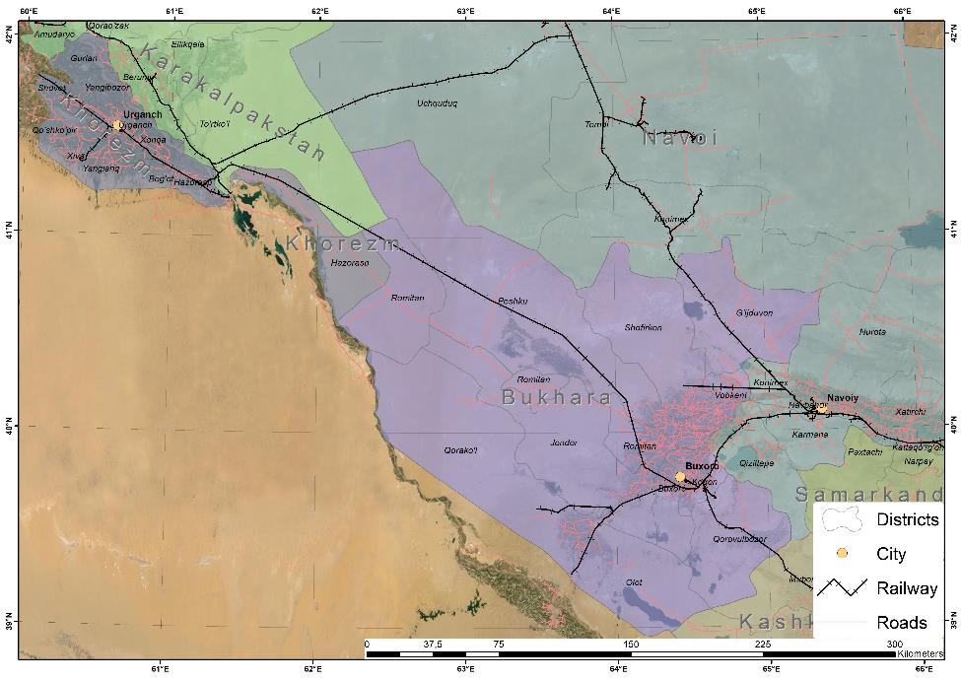
Рисунок 1.1: Карта района проекта

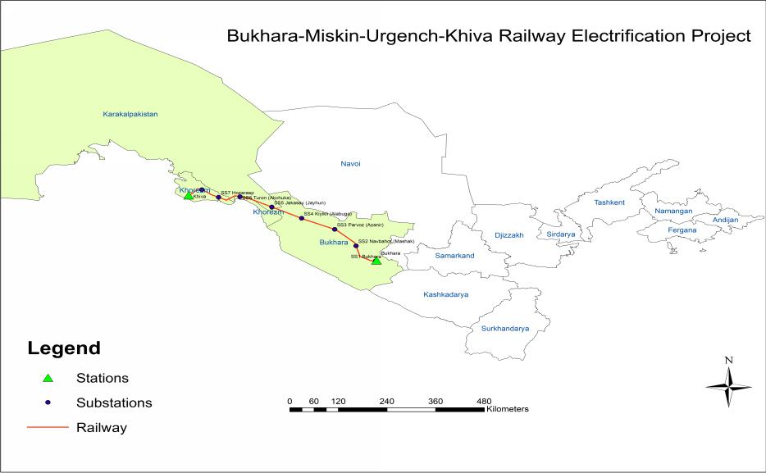
Рисунок 1.2: Проект электрификации железнодорожной линии Бухара-Мискин-Ургенч-Хива

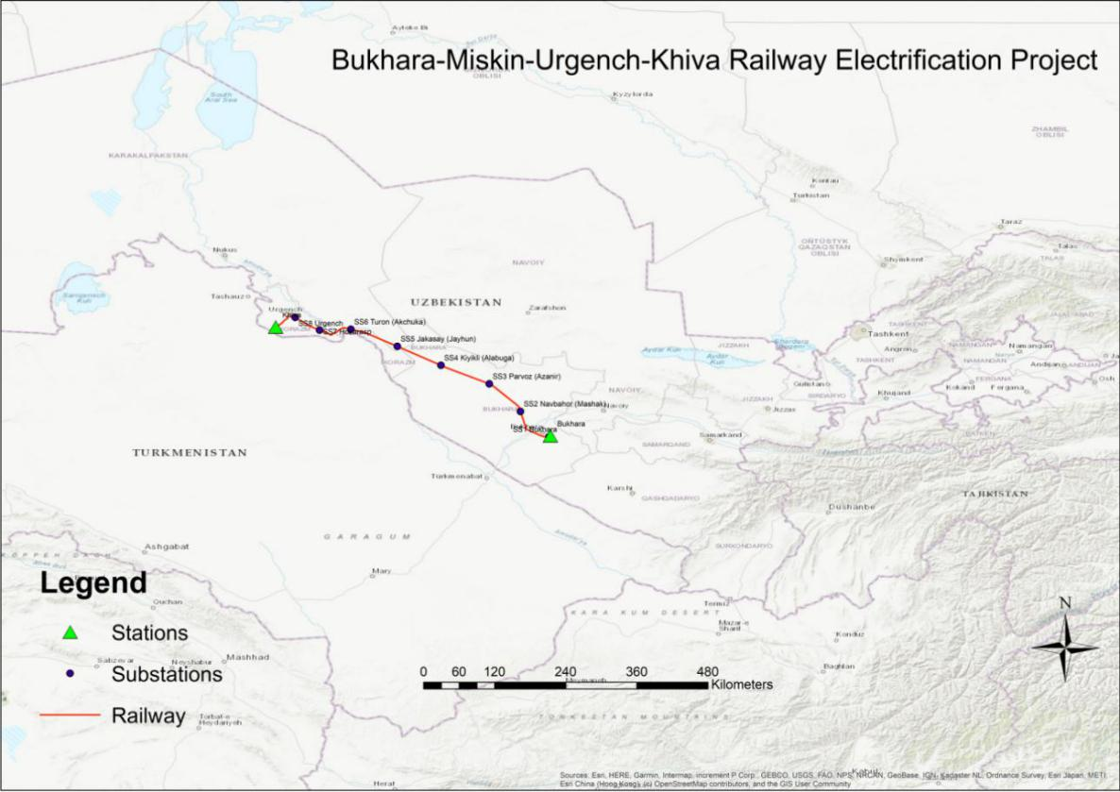
Рисунок 1.3: Топографическая карта железнодорожной линии БМУХ

Обоснование проекта
- Результатом проекта является улучшение железнодорожных услуг для грузовых и пассажирских перевозок, которые соединяют столицу страны с крупными городами на западе страны по железной дороге. Проект включает два результата:
  - Результат 1: Модернизация железнодорожной инфраструктуры на линии Бухара-Мискин-Ургенч-Хива. Это включает (i) строительство восьми (8) тяговых подстанций, (ii) строительство восьми (8) постов секционирования, (iii) установку систем контактной сети, (iv) установку систем сигнализации, связи и SCADA, (v) строительство внешнего энергоснабжения и (vi) ввод в эксплуатацию машин и оборудования для технического обслуживания железных дорог, а также оборудования для депо, а также (vii) закупка специализированных проводов для контактной сети. Кроме того, будет произведена небольшая модернизация инфраструктуры электрификации на прилегающих линиях от Бухары до Ташкента и от Самарканда до границы с Афганистаном.
  - Результат 2: Развивался туристический экономический коридор Бухара – Мискин – Ургенч – Хива. Проект будет поддерживать УТЙ и правительство в (i) маркетинге железных дорог в сочетании с более широкими усилиями Узбекистана по привлечению туристов, (ii) поддержке муниципалитетов вдоль железнодорожного коридора с развитием ориентированного на транзит развития вокруг станций, (iii) поддержка муниципалитетов вдоль железнодорожного коридора в рамках запланированного устойчивого развития туризма с особым вниманием к продвижению устойчивости новых туристических объектов и экотуризма, (iv) внедрение системы электронных билетов, чтобы облегчить туристам и внутренним пассажирам средства передвижения бронирование билетов и (v) расширение участия женщин в экономической деятельности, связанной с туризмом, например, в туристических информационных центрах и продаже местных поделок.

Определение потребностей в отводе земли в связи с проектом
- Согласно первоначальной оценке воздействия, строительство восьми ТПС будет иметь постоянное воздействие и повлияет на:
  - Большие территории государственных сельскохозяйственных предприятий, сданные в аренду крупным фермерским хозяйствам по долгосрочным договорам аренды.
  - Дехканские участки, участки небольшого размера, используемые местными домохозяйствами для сельскохозяйственных целей с правом передачи по наследству
  - Государственная земля, которая не используется частными лицами

- Специфика Постоянно воздействия на людей будет определена после того, как будет проведена DMS, и фактический объем возмещения будет определен в отношении Итого владения отдельными пользователями по сравнению с площадью, подлежащей постоянному приобретению. Согласно имеющейся в настоящее время информации, Постоянно воздействие на растения приведет к гибели многолетних растений (плодовых деревьев и однолетних культур), но никакие жилые, коммерческие и дополнительные конструкции не затронуты.
Таблица 1.1. Расчетные потребности в отводе земли
# | Наименование ТСС | кВ | Расположение Расположение | Необходимая земля (в га) | Итого затрагиваемых лиц | Количество затрагиваемых ферм | Количество затрагиваемых дехкан
1 | Бухара | 110 | Бухарская область, Каганский район | 2.44 | 2 | 2 | -
2 | Навбахор (Машак) | 110 | Бухарская область, Румитанский район | 3 | - | - | -
3 | Парвоз (Азаныр) | 110 | Бухарская область, Район Пешку | 3 | 1 | 1 | -
4 | Кийикли (Алабуга) | 110 | Бухарская область, Район Пешку | 3 | 1 | 1 | -
5 | Джакасай (Джайхун) | 220 | Республика Каракалпакстан, Турткульский район | 3 | - | - | -
6 | Турон (Акчука) | 220 | Хорезмская область, Район Хазарасп | 3 | - | - | -
7 | Хазарасп | 110 | Хорезмская область, Район Хазарасп | 5.40 | 38 | - | 38
8 | Ургенч | 110 | Хорезмская область, Ургенчский район | 5.25 | 23 | 1 | 22
Итого |  |  |  | 28.09 | 65 | 5 | 60
источник: исследование по оценке воздействия, апрель-июль 2020 г.

Цель настоящего ПОЗП

- Основной целью ПОЗП является выявление ЛВП, на которых оказывается постоянное и временное воздействие в результате отвода земель, оценка потерь и разработка соответствующих мер компенсации и снижения воздействия, с целью оказания помощи, либо повышения, или как минимум, восстановления их благосостояния до предпроектного уровня. Настоящий ПОЗП основан на требованиях Положения АБР о политике по защитным мерам (ППЗМ) 2009 г. и соответствует законам, действующим в Республике Узбекистан.

- Настоящий ПОЗП подготовлен в следующих целях:
  - устранение и смягчение воздействий, вызванных Проектом,
  - обеспечение соответствия требованиям ППЗМ АБР (2009 г.), и
  - определение компенсаций, переселение и оказание помощи по восстановлению домохозяйствам, попавшим под воздействие проекта.

- Настоящий ПОЗП подготовлен УТЙ при технической поддержке, предоставляемой местными и международными специалистами по социальным защитным мерам и переселению в рамках Технического содействия в деятельности, финансируемой АБР (ТС), а также сотрудниками проектного института.

- Настоящий ПОЗП будет уточнен до окончательного варианта, который будет готов к реализации по завершению рабочего проекта, разработанного подрядчиками, мобилизованными в рамках настоящего займа. Окончательный и готовый к реализации ПОЗП будет выполняться ГРП-ЭТ УТЙ и специалистами по социальным защитным мерам, привлеченными в составе группы консультантов, мобилизованной в рамках настоящего займа. Работы по реализации ПОЗП начнутся после того, как АБР предоставит официальное решение об отсутствии возражений в отношении окончательного варианта данного ПОЗП.

Ограничения в ходе подготовки проекта ПОЗП
- Из-за ограничений и мер по предотвращению пандемии COVID-19 консультанты не могли выполнять следующие работы: (I) проведение детального оценочного исследования на местах (проведение переписи, оценка социально-экономического положения, инвентаризация объектов, затронутых проектом); и (ii) выявление уязвимых ЛВП. Эти работы будут выполнены при подготовке окончательного/готового к реализации ПОЗП после завершения рабочего проекта.
- Сметный бюджет проекта основан на данных, полученных из официальных отчетов об урожайности затронутых пахотных земель, средней рыночной цене культур, выращиваемых в этом районе, и подходе к определению ставок единицы компенсации для затронутых активов и доходов, полученных во время подготовки других аналогичных ПОЗП. недавно одобрен АБР и УТЙ.

Условия реализации проекта
- На основании политики/практики АБР, подготовка настоящей проектной версии ПОЗП является условием для оценки проекта со стороны АБР​​. Для реализации проекта применяются следующие условия:
- Подписание присужденного контракта: проект будет реализовываться на основании контракта «проектирование-строительство/под ключ», поэтому УТЙ может заключить контракт на работы, относящиеся к последствиям вынужденного переселения, до представления и получения одобрения окончательного варианта ПОЗП со стороны АБР при условии, что в контракте напрямую предусмотрено, что этап установки и строительства (и его начало) строго зависит от: (i) подготовки окончательного ПОЗП, основанного на рабочем проекте, представленном и одобренном АБР; и (ii) уведомления, направленного со стороны УТЙ подрядчику и АБР в письменной форме о том, что соответствующие консультации, компенсационные выплаты и другие права на возмещение предоставлены пострадавшим людям в полном соответствии с ПОЗП согласно требованиям отчета о реализации ОЗП.

- Начало строительных работ: этап установки и строительства (и его начало) будет зависеть от рассмотрения и утверждения со стороны АБР отчета о реализации ПОЗП, с подтверждением, что все компенсационные выплаты и помощь в переселении были предоставлены всем ЛВП.

- Полугодовые отчеты о мониторинге социальных защитных мер, в которых изложены все проблемы в сфере ОЗП, проявляющиеся в ходе реализации проекта и все меры предпринятые в отношении ОЗП, направляются в АБР на рассмотрение и для публикации.

Категоризация проекта
- Проект ПОЗП основан на кабинетных обзорах и ограниченных выездах на места, прерванных пандемическими ограничениями. По текущему статусу проект предварительно отнесен к категории А. Однако, как только дизайн будет завершен, этот проект ПОЗП будет обновлен на основе результатов завершенных DMS, переписи, SES, оценки землевладения и инвентаризации активов, затронутых проектом.
- Готовый к реализации ПОЗП предоставит точное количество сильно пострадавших, уязвимых домохозяйств и определит количество затрагиваемых домохозяйств/лиц, которые подлежат физическому переселению.
- Категория A данного проекта будет пересмотрена на основе окончательного количества затрагиваемых лиц, подлежащих физическому переселению, и количества лиц, испытывающих серьезное воздействие. Соответствующая Категория будет присвоена данному проекту в соответствии с окончательно определенным объемом воздействия, в частности, количеством физически перемещенных лиц и количеством затрагиваемых лиц, теряющих 10% и более от земли или активов, приносящих доход.

ГЛАВА 2. МАСШТАБЫ ВОЗДЕЙСТВИЯ
- Описанные ниже мероприятия предпринимаются для определения активов, затронутых проектом, их пользователей и определения соответствующих компенсационных выплат и пособий на реабилитацию для восстановления источника дохода и средств к существованию всех затрагиваемых лиц, как минимум, до предпроектного уровня.

Методы оценки воздействия
- Обследование для оценки воздействия для данного ПОЗП было проведено на основе эскизного проекта строительства восьми (8) новых ТПС. Воздействия на отвод земли и вынужденное переселение для этого компонента классифицируются только как постоянное воздействие с точки зрения отчуждения земли.

- Комплексная проверка включает посещение строительных площадок проекта, просмотр карт Google на территории проекта, и сбор данных у земельного кадастра для определения участков земли использование и улучшение и зарегистрированные пользователи.
- В окончательный ПОЗП будет добавлена более конкретная информация о возделываемых культурах, уровне продуктивности затронутой земли, включая уровень продуктивности дехканских хозяйств и степень зависимости пользователей земли от сельскохозяйственных культур в плане их средств к существованию. по вторичным источникам. Обследования DMS позволят выявить и дифференцировать способы выращивания растений дехканскими хозяйствами и крупными сельскохозяйственными фермерскими предприятиями. Важные результаты будут оценены и рассмотрены в окончательном ПОЗП, чтобы гарантировать, что все затрагиваемые лица, если не будут улучшены, по крайней мере, смогут поддерживать их средства к существованию на предпроектном уровне.

Затрагиваемая земля
- Масштаб воздействия на землю был определен на основе анализа данных обследования оценки воздействия. Таблица 2.1. показаны области (Республика Каракалпакстан, Хорезм и Бухарская области) округа (Турткул, Тупроккала, Хазарасп, Ургенч, Каган, Румитан, Пешку) и массивы на которые влияет строительный компонент NGC.

- Затронутые земли включают как земли, принадлежащие / используемые затрагиваемыми лицами в сельскохозяйственных целях, так и резервные земли хокимиятов. Площадь посевов всего составляет 18,91 га. Итого площадь резервных затрагиваемых земль хокимиятов составляет 9,18 га. Все воздействия на землю имеют постоянный характер. К числу пострадавших землепользователей из-за отчуждение земли в постоянное пользование относятся 5 фермерских предприятий и 60 частных дехканских хозяйств. В Приложении 3 приводится список пострадавших землепользователей.

Таблица 2.1. Списко затрагиваемых областей, районов и массивов
# | Название области | Название района | Название массива | Количество ТПС
1 | Бухарская | Каган | Z.Kobilov | 4
 |  | Румитан | E.Khodjaev
 |  | Пешку | Djongeldi
2 | Республика Каракалпакстан | Турткул | Kizilkum | 1
3 | Хорезмская | Тупрокала | Sarimoy | 3
 |  | Хазарасп | Dustlik
 |  | Ургенч | Pakhtakor
Итого: | 3 | 7 | 8
Источник: Исследование оценки воздействия, апрель-июль 2020
Таблица 2.2. Затрагиваемая земля
# | Название области | Название района | Название массива | Тип воздействия | Итого Затрагиваемой земли (га)
 |  |  |  |  | Итого Затрагиваемой земли (га) | Включая
 |  |  |  |  |  | Сельскохозяйственную землю |  | Каналы, арыки и прочие земли | Affected Land users (AF/AD)
 |  |  |  |  |  | Орашаемая/Культивируемая | Огороды/
 |  |  |  |  |  |  | Сады
1 | Бухара | Каган | Z.Kobilov | Постоянно | 2,44 | 2,44 | - | - | 2 AF
 |  |  |  | Временно | - | - | - | - | -
 |  |  |  | Итого | 2,44 | 2,44 | - | - | 2 AF
 |  | Румитан | E.Khodjaev | Постоянно | 3 | - | - | 3 | 0
 |  |  |  | Временно | - | - | - | - | -
 |  |  |  | Итого | 3 | - | - | 3 | 0
 |  | Пешку | Djongeldi | Постоянно | 6 | 6 | - |  | 2 AF
 |  |  |  | Временно | - | - | - | - | -
 |  |  |  | Итого | 2,44 | 6 | - | - | 2 AF
2 | Республика Каракалпакстан | Турткул | Kizilkum | Постоянно | 3 | - | - | 3 | 0
 |  |  |  | Временно | - | - | - | - | -
 |  |  |  | Итого | 3 | - | - | 3 | 0
3 | Хорезмская | Тупрокала | Sarimoy | Постоянно | 3 | - | - | 3 | 38 AD
 |  |  |  | Временно | - | - | - | - | -
 |  |  |  | Итого | 3 | - | - | 3 | 0
 |  | Хазарасп | Dustlik | Постоянно | 5,4 | 5,22 | - | 0.18 | 38 AD
 |  |  |  | Временно | - | - | - | - | -
 |  |  |  | Итого | 5,4 | 5,22 | - | 0.18 | -
 |  | Ургенч | Pakhtakor | Постоянно | 5,25 | 5,25 | - | - | 22 AD + 1 AF
 |  |  |  | Временно | - | - | - | - | -
 |  |  |  | Итого | 5,25 | 5,25 | - | - | 23
Итого постоянное воздействие, га |  |  |  |  | 28,09 | 18,91 | - | 9,18 | -
Итого временное воздействие, га |  |  |  |  | - | - | - | - | -
Итого: |  |  |  |  | 28,09 | 18,91 | - | 9,18 | 65 (5 AF и 60 AD)
Источник: Исследование оценки воздействия, апрель-июль 2020

Воздействие на урожай
- Результаты исследования по оценке воздействия подтвердили воздействие проекта на однолетние культуры, в основном на пять видов. Согласно местной практике, люди выращивают смешанный хлопок и пшеницу на одном и том же земельном участке. Точно так же смешанно выращивают рис и люцерну.

- Однако эта первоначальная информация будет дополнена более подробными данными о культурах, выращиваемых 65 затрагиваемыми лицами, как только будет проведена измерительная оценка, включая инвентаризацию всех затронутых проектом активов..

- Подробная информация о площадях под выращивание однолетних культур с разбивкой по районам и массивам приведена в Приложениях.

Table 2.3. Loss of Annual Crops due to Постоянно Land Acquisition
# | Название области | Название района | Название массива | Итого затрагиваемых сельскохозяйственных земель, га | Виды основных культур
1 | Бухара | Каган | Z.Kobilov | 2,44 | Хлопок / пшеница / овощи / люцерна / рис (Обычно на одной земле выращиваются смешанные культуры 2 типа (хлопок / пшеница). Овощи / люцерна / рис также выращиваются смешанно.)
 |  | Румитан | E.Khodjaev | -
 |  | Пешку | Djongeldi | 6
2 | Республика Каракалпакстан | Турткул | Kizilkum | -
3 | Хорезмская | Тупрокала | Sarimoy | 3
 |  | Хазарасп | Dustlik | 5,22
 |  | Ургенч | Pakhtakor | 5,25
Итого: |  | 7 | 7 | 18,91
Источник: Исследование оценки воздействия, апрель-июль 2020

Воздействия на деревья
- Согласно результатам обследования по оценке воздействия, в результате изъятия земли для строительства восьми ТПС не пострадали ни одни многолетние растения (плодовые или строительные деревья).

Сооружения, попадающие под воздействие проекта
- Строительство ТПС не влияет на сооружения жилого или коммерческого назначения. Следовательно, не ожидается физического перемещения домохозяйств или перераспределения бизнеса. Проект не повлечет за собой потерю дохода из-за остановки бизнеса или занятости.

Воздействие на бизнес и занятость
- Согласно оценке воздействия, затрагиваемых предприятий не имеется. 5 фермерских предприятий потеряют около 1,12% арендованной земли. Оставшаяся часть позволит этим фермерским предприятиям продолжить свою деятельность, а сельскохозяйственные рабочие смогут продолжить работу.

- Таким образом, подтверждено, что проект не повлияет на занятость этих сельскохозяйственных рабочих и они смогут продолжить работу на оставшихся частях сельскохозяйственных угодий..

Серьезное воздействие
- Серьезное воздействие происходит, когда затрагиваемое лицо теряет 10% или более производственного актива. Данные об общем размере сельскохозяйственных угодий затронутых домохозяйств не были собраны, и, соответственно, серьезность воздействия рассчитывается на основе исходных данных, полученных в результате кабинетной проверки. В Приложении 3 показано, что 58 из 60 дехканских фермеров потеряют 100% своих земельных участков. Два (2) домохозяйства-фермеры теряют менее 10% своих земельных участков. Таким образом, в рамках проекта 58 дехканских фермерских хозяйств / землепользователей сталкиваются с серьезным воздействием.

Таблица 2.4.1 Количество земельных участков с частичным или полным воздействием
Объем воздействия на земельные участки | Количество участков
Частичное воздействие | 7
Полное воздействие (серьезное воздействие) | 58
Итого | 65

- В таблице 2.4 показано количество затрагиваемых лиц, испытывающих серьезное воздействие, выделенных в соответствии с ТПС. Подробную информацию о серьезности воздействия по каждому затрагиваемому лицу см. В Приложении. 3.

Таблица 2.4. Количество затрагиваемых лиц с серьезным воздействием
# | Название ТПС | кВ | Расположение ТПС | Количество затрагиваемых лиц с серьезным воздействием
1 | Бухара | 110 | Бухарская область, Каганский район | 0
2 | Навбахор (Машак) | 110 | Бухарская область, Румитанский район | 0
3 | Парвоз (Азаныр) | 110 | Бухарская область, Район Пешку | 0
4 | Кийикли (Алабуга) | 110 | Бухарская область, Район Пешку | 0
5 | Джакасай (Джайхун) | 220 | Республика Каракалпакстан, Турткульский район | 0
6 | Турон (Акчука) | 220 | Хорезмская область, Район Хазарасп | 0
7 | Хазарасп | 110 | Хорезмская область, Район Хазарасп | 36
8 | Ургенч | 110 | Хорезмская область, Ургенчский район | 22
Итого |  |  |  | 58

Источник: Исследование оценки воздействия, апрель-июль 2020

Воздействие на уязвимые домохозяйства
- Информация об уязвимых домохозяйствах не может быть получена в связи с ограничениями из-за пандемии COVID-19. Тем не менее, в данном ПОЗП включены вопросы пособий для уязвимых слоев и порядок выявления уязвимых ЛВП после снятия ограничений и выполнения оценки социально-экономического положения.

- В крайнем случае будут проведены дополнительные работы во время реализации ПОЗП. ГРП-ЭТ УТЙ соберет данные об уязвимых группах и обеспечит получение пособия уязвимыми слоями, всеми ЛВП, имеющими на это право, в соответствии с матрицей выплат, приведенной в утвержденном ПОЗП.

Коммунальные сооружения
- Согласно структуре проекта и обследованию по оценке воздействия, проект не окажет влияния на коммунальные службы/имущество общественного пользования. Тем не менее, в случае каких-либо повреждений, эти сооружения будут полностью отремонтированы подрядчиком.

Сводная информация о воздействиях
- Общее воздействие компонентов данного проекта приводится в Таблице 2.5 ниже. Подробная разбивка воздействия на ЛВП и массивы приведена в Приложении 3.
Таблица 2.5. Сводная информация о воздействиях
# | Тип воздействия | Постоянное воздействие | Временное воздействие | Примечания
1 | Количество областей | 3 |  | Республика Каракалпакстан, Хорезмская область, Бухара
2 | Количество районов | 7 |  | Каган, Румитан, Пешку, Турткул, Тупрокала, Хазарасп, Ургенч
3 | Количество массивов | 7 |  | Z.Kobilov, E.Khodjaev, Djongeldi, Kizilkum, Sarimoy, Dustlik, Pakhtakor
4 | Количество тяговых подстанций | 8 |  | "Бухара",  "Навбахор" (Машак), "Парвоз" (Азаныр),  "Кийикли" (Алабуга), "Джакасай" (Джайхун), "Турон" (Акчука), "Хазарасп",  "Ургенч"
5 | Всего площадь затрагиваемой земли (га) | 28,09 | - | 69 затрагиваемых лиц (в том числе 60 дехканских, 5 фермерских и 4 резервных земель)
6 | Затрагиваемая площадь сельскохозяйственной возделываемой земли (хлопок/пшеница и овощи) (га) | 18,91 | - | 65 землепользователей, в том числе 60 дехканских фермеров и 5 фермерских предприятий.
7 | Затрагиваемая площадь садов/огородов (га) | - | -
8 | Арыки, каналы, дороги и прочие земли | - | -
9 | Резервная земля (га) | 9,18 | -
10 | Жилая земля | - | -
11 | Количество затрагиваемых домохозяйств с серьезным воздействием (теряющих 10% или более своих продуктивных земель) | 58
12 | Количество уязвимых затрагиваемых домохозяйств | - |  | Будет подтверждено во время переписи и согласования с махаллей во время окончательной подготовки ПОЗП
13 | Количество затрагиваемых фруктовых деревьев | -
14 | Количество затрагиваемых строевых деревьев | -
15 | Количество затрагиваемых кустарников | -
16 | Количество затрагиваемых жилых сооружений | -
17 | Количество затрагиваемых нежилых структур | -
18 | Количество затрагиваемых бизнесов, работников | -
19 | Количество затрагиваемых лиц с постоянным воздействием | 65
20 | Количество затрагиваемых лиц с временным воздействием | -
21 | Итого количество затрагиваемых лиц | 65 |  | Без двойного счета. Общественные консультации и встречи, отложенные из-за COVID-19, будут проводиться во время финального обновления ПОЗП.
Источник: Исследование оценки воздействия, апрель-июль 2020 г.

ГЛАВА 3. СОЦИАЛЬНО-ЭКОНОМИЧЕСКИЙ ПРОФИЛЬ ТЕРРИТОРИИ ПРОЕКТА

- Во время подготовки ПОЗП Консультанты должны были соблюдать меры профилактики против COVID-19, введенные Правительством, поэтому ДОИ не проводилось. Социально-экономический профиль разработан на основе анализа Отчета о бедности и социальной оценке, проведенного для проекта БМУХ на ранней стадии специалистом по социальным и гендерным вопросам.

Введение
- Основным источником информации для настоящего раздела являются данные Государственного комитета Республики Узбекистан по статистике. Во избежание влияния сезонных изменений и приведения всех данных в соответствие с последней информацией, Консультант использовал годовые данные, имеющиеся в наличии по состоянию на 1 января 2020 г. по результатам 2019 г. В тех случаях, когда некоторые данные еще не были опубликованы на момент составления отчета, при его подготовке использовались данные по состоянию на 1 января 2019 г. по итогам 2018 г.

Краткая информация о территории проекта
- Бухарская область расположена в центральной и юго-западной части Узбекистана и граничит с Кашкадарьинской и Навоийской областями Республики Узбекистан и Республикой Туркменистан. Общая площадь насчитывает 40,22 тыс. кв. км. Территория региона представляет собой волнистую равнину с отдельными возвышениями, значительную часть территории занимают пески Кызылкум, и только на юге, в низовьях Зарафшана, есть небольшие орошаемые оазисы: Гиждуван, Бухара, Каракуль.
- Бухарская область была образована 15 января 1938 г. Бухарская область разделена на 11 административных районов: Алатский, Бухарский, Гиждуванский, Жандорский, Каганский, Каракульский, Караулбазарский, Пешкунский, Рамитанский, Шафирканский и Вобкентский. Самый большой город это Бухара (население 277 800 человек) , который является административным центром области, другие крупнейшие города это Каган (население 60 700 человек) и Гиждуван (население 46 100 человек).
- Основными отраслями сельского хозяйства являются производство хлопка и пшеницы, овощеводство, овцеводство. Основными отраслями промышленности являются топливная (нефть и газ), химическая и нефтехимическая промышленность, производство строительных материалов, легкая (хлопкоочистительная промышленность) и пищевая промышленность.
- Хорезмская область расположена на северо-западе Узбекистана в низовьях реки Амударья. Общая площадь составляет 6,05 тыс. кв. км и занимает 1,4 процента территории Узбекистана. На севере Хорезмская область граничит с Республикой Каракалпакстан, на юге с Туркменистаном, на северо-востоке с Бухарской областью Узбекистана.
- Хорезмская область была образована 15 января 1938 г. Хорезмская область разделена на 10 административных округов: Багатский, Гурленский, Хивинский, Кошкупырский, Шаватский, Ургенчский, Ханкинский, Хазараспский, Янгиарыкский и Янгибазарский. Самый крупный город это Ургенч (население 141 700 человек), который является административным центром области, другой по величине город это Хива (население 90 700 человек).
- Основные отрасли сельского хозяйства в Хорезмской области: хлопководство, бахчеводство, рисоводство, мясное и молочное животноводство, шелководство. Основные отрасли промышленности: автомобилестроение, электроэнергетика, машиностроение и металлообработка, строительные материалы, легкая, пищевая, мукомольная и крупяная промышленность.

Демография
- Бухарская область занимает 9% общей площади Узбекистана, это третья по величине область после Каракалпакстана и Навоийской области, а население Бухарской области составляет 5,7% от общей численности населения Узбекистана, плотность здесь ниже средней по стране, и составляет 47,8 человек на кв. км. Хорезмская область занимает 1,3% от общей площади Узбекистана, это третья по величине область Узбекистана после Сырдарьинской и Андижанской областей. Население Хорезмской области составляет 5,5% от общей численности населения Узбекистана. Доля городского населения на территории проекта составляет около 35%, а сельского населения 65%. Подробная информация о демографических показателях представлена в таблице 3.1.
Таблица 3.1. Демографические показатели на территории проекта
Область | Население  (в тыс. чел.) |  | Плотность населения на кв. км. | Пол  (Доля в %) |  | Прирост населения, профиль | Средний возраст населения
 | Янв. 2019 г. | Янв. 2020 г. |  | Муж | Жен
Бухарская | 1,894.8 | 1,924.2 | 47.8 | 50.0 | 50.0 | 21.6 | 29.9
Хорезмская | 1,835.7 | 1,866.7 | 308.5 | 50.0 | 50.0 | 22.2 | 28.3
Узбекистан | 33,255.5 | 33,905.8 | 74.1 | 50.2 | 49.8 | 24.3 | 28.7
- Около 60% от общей численности населения на территории проекта это лица трудоспособного возраста, 30% - молодые люди до 16 лет, остальные 10% - жители пенсионного возраста. Соотношение мужчин и женщин одинаково: 50,0% мужчин и 50,0% женщин. Средний размер домохозяйства составляет 5 человек. В Хорезмской области 97% населения составляют узбеки, остальные - русские, туркмены и др. В Бухарской области около 83% - узбеки, 6% - русские, 5% - таджики, 3% - татары, 1% - корейцы и 2% - другие. Здесь в основном говорят на узбекском языке, но часть населения говорит также на русском и таджикском языках.

ВВП и сектора экономики
- По валовому внутреннему продукту экономика Узбекистана занимает второе место в ​​Центральной Азии после Казахстана. Несмотря на то, что в последние годы народное хозяйство страны растет быстрыми темпами, экономическая ситуация в Узбекистан до сих пор классифицируется на уровне дохода ниже среднего. Внешняя торговля зависит от сырьевых товаров. Основными статьями экспорта являются нефть/газ и энергоносители, хлопок и продукты питания, а основными статьями импорта являются машины, химическая продукция и продукты питания. Основными торговыми партнерами в экспорте являются Российская Федерация, Казахстан и Китай, а в импорте это Российская Федерация, Корея и Китай.
- По предварительным данным, ВВП Узбекистана в 2019 г. составил 511 838,1 млрд сумов, или 57 907 млн долларов США и увеличился на 5,6% по сравнению с 2018 годом. Индекс дефлятора ВВП составляет 119,2% по сравнению с 2018 годом.
- Сельское хозяйство является ведущим сектором в формировании валового регионального продукта на территории реализации проекта, его доля составляет 42-45%, за ним следует сфера услуг с 27-30%, как показано на Рисунке 3.1. Бухарская (5,2%) и Хорезмская (3,7%) области в сумме обеспечили 8,9% ВВП Узбекистана в 2019 году. Подробная информация о структуре ВВП в областях на территории проекта представлена в Таблице 3.2.

Рисунок 3.1: Валовой региональный продукт на территории проекта по секторам в 2017-2019 гг.

Таблица 3.2. ВВП в областях на территории проекта БМУХ в 2019 г.
Отрасли | Бухарская область |  | Хорезмская область
 | (млрд сумов) | (млн долл. США) | (млрд сумов) | (млн долл. США)
Сельское, лесное и рыбное хозяйство | 11,262.0 | 1,274.1 | 8,728.3 | 987.5
Промышленное производство | 4304.6 | 487.00 | 2715 | 307.2
Строительство | 1921.5 | 217.4 | 1170.9 | 132.5
Услуги | 7001.3 | 792.1 | 5,680.4 | 642.7
Налоги | 2205.6 | 249.5 | 841.9 | 95.3
ВСЕГО | 26,695.0 | 3,020.1 | 19,136.5 | 2,165.0
Доля в общем ВВП страны | 5.2% |  | 3.7%

Трудовые ресурсы и занятость
- Общая численность рабочей силы в Узбекистане на 1 января 2019 г. составила 18 829,6 тыс. человек или 56,6% от общей численности населения. Это население в возрасте от 16 до 60 лет (для женщин – 55 лет).
- Экономически активное население, которое представляет собой сумму занятых и безработных в поиске работы, составило 14 641,7 тыс. человек (77,7% от общей численности рабочей силы). Экономически активное население Бухарской области составило 887,7 тыс. человек, Хорезмской области - 786,0 тыс. человек.
- Численность безработных, определяемая по методике учета незанятого населения, нуждающегося в трудоустройстве, утвержденной Постановлением Кабинета министров от 24 мая 2007 г. № 106, составляла в среднем 9,3% от экономически активного населения. По последним данным, опубликованным Министерством занятости и трудовых отношений, уровень безработицы в стране снизился до 9,0% (снижение на 0,3%) в 2019 г.

- В Хорезмской области уровень безработицы выше среднего по республике - 9,5%, в Бухарской области ниже среднего по республике - 8,7% (таблица 3.3). Средний возраст занятого населения составляет 36,4 года для женщин и 37,9 лет для мужчин, что указывает на более высокий уровень безработицы среди молодежи в зоне реализации проекта.
Таблица 3.3. Статистика трудовых ресурсов на территории проекта в 2018 г.
Область | Численность рабочей силы | Численность экономически активного населения | Количество занятого населения | Уровень безработицы (%)
Бухарская | 1,077.8 | 887.7 | 810.1 | 8.7%
Хорезмская | 1,013.4 | 786.0 | 711.8 | 9.5%
Узбекистан | 18,829.6 | 14,641.7 | 13,273.1 | 9.3%

Рисунок 3.2: Занятое население по отраслям экономики (в %)

- Около 1/3 занятого населения на территории проекта работает в сельскохозяйственном секторе. Строительство, промышленность, торговля и образование являются следующими по величине источниками занятости для жителей территории проекта, как показано на Рисунке 3.2. Доля населения, занятого в сфере транспортировки и хранения, в Бухарской области (5,7%) вдвое выше, чем в Хорезмской области (2,8%). А доля населения, работающего в сфере обслуживания гостиниц, ресторанов и общепита (гостинично-ресторанный бизнес), составляет около 2%. После окончания реализации данного проекта планируется повышение уровня занятости в сфере услуг, особенно в Хорезмской области, в связи с увеличением количества туристов, посещающих этот регион.
- С февраля 2020 г. минимальная заработная плата для сотрудников, работающих полный рабочий день, не должна быть ниже 679 330 сумов (или 71,2 доллара США), с повышением на 7% с 2019 г. Среднемесячная заработная плата на территории реализации проекта варьируется от 200 до 300 долларов США.

Миграция
- Около 2,6 миллиона граждан Узбекистана в настоящее время работают за границей, согласно информации, предоставленной Министерством занятости и трудовых отношений Республики Узбекистан в 2019 г. Доля денежных переводов, отправленных трудовыми мигрантами, в общем доходе домохозяйств в разрезе областей колеблется от 4,8% до 24,4% в год. Самая высокая доля денежных переводов из-за границы в общих доходах населения наблюдается в Хорезмской области Узбекистана, увеличившись на 1,2% по сравнению с 2018 годом и достигнув 24,4% в 2019 году, в Бухарской области она также выше среднего показателя по Узбекистану (Рисунок 3.3).
- В 2018 г. по данным Центрального банка Узбекистана трудовые мигранты отправили своим семьям в Узбекистан около 5 млрд. долларов США: 77,5% из России, 6,3% из Казахстана, 4,0% из Турции, 3,7% из США, 2,1% из Южной Кореи и других стран.

Рисунок 3.3: Доля денежных переводов из-за границы в общих доходах населения, %

- Согласно недавней публикации по данным обследования домохозяйств страны «Слушая граждан Узбекистана», организованного Всемирным банком и проведенного в июле 2018 года: «Как в абсолютных цифрах, так и в процентах, большинство трудовых мигрантов из Узбекистана проживали в более бедных и сельских районах. Более 26% беднейшего квинтиля домохозяйств в Узбекистане включают по крайней мере одного члена семьи, который является международным мигрантом, по сравнению с примерно 14% в самом богатом квинтиле. Беднейшие домохозяйства также сильнее всего зависят от денежных переводов, которые они получают из-за границы: денежные переводы составляют 11% дохода домохозяйств в беднейших квинтилях домохозяйств и около 8 процентов в самых богатых квинтилях. Два наиболее важных направления использования дохода от денежных переводов: это питание и покупка или улучшение жилья (в общей сложности, на них приходится около 82% первоочередного использования доходов от денежных переводов). Расходы на продукты питания значительно чаще упоминаются среди более бедных домохозяйств. Тем не менее, важно отметить, что, доход от денежных переводов имеет тенденцию расслаблять бюджеты домохозяйств в целом (доход «взаимозаменяемый»), поэтому это довольно субъективная мера влияния дохода от денежных переводов на благосостояние».
- Российская Федерация на сегодняшний день является крупнейшим пунктом назначения для международных мигрантов из Узбекистана. До 2015 года региональные соглашения о сотрудничестве, разрешающие безвизовый въезд и отказ от определенных требований по регистрации, способствовали развитию такой миграции (Ажвад и др., 2014). Тем не менее, изменения в миграционном законодательстве в России с 2015 года, серьезно снизили те удобные возможности для легальной миграции в Россию мигрантов из-за границ Евразийского союза. Несмотря на это, страна остается доминирующим направлением, на которое приходится более 75% нынешних зарубежных мигрантов, за ней следуют Казахстан с почти 14% и Турцию с почти 5% мигрантов. По сравнению с другими странами Центральной Азии, это относительно диверсифицированный набор стран назначения. Такое разнообразие частично зависит от языковых и культурных связей: узбекский - тюркский язык, что в некоторой степени снижает адаптацию, необходимую для миграции в Турцию, кроме того, в Узбекистане проживает большая корейская диаспора.

Доход и бедность
- Общий совокупный доход в областях реализации проекта на душу населения выше среднего по Узбекистану, как показано на Рисунке 3.4. В долларах США общий годовой доход на душу населения в 2019 г. в Бухаре составлял 1 440 долларов, в Хорезме – 1 224 доллара, а в среднем по Узбекистану – 1 165 долларов. Среднегодовой обменный курс в 2019 году по данным Государственного комитета по статистике Узбекистана составлял $ 1 = 8 839 сумов.

Рисунок 3.4: ВВП на душу населения в 2017-2019 гг. (в млн. сумов)

- Структура совокупного дохода населения представлена ​​на Рисунке 3.5. В Бухаре 70% и в Хорезме 62% доходов получены в результате трудовой деятельности. Доходы от трудовой занятости складываются из доходов наемных работников и самозанятого населения. Доля доходов от самозанятости в общих доходах по регионам колеблется от 15,5% (в городе Ташкенте) до 60,2% (в Джизакской области), в Бухаре - 50% и в Хорезме - 43,2%.
- Перечисления, которые включают социальную помощь и денежные переводы, отправленные из-за границы составляют 26,7% в Бухарской области и 32,9% в Хорезме. А доход от собственного производства, как правило, продукции сельского хозяйства (земледелие и животноводство) на небольших земельных участках, прилегающих к дому, составляет 3-5% от общего дохода населения.
- Влияние доходов от собственности на изменения в общих доходах населения незначительно. В прошлом периоде эти поступления способствовали повышению общего дохода примерно на 1,2%. Две трети объема доходов от собственности, полученных в январе-декабре 2019 года, приходилось на город Ташкент - 66,5%. Следующие по значимости области это Ташкентская (5,5%), Самаркандская (4,4%) и Ферганская (4,0%) области. В Бухарской области: 3,3, в Хорезмской: 3,2%.

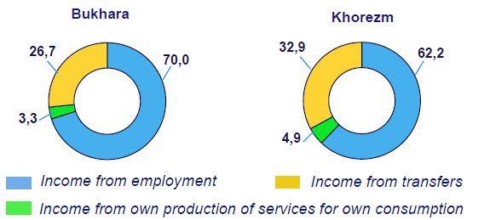
Рисунок 3.5: Структура совокупного дохода населения в 2019 г.

- Расходы домашних хозяйств делятся на потребительские и непотребительские. Потребительские расходы включают все частные покупки товаров длительного пользования, товаров краткосрочного пользования и услуг, а непотребительские расходы включают уплату налогов, кредитов, страхование и т. д. В 2018 году потребительские расходы домохозяйств составили 84,6% от общих расходов домашних хозяйств, а непотребительские расходы - 15,4%.
- В 2018 году в среднем каждый член домашнего хозяйства потратил на потребление 572 300 сумов (68 долларов США), в Бухарской области домохозяйства потратили в среднем 608 000 сумов (73 доллара США), а в Хорезмской - 669 800 сумов (80,5 долларов США), как показано на Рисунке 3.6.

Рисунок 3.6: Среднемесячные потребительские расходы домохозяйств в 2018 г. на душу населения
- Около 45% потребительских расходов тратятся на покупку продуктов питания и питание вне дома, 31,5% расходуется на покупку одежды, обуви, кухонной и бытовой техники, мебели и других непродовольственных товаров. На транспорт домохозяйства тратят 3,4% общих потребительских расходов, что составляет около 10 долларов в месяц на одно домохозяйство на территории проекта (Рисунок 3.7).

Рисунок 3.7: Структура потребительских расходов домохозяйств в 2018 г.
- За последнее десятилетие Узбекистан добился значительного прогресса в снижении числа лиц с низким доходом и решении проблемы недоедания. Официальная статистика показывает, что уровень бедности в стране уменьшился с 19,5% в 2001 году до 11,4% в 2018 году. Социальная связанность поддерживается за счет более справедливого распределения доходов, создания возможностей для трудоустройства с особым упором на сельские регионы и уделения внимания уязвимым группам населения (рис. 3.8).

Рисунок 3.8: Доля населения Узбекистана ниже национальной черты бедности

- Этот расчет бедности основан на 2 100 килокалорий в день по рекомендации Всемирного банка, как указано на официальном сайте Государственного комитета Республики Узбекистан по статистике.
- Тем не менее, Всемирный банк согласно последней редакции, внесенной в 2011 году, рассчитал новый уровень черты, установленный на уровне 1,90 доллара США в день, при использовании национальной черты бедности в беднейших странах. Но кроме международной черты бедности «с низким доходом» Всемирный банк также использует черту бедности по доходу, что облегчает сравнение между странами, находящимися на аналогичных стадиях развития. Черты бедности по классам доходов определены для стран с доходами ниже среднего и выше среднего, и основаны на национальных чертах бедности стран в каждой группе. Поэтому, они предлагают более подходящий порог для измерения бедности в странах в каждом классе дохода. Эти черты определены в размере 3,2 доллара США (для стран с уровнем дохода ниже среднего) и 5,5 доллара США (для стран с уровнем дохода выше среднего). Применяемые показатели уровня благосостояния или потребления такие же, как и для определения международной черты бедности.
- До недавнего времени Узбекистан не предоставлял международному сообществу официальные данные, необходимые для оценки сопоставимых на международном уровне показателей бедности на регулярной основе. В связи с этим, последние официальные и сопоставимые на международном уровне оценки относятся к началу 2000-х годов. Несмотря на это, в 2018 году Всемирный банк в сотрудничестве с Государственным комитетом Республики Узбекистан по статистике и другими партнерами запустил новое обследование под названием «Слушая граждан Узбекистана». Это исследование включало комплексное базовое обследование, которое может быть использовано для оценки сопоставимых уровней бедности. Такие оценки показывают, что в 2018 году уровень бедности в Узбекистане, измеренный на уровне 3,2 доллара в день, приходился на 9,6 процента населения, и 36,6 процента населения было на уровне 5,5 доллара в день.
- Уровни бедности по областям представлены на Рисунке 3.9. По этим данным, уровень бедности в Бухарской области ниже среднего, но выше, чем средний уровень по Хорезмской области.

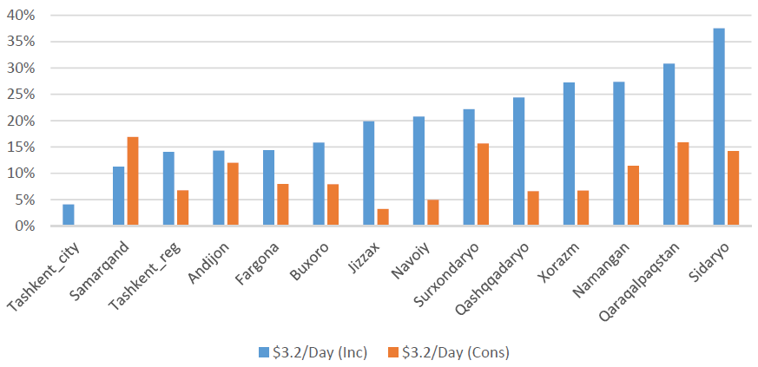
Рисунок 3.9: Уровень бедности по областям Узбекистана (2018 г.)

Источник: Обследование «Слушая граждан Узбекистана», Всемирный банк.

- Программа сокращения бедности будет впервые разработана в Узбекистане совместно с Всемирным банком, ПРООН и другими международными организациями. Об этом заявил Президент Узбекистана в своем обращении к парламенту 24 января 2020 г. Он предложил выделить 700 миллионов долларов на преодоление этой проблемы, тем не менее, эту ситуацию нельзя разрешить только за счет выплат.

Образование
- Система образования в Узбекистане в настоящее время находится в ведении трех министерств: Министерства дошкольного образования, Министерства народного образования и Министерства высшего и среднего специального образования. Система образования в Узбекистане включает:
          - Дошкольное образование (начальное от 3 до 6 лет)
          - Общее среднее образование (от 6 до 15 лет)
          - Среднее специальное образование (от 15 до 18 лет)
          - Высшее образование (бакалавриат и аспирантура - от 18 лет).

- Девочки и мальчики юридически считаются равными и учатся в одних классах и школах. Школы открыты для всех этнических групп, и проблемы меньшинства в школах довольно редкие. По данным ЮНЕСКО, в Узбекистане уровень грамотности взрослого населения составляет 99,99%, уровень грамотности мужчин составляет 99,99%, а уровень грамотности женщин - 99,98%.

- Общее среднее образование в Узбекистане является бесплатным (подразумевается отсутствие платы за обучение) и обязательным в стране, что привело к почти всеобщему зачислению на учебу в этом подсекторе. На начало 2018/2019 учебного года общее количество общеобразовательных учреждений составляло 9 774, в том числе 9 648 общеобразовательных школ, 37 начальных, 89 других учреждений. Сюда входят 6 044 школы (62%), расположенные в сельской местности, и 3 730 школ (38%) в городах. Количество школ в Бухарской и Хорезмской областях и количество учеников, зачисленных в 2018/2019 году, представлены в Таблице 3.4.
Таблица 3.4. Средние школы в зоне реализации проекта в 2018/2019 гг
Область | Количество школ | Количество учеников, обучающихся в школах (в тысячах) | Количество учителей, работающих в школах (в тысячах) | Среднее количество учеников на одного учителя
Бухарская | 539 | 313.6 | 27.0 | 11.6
Хорезмская | 526 | 341.3 | 29.1 | 11.7
Узбекистан | 9,774 | 5,850.9 | 457.8 | 12.8

- По данным Государственного комитета по статистике, в настоящее время в Узбекистане действуют 123 лицея и 1414 профессиональных колледжей, в которых обучаются 728,1 тыс. студентов. В Узбекистане с начала 2018/2019 учебного года 360,2 тыс. студентов получают образование в высших учебных заведениях, из них 22,1% студентов обучаются на основе государственных грантов, 77,9% - на платной контрактной основе. Всего на территории проекта действует 8 высших учебных заведений, в которых обучаются 34,3 тысячи студентов (Таблица 3.5). Необходимо отметить, что около половины высших учебных заведений расположены в городе Ташкенте (42 из 98), и большая часть студентов из Бухарской и Хорезмской областей обучаются в университетах и институтах Ташкента.
Таблица 3.5. Средние, специальные и высшие учебные заведения в 2018/2019 гг.
Область | Академи-ческие лицеи | Студенты лицеев (тыс.) | Профессиональные колледжи | Студенты колледжей (тыс) | Высшие учебные заведения | Студенты высших учебных заведений (тыс)
Бухарская | 6 | 3.7 | 81 | 38.6 | 5 | 20.9
Хорезмская | 5 | 3.9 | 86 | 39.0 | 3 | 13.4
Узбекистан | 123 | 71,8 | 1,414 | 656,3 | 98 | 360,2

- Анализ доли женщин в образовательных учреждениях в Узбекистане показывает интересную картину: гендерный паритет почти достигается в дошкольных учреждениях и держится на одном уровне до профессиональных колледжей, после этого доля женщин резко снижается. В академических лицеях учится только 78 женщин на каждые 100 зачисленных мужчин, и только 61 женщина на 100 мужчин учится в высших учебных заведениях и, наконец, на исследовательские должности зачисляются только 53 женщины на каждые 100 мужчин.

- Министерством народного образования недавно принят второй План по развитию сектора образования (на 2019–2023 гг.) . Этот План был разработан при участии различных управлений министерств образования и других отраслевых министерств (финансов, экономики, здравоохранения, занятости и трудовых отношений), а также Государственной инспекции по надзору за качеством образования, Государственного комитета по статистике и международных партнеров по развитию.

- План по развитию сектора образования на 2019–2023 гг. имеет общую концепцию, отражающую реформы, недавно принятые Правительством Узбекистана, и согласуется с национальной стратегией развития на 2017–2021 годы. Он представляет собой долгосрочное стратегическое направление для достижения основных политических приоритетов национальной системы образования.

- План по развитию сектора образования отвечает многим приоритетам в области развития, определенным как в национальных приоритетах страны, так и в глобальных.

Здравоохранение
- Согласно страновому обзору ВОЗ , как и в большинстве других стран, сердечно-сосудистые заболевания (ССЗ) являются основной причиной смерти как среди людей до 65 лет, так и среди лиц старшего возраста. Доля смертности в возрасте до 65 лет от сердечно-сосудистых заболеваний, болезней органов дыхания и пищеварительной системы, а также инфекционных и паразитарных заболеваний выше, чем в среднем по Европе, тогда как доля смертности от рака ниже. Эти различия еще более заметны по сравнению со средними показателями только по западноевропейским странам.
- Смертность от рака в Узбекистане, одна из самых низких по региону, неуклонно снижается с 1986 года. Показатель смертности от рака трахеи/бронхов/легких также значительно ниже, чем в среднем по новым независимым государствам (ННГ) и ЕС, и остается одним из самых низких в Европейском регионе. Основные показатели медицинских услуг представлены в таблице 3.6. Всего на территории проекта действуют 123 больницы на 15,2 тыс. мест. Кроме того, здесь работают 789 поликлиник с общей пропускной способностью для медицинского наблюдения в 41,9 тыс. человек за смену.
Таблица 3.6. Показатели услуг здравоохранения в 2018 г
Область | Количество больниц | Общее количество мест в больницах (в тысячах) | Количество клиник | Общее количество посещений в день | Количество впервые зарегистрированных заболеваний на 100 000 человек
Бухарская | 81 | 8.3 | 486 | 21.4 | 32,352.1
Хорезмская | 42 | 6.9 | 303 | 20.5 | 51,601.9
Узбекистан | 1,165 | 153,6 | 5,631 | 440,9 | 47,853.8

Женщины в контексте местных условий
- Женщины в основном занимаются домашним хозяйством. Женщины участвуют в процессах принятия решений по ведению домашнего хозяйства и организации семейных дел. Во время переписи и социально-экономического обследования большинство семей предлагали в качестве респондентов членов домохозяйства мужского пола, хотя женщины, возглавлявшие домохозяйства, на которые оказывается воздействие проекта, являлись активными и заинтересованными респондентами. Женщины активно участвуют в процессе принятия решений, касающихся заботы о семье, образования детей, домашних дел и разделения социальных обязанностей.

Влияние на коренные народы
- Данный проект этнически нейтральный, так как представители разных национальностей имеют равные права и равный доступ к общественным и социальным объектам. Ни одна группа местного населения не проявляла каких-либо специфических или уникальных черт, которые можно было бы идентифицировать как отдельную группу представителей меньшинств. Воздействия проекта на коренные народы не ожидается.
- В стране в целом, а также на территории реализации данного инвестиционного проекта отсутствуют какие-либо сообщества, которые могут быть определены как коренные народы в соответствии с Положение АБР о политике по защитным мерам (2009 г.). Следовательно, классификация воздействия на коренные народы для предлагаемого проекта относится к Категории C, и никаких дополнительных мер не требуется.

- Проект на этапе строительства будет включать соответствующие меры по снижению потенциального риска ВИЧ / СПИДа и других заболеваний, передаваемых половым путем, а также наркотиков, торговли людьми, детского труда и торговли людьми. Эти меры включают повышение осведомленности общественности и должны осуществляться строительным подрядчиком и / или консультантом по запросу в соответствии с выявленными потребностями..

ГЛАВА 4. ПРАВОВЫЕ РАМКИ
- Правовые и политические рамки проекта основывается на национальных законах и законодательств, связанных с земельными приобретением и компенсационной политики в Узбекистане и Заявление о политике по защитным мерам АБР 2009 (SPS). На основе анализа действующего законодательства и политики и требований политики АБР, были приняты принципы по отводу земли и переселению, связанные с проектом.

Применимое законодательство страны
- Конституция Республики Узбекистан (8 декабря 1992 г.) гарантирует права собственности, свободу экономической деятельности и правовую защиту всех форм собственности. Владельцы собственности могут владеть, использовать и распоряжаться своими активами по своему желанию, не нанося вреда окружающей среде и не нарушая прав и интересов других лиц, охраняемых законом (статьи 36, 53 и 54). Земля, ее полезные ископаемые, воды, фауна и флора, а также другие природные ресурсы являются национальным богатством. Государство защищает и обеспечивает их рациональное использование (статья 55).
- Земельный кодекс (30 апреля 1998 г.) регулирует управление земельными ресурсами, распределение и передачу земельных участков и прав землепользования. Среди других норм он определяет (i) ответственность органов власти (Кабинета министров и администрации областей, районов и городов) в управлении земельными ресурсами, (ii) права и обязанности землепользователей, (iii) категории земель и (iv) ) условия прекращения права землепользования, в том числе изъятия земель для государственных и общественных нужд на основании вердикта органов власти (районов, городов, областных хокимиятов) или Кабинета Министров и по согласованию с землепользователями. В случае возникновения спора решение принимает Суд (статья 37). Физические и юридические лица могут обжаловать постановление в суде (статья 36). Законные землепользователи получают полную компенсацию за все убытки, включая упущенную выгоду и земельные участки равной стоимости (статьи 39 и 41).
- ЗК (статья 86, пункт 1) определяет случаи, когда потери землепользователей должны быть компенсированы в полном объеме, включая упущенную прибыль, в случае: (i) изъятие, выкуп или временное занятие земли: (ii) ограничение их прав в связи с созданием водоохранных зон, прибрежных полос, зон санитарной охраны водных объектов, зоны формирования поверхностных и подземных вод, зон курортных районов, общественных зонах биосферных заповедников, охранных зон вокруг национального парка, заказники, национальные памятники природы, объектов культурного наследия, сбросов, дорог, трубопроводов, коммуникаций и линий электропередач.
- Гражданский кодекс (от 29 августа 1996 года) среди других норм, (i) определяет правовой статус всех участников гражданских правоотношений, (ii) договорные обязательства, (iii) порядок защиты прав собственности, в том числе в отношении интеллектуальной собственности и личных неимущественных отношений, и (iii) предусматривает общие правила прекращения права собственности и компенсации. Таким образом, он предусматривает полную компенсацию всех убытков пострадавшим лицам, если законом или соглашениями не предусмотрено иное. Согласно статье 14 лицо, утратившее имущественные права, имеет право на компенсацию всех потерянных вещей и упущенной выгоды:
  - Расходы, понесенные или понесенные домохозяйством для восстановления прав собственности;
  - утрата или повреждение имущества (реальный ущерб); а также
  - Доходы, которые домохозяйства получили бы при нормальных условиях гражданского оборота, если бы его / ее права собственности не были затронуты (упущенная выгода).

- В соответствии со статьей 7 "Если международным договором установлены иные правила, чем те, которые предусмотрены гражданским законодательством, нормами международного договора или соглашения". Это правило является общим правилом для всех законов Узбекистана. Статья 84, пункт 1 предусматривает, что право собственности и другие права на недвижимое имущество, создание, передачу, ограничение и прекращение этих прав подлежат государственной регистрации. Это означает, что без регистрации, права на недвижимое имущество не входит в силу. Это утверждение очень важно для дальнейшего понимания процессов LAR, связанных с приобретением земли и сноса здания.
- Налоговый кодекс (от 25 декабря 2007) наряду с другими налоговыми вопросами, предусматривает снижение налогов и освобождение от налогов на имущество, доходы и налогооблагаемые доходы уязвимых слоев населения..

- Трудовой кодекс (от 21 декабря 1995) регулирует трудовые отношения всех форм трудовых отношений и является обязательной для всех работодателей и работников, включая граждан Узбекистана, иностранных граждан, лиц без гражданства и сотрудников иностранных международных организаций и юридических лиц. Среди других норм, Кодекс содержит положения о (i) защите интересов и гигиене труда и безопасности работников, и (ii) компенсации за потерю работы, выплачиваемой работодателем. В случаях вынужденного переселения инициаторы проекта выплачивают компенсации. Это не гарантирует компенсацию неформальным сотрудникам и, следовательно, не гарантирует, что все затрагиваемые лица, потерявшие работу, получат компенсацию.
- Закон об оценочной деятельности. (2009 с вносимыми поправками). Закон предусматривает, что оценка является лицензируемой деятельностью, и оценщики должны быть лицензированными и независимыми (статья 4). Он предусматривает случаи, когда оценка является обязательной, в том числе при приобретении активов (статья 11). Закон не содержит подробных методологий для оценочной деятельности, но ссылается на стандарты оценки и другие нормативные акты, относящиеся к различным отраслям. В случае возникновения споров, если необходимо, для проверки достоверности отчета об оценке, экспертиза проведенного отчета об оценке может быть проведена другим оценщиком (статья 181).
- Постановление Президента Республики Узбекистан №5495 (1 августа 2018 года) “Постановление «О мерах по улучшению инвестиционного климата в Республике Узбекистан» частично предусматривает, что принятие решений об изъятии земель для государственных и общественных нужд допускается только после открытого обсуждения с заинтересованными сторонами, чьи земельные участки планируется изъять, а также оценки выгод и затрат; снос жилых, производственных помещений, других сооружений и сооружений, принадлежащих физическим и юридическим лицам, с изъятием земельных участков допускается после полной компенсации рыночной стоимости недвижимого имущества и убытков, причиненных собственникам в связи с таким изъятием. Постановление предусматривает, что приобретение земли может производиться с одобрения Республиканского централизованного фонда (РЦФ), о чем говорится ниже.
- Постановление Кабинета Министров № 1047. (от 26 декабря 2018) «О порядке формирования и использования централизованных фондов компенсации пострадавшим физическим и юридическим лицам в связи с изъятием земельных участков для государственных или общественных нужд». Он определяет источники компенсационных выплат в зависимости от типа проекта. Наблюдательный совет РЦФ принимает решение о выделении средств на компенсацию.
- Постановление Президента Республики Узбекистан №3857 (16 июля 2018 года). Постановление «О мерах по повышению эффективности подготовки и реализации проектов с участием международных финансовых институтов и иностранных правительственных финансовых организаций» частично указывает, что выплата компенсаций при изъятии земельных участков, сносе домов, иных строений, сооружений или насаждений в рамках реализации проектов с участием МФИ/ИПФО, если это предусмотрено соглашениями по проектам, осуществляется уполномоченными органами в соответствии с требованиями МФИ/ИПФО).
- Постановление Кабинета Министров № 911 (от 16 ноября 2019 года). Настоящее Положение определяет порядок изъятия земельного участка или его части, принадлежащего физическим лицам (индивидуальные предприниматели, граждане Республики Узбекистан, иностранные граждане и лица без гражданства) и юридическим лицам (субъекты предпринимательства, негосударственные организации) на праве владения, постоянного пользования или временного пользования, для государственных или общественных нужд, в рамках реализации инвестиционных проектов, а также предоставления компенсации собственникам объектов недвижимого имущества, расположенных на данном земельном участке.
- В соответствии со Статьей 3 (Общий порядок предоставления компенсации владельцам в связи со сносом недвижимости), Статьей 11 данного постановления, компенсация должна выплачиваться следующим образом:
  - Рыночная стоимость недвижимости, расположенной на изъятом земельном участке;
  - Рыночная стоимость права на изъятую землю;
  - расходы, связанные с временным приобретением другого имущества, включая перемещение;
  - выгоды физических и юридических лиц;
  - Стоимость самостоятельно построенного жилья, промышленных и других зданий и сооружений также должна быть покрыта.

- Виды предоставляемой компенсации:
  - Наличные средства;
  - Предоставление земельного участка или другой собственности взамен на собственность;
  - Прочие виды компенсации, предоставляемые в рамках договора.

- По соглашению сторон собственнику может быть предоставлено несколько видов компенсации с учетом оценочной стоимости имущества. Срок выдачи нового имущества вместо снесенного имущества не должен превышать 24 месяца с даты выдачи другого имущества во временное пользование. Если новое имущество не было выдано в течение указанного периода, предприниматель платит владельцу штраф в размере 0,01 процента за каждый день просрочки. В этом случае размер штрафа не должен превышать 50 процентов стоимости затронутого имущества. Договор, предусматривающий предоставление имущества в качестве компенсации, подлежит государственной регистрации в случаях, предусмотренных законом.
- При изъятии земли для государственных и общественных нужд компенсация предоставляется Советом Министров Республики Каракалпакстан, хокимиятами города Ташкента, областей или района (города) из средств соответствующего централизованного фонда и других источников не запрещенных законом.
- При изъятии земли под инвестиционные проекты компенсация выплачивается за счет средств инвесторов и других не запрещенных законом источников:
  - путем перевода средств на соответствующий банковский (депозитный) счет владельца;
  - в случае отчуждения многоквартирного дома или земельного участка занятого домами, собственник, по согласованию сторон, должен получить право собственности на маленькую квартиру, расположенную в том же или другом районе (городе), как и район предыдущей квартиры.
  - Квартира может быть выделена из многоквартирного дома или дома, по запросу собственника, который строится на отчужденном земельном участке. В этом случае владельцу будет предоставлено временное жилье в аренду за счет инициатора, в котором он и члены его семьи будут проживать до получения этой квартиры;
  - при изъятии земельного участка, занятого нежилым объектом, собственнику по соглашению сторон предоставляется нежилой объект, который находится в определенном районе (городе) с площадью не менее, чем общая площадь предыдущего нежилого объекта.
  - Если нежилой объект предоставляется из объекта, строящегося на отчужденной земле, собственнику передается в аренду временный нежилой объект за счет инициатора до получения этого нежилого объекта;
  - в случае отчуждения земельного участка, занятого отдельным жилым помещением (включая незавершенное строительство, но зарегистрированное в установленном порядке) - по соглашению сторон собственнику передается право собственности на индивидуальное жилое помещение с земельным участком расположенным в определенном районе (городе);
  - в случае отчуждения земельного участка, принадлежащего по праву собственности, постоянного пользования или временного пользования - этому владельцу предоставляется другой земельный участок, площадь которого равна предыдущему.

- Если рыночная стоимость права на изъятую землю превышает рыночную стоимость права на земельный участок, предоставленного в качестве компенсации, эта разница подлежит компенсации правообладателю земельного участка.
- Если рыночная стоимость права на изъятую землю ниже рыночной стоимости права на землю, предоставленного в качестве компенсации, эта разница не требует компенсации со стороны правообладателя земли.
- По соглашению сторон размер других видов компенсации может быть уменьшен; вместо этого в качестве компенсации может быть предоставлен дополнительный земельный участок.
- В случае предоставления земельного участка для индивидуального жилищного строительства собственнику и членам его семьи предоставляется временное жилье в аренду по инициативе собственника до завершения строительства и ввода в эксплуатацию индивидуального жилого здания. В этом случае срок строительства не должен превышать двух лет с даты заключения договора.
- Постановление Кабинета Министров № 146 (от 25 Мая 2011 года) Это постановление утвердило два предписания: (I) Положение о порядке предоставления земельных участков для развития городов и других несельскохозяйственных целей, (II) Положение о порядке компенсации за земельных собственников, пользователей, арендаторов и собственников, а также потери сельского и лесного хозяйства.
- Постановление предусматривает, что в случае отвода земли оценка компенсации утраченных растений, сельскохозяйственной и лесной продукции будет проводиться по методологии и формулам, описанным в Приложении 4 к настоящему Постановлению. Государственный научно-проектный институт «Уздаверлойиха» и его территориальные подразделения, филиалы государственных землеустроительных предприятий и кадастр недвижимости соответствующих районов определят размер компенсации с привлечением оценочных компаний. Оценка и установленная компенсация будут рассмотрены комиссиями при хокимиятах соответствующих районов и утверждены хокимиятами. В случае спора домохозяйств, Суд имеет собственную процедуру привлечения оценочной комиссии на сумму убытков для компенсации. Постановление предусматривает компенсацию за все убытки (например, земли, затраты на освоение земель, сооружения, коммунальные услуги, урожай, деревья и фрукты, а также упущенный доход) домохозяйства с формальными правами, но не компенсацию затрагиваемым домохозяйствам без законных прав..
- Компенсация в виде замены земли производится землями равной стоимости, производительности и ирригационных услуг в сопоставимом месте. Если такая земля недоступна, должен быть предоставлен другой земельный участок плюс затраты на освоение земли для улучшения качества и продуктивности земли, а также ирригационного обеспечения; плюс временная скидка на потерю дохода от сельскохозяйственных культур на основе зарегистрированного в налоговом отчете среднего годового чистого дохода за последние три года, умноженного на четыре (четыре года, в течение которых земля будет отбираться и застраиваться, либо оросительная система существующих земель будет улучшен). УТЙ / Местные хокимияты оплатят все транзакционные издержки и регистрационные сборы за замену земли. УТЙ / Местные хокимияты будут оплачивать затраты на освоение земель местным властям для использования под застройку. Если оставшаяся часть затронутой земли становится нежизнеспособной, весь земельный участок выкупается и возмещается.
- Постановление Кабинета Министров № 44 (от 15 Февраля 2013 года) предусматривает пособия семьям (i) с детьми в возрасте до 14 лет и / или детьми-инвалидами, (ii) вдовам, воспитывающим двух или более детей в возрасте до 14 лет, (iii) с низким доходом, (iv) родителям-одиночкам, воспитывающим детей, (v) один или оба родителя безработные и зарегистрированы в центрах занятости и социальной защиты в качестве лиц, ищущих работу, (vi) одинокие пенсионеры, а также присмотр за детьми до достижения ими возраста двух лет. УТЙ проверит статус уязвимости домохозяйств в махаллях.

Заявление о политике защитных мер АБР от 2009 года
- АБР утвердил свое Политическое Заявление касательно Защитных Мер (ПЗЗМ) в 2009 году, включая требования по защитным мерам в отношении окружающей среды, вынужденного переселения и коренных народов:
- Целью вынужденного переселения политики защитных мер: избежание принудительного переселения, где это возможно; чтобы свести к минимуму вынужденное переселение путем изучения альтернатив проекта и дизайна; для повышения или, по крайней мере, восстановления, средства к существованию всех перемещенных лиц в реальном выражении по отношению к до проектного уровня; и улучшить уровень жизни перемещенных бедных и других уязвимых групп.
- Охват: Защитные меры по вынужденному переселению распространяются на физическое перемещение (перемещение, потеря жилой земли, или потеря крова) и экономическое перемещение (утрата земли, активов, доступа к активам, источников дохода или средств к существованию) в результате (i) непроизвольного приобретение земельного участка, или (ii) непроизвольные ограничения на использование земли или в отношении доступа в определенные законом парков и охраняемых территорий. Она охватывает их полное или частичное, постоянные или временные потери и такие непроизвольные ограничения.

Принципы АБР
- Планирование переселения является неотъемлемой частью разработки проекта любой операции АБР, требующей вынужденного переселения, которая должна рассматриваться с самых ранних стадий проектного цикла с учетом следующих принципов политики:

- Осуществление анализа проекта на ранней стадии с целью выявления прошлых, настоящих и будущих воздействий и рисков, связанных с вынужденным переселением. Определение масштабов планирования переселения посредством организации опроса и/или переписи перемещенных лиц, включая гендерный анализ в контексте воздействий и рисков, связанных с переселением.
- Проведение полноценных консультаций с лицами, подпадающими под воздействие проекта, представителями местных сообществ, а также с представителями заинтересованных неправительственных организаций. Информирование всех перемещенных лиц об их правах на получение компенсаций и возможных вариантов переселения. Обеспечение их участия в процессе планирования, реализации, мониторинга и оценки эффективности программ переселения. Уделение особого внимания потребностям социально уязвимых групп, особенно тех, которые живут за чертой бедности, не имеют земли, а также людей пенсионного возраста, женщин, детей и коренного населения, а также тех лиц, которые не имеют прав собственности на землю, и обеспечение их участия в процессе консультаций. Разработка механизма рассмотрения жалоб со стороны лиц, подпадающих под воздействие проекта. Оказание поддержки социальным и культурным организациям перемещаемых лиц. В тех случаях, когда воздействия и риски, связанные с вынужденным переселением, являются крайне существенными и чувствительными, выплате компенсаций и принятию решений по переселению должен предшествовать этап “социальной адаптации”.
- Повышение или, по крайней мере, восстановление на прежнем уровне доходов всех перемещенных лиц посредством (a) осуществления стратегий переселения, основанных на выделении альтернативных участков земли в тех случаях, когда источником дохода для лиц, подпадающих под воздействие проекта, является земля, или выплаты денежных компенсаций в сумме, эквивалентной стоимости земли в тех случаях, когда утрата земли не приводит к потере источников дохода, (б) быстрой замены активов на доступ к активам такой же или более высокой стоимости, (в) оперативной выплаты денежных компенсаций по полной восстановительной стоимости за те активы, которые не могут быть восстановлены, и (г) предоставление дополнительных доходов или услуг через схемы справедливого распределения получаемых выгод в тех случаях, когда это представляется возможным.
- Предоставление перемещаемым лицам необходимого содействия, включая следующие виды содействия: (a) в случаях переезда на новое место жительства, обеспечение гарантий на право пользования землей, предоставленной взамен утраченной, предоставление более качественного жилья на территории вселения с сопоставимым доступом к возможностям по трудоустройству и осуществлению производственной деятельности, экономическая ин социальная интеграция переселенных лиц в принимающие местные сообщества, и предоставление принимающим местным сообществам доступа к выгодам, получаемым в результате реализации проекта; (б) оказание временной поддержки и содействия в обустройстве, получении кредитов, обучения или возможностей по трудоустройству; и (в) предоставление, при необходимости, социальных услуг.
- Повышение качества жизни перемещенных лиц с низким уровнем дохода и других социально уязвимых групп, включая женщин, по крайней мере, до минимального уровня по стране. В сельских районах предоставление им легального и приемлемого с финансовой точки зрения доступа к земле и ресурсам, а в городах – доступа к источникам дохода, а также легального и приемлемого с финансовой точки зрения доступа к жилью соответствующего качества.
- Разработка прозрачных, последовательных, и справедливых процедур в тех случаях, когда отвод земель осуществляется по результатам проведенных переговоров с целью обеспечить, чтобы лица, заключившие соответствующие соглашения по отводу земель по результатам проведенных переговоров, могли иметь такой же или более высокий уровень доходов и социальный статус.
- Обеспечение того, чтобы перемещенные лица, не обладающие правом собственности на землю или каких-либо признаваемых законом прав на пользование землей, имели право на получение содействия в переселении и получение денежных компенсаций за утраченные неземельные активы.
- Подготовка плана переселения с подробным описанием прав перемещенных лиц на получение содействия и денежных компенсаций, стратегии по восстановлению уровня доходов, институциональных механизмов, программы мониторинга и отчетности, бюджета и графика реализации с указанием конкретных сроков.
- Своевременное опубликование проектного варианта плана переселения, включая документации, касающейся процесса консультаций, до проведения оценки проекта в доступных месте и форме, и на языке (языках), понятных для лиц, подпадающих под воздействие проекта, а также для других заинтересованных сторон. Предоставление лицам, подпадающим под воздействие проекта, и другим заинтересованным сторонам возможности ознакомиться с окончательным вариантом плана переселения и вносимыми в него изменениями.
- Разработка и реализация плана по осуществлению вынужденного переселения в рамках проекта или программы развития. Включение полной суммы затрат на переселение в расчеты проектных затрат и выгод. Для проекта с существенными воздействиями, связанными с вынужденным переселением, рассмотрение возможности реализации проектного компонента по вынужденному переселению в качестве отдельного проекта.
- Выплата денежных компенсаций и предоставление других видов содействия в переселении до того, как будет начат процесс переселения. Осуществление плана по переселению под тщательным надзором в течение всего срока реализации проекта.
- Мониторинг и оценка результатов переселения, их воздействия на уровень жизни перемещенных лиц, а также определение того, были ли достигнуты цели плана по переселению с учетом первоначальных условий и результатов мониторинга хода переселения. Опубликование отчетов с результатами переселения.

Основные принципы политики АБР по отводу земли и переселению для проекта
- На основании вышеизложенного основные принципы вынужденного переселения предлагаются следующим образом:
  - Отвод земли и другие воздействия вынужденного переселения будут предотвращены или сведены к минимуму посредством всех жизнеспособных альтернативных вариантов структурирования проекта;
  - График строительства должен соответствовать межсезонью, чтобы избежать потери урожая.
  - Для постоянного отвода земли будет выбран вариант предоставления земли в качестве компенсации за землю
  - Будет обеспечена консультация с затрагиваемыми лицами по вопросам компенсации, раскрытия информации о переселении затрагиваемых лиц и участия затрагиваемых лиц в планировании и реализации под-проектов;
  - Уязвимым затрагиваемым лицам и затрагиваемым лицам с серьезной степенью воздействия будет оказана специальная помощь;
  - Незаконные затрагиваемые лицам (например, неформальные жители или поселенцы, или затрагиваемые лица без регистрационных данных) получат применимые пособия по восстановлению, определенные в матрице прав, вместо компенсации за землю, и будут полностью компенсированы их потери, кроме земли;
  - Соответствующая информация из плана ПОЗП будет доведена до сведения затрагиваемых лиц на местном языке;
  - Выплата компенсации, помощь в переселении и меры по восстановлению будут полностью предоставлены до того, как подрядчик осуществит физическое отчуждение (отвод) земли, и до начала любых строительных работ на конкретном участке;
  - Вся компенсация будет выплачена, а другие права на переселение будут предоставлены до физического или экономического перемещения.
  - Будут созданы соответствующие механизмы рассмотрения жалоб для разрешения жалоб со стороны затрагиваемых лиц, если таковые будут поступать.
  - Временно затрагиваемые земли (если таковые имеются) должны быть восстановлены до их первоначального состояния, и фермерам будет разрешено продолжить их возделывание после завершения строительных работ;
  - Люди, переезжающие в район реализации проекта после окончательного срока не будут иметь прав на получение какого-либо содействия;

- Все ресурсы общего пользования, которые будут утрачены в результате реализации проекта, будут восстановлены или по ним будет предоставлена компенсация со стороны проекта, и УТЙ обеспечит осуществление замены всех коммуникаций и ресурсов общего пользования в соответствии с правилами политики АБР по защитным мерам от 2009 года.

ГЛАВА 5. ИНСТИТУЦИОНАЛЬНЫЙ МЕХАНИЗМ

Общие положения
- АО «O’zbekiston Temir Yo’llari» (УТЙ) будет исполнительным агентством (ИА), ответственным за реализацию проекта. Группа реализации проекта (ГРП) созданная в УТЙ, будет полностью отвечать за отвод земель и переселение. В ГРП работает отдельный специалист по окружающей среде, который специализируется также на защитных мерах и будет отвечать за выполнение процедур по отводу земель и переселению и их реализации в соответствии с законодательством Узбекистана и ПЗЗМ АБР. Специалист по окружающей среде в ГРП, при помощи национальных и международных консультантов АБР по Техническому содействию в подготовке проекта, будет обеспечивать подготовку проекта ПОЗП в рамках Технического содействия в подготовке проекта (ТСПП) в ходе окончательной доработки технико-экономического обоснования во время рабочего проектирования и его реализации до начала строительных работ. Ряд других государственных органов будет отвечать за мероприятия по осуществлению ПОЗП, такие как (i) областные/районные органы власти (хокимияты) и (ii) Госкомземгеодезкадастр (Государственный комитет земельных ресурсов, геодезии картографии и государственного кадастра) на уровне районов. УТЙ (ГРП) будет проводить систематическую координацию работы с местными органами власти и прочими заинтересованными сторонами по вопросам реализации ПОЗП и мониторинга.

Исполнительное агентство
УТЙ и Группа реализации проекта
- УТЙ в качестве Исполнительного агентства создала ГРП с необходимым персоналом, в том числе включая специалиста по защитным мерам внутри ГРП. УТЙ также отвечает за отбор консультанта по строительному надзору (КСН). УТЙ через свою Дирекцию по капитальному строительству (НОКС) и ГРП будет нести ответственность за утверждение адекватной бюджетной поддержки реализации ПОЗП и будет способствовать координации с соответствующими государственными органами по линии деятельности ОЗП. УТЙ и ГРП будут нести ответственность за получение одобрения окончательной версии ПОЗП со стороны правительства, утверждение ПОЗП со стороны АБР и будет обеспечивать соблюдение условий полной выплаты компенсации затрагиваемым лицам до начала строительства с обеспечением тесной координации деятельности с хокимиатами.

Специалист по защитным мерам ГРП-ЭТ
- Специалист по защитным мерам обеспечит соблюдение плана ПОЗП и социального мониторинга и окажет техническую поддержку ГРП. Специалист будет координировать работу с соответствующими государственными учреждениями по социальным вопросам, будет готовить отчеты о социальном мониторинге для представления АБР и разрабатывать любые обновления / пересмотр плана ПОЗП и плана корректирующих действий в случае непредвиденных социальных и принудительных последствий переселения, вызванных изменением проектирования, местонахождение и т. д. Специалист по защитным мерам должен иметь современные знания о различных аспектах политики по защитным мерам правительства Узбекистана и АБР, уделяя особое значение вопросам приобретению земли и переселению. Конкретные задачи и обязанности штата по социальным вопросам и переселения ГРП будет включать в себя следующее:
  - Отвечает за общее планирование, координацию и реализацию защитных мер и мероприятий по переселению, включая отчуждение земельных участков.
  - Общая координация работы по всем социальным вопросам в ГРП и обеспечение гарантии того, что компоненты проекта соответствуют социальной политике защитных мер Правительства и АБР.
  - Обеспечение, что комментарии от АБР включены в итоговые документы.
  - Согласование ПОЗП и получения одобрения от АБР.
  - Раскрытие информации о ПОЗП и распространения информации о ППОЗП среди затрагиваемых лиц путем проведения соответствующих консультаций.
  - Заверение, что реализация ПОЗП соответствует политике правительства и АБР.
  - Координация с отраслевыми организациями, такими, как местные органы власти (Хокимиат), Госкомитет по землепользованию, геодезии и картографии на областном и районном уровнях, комитетами оценки и независимой оценочной фирмой и завершение подготовки пакетов компенсаций.
  - Подача заявления на отвод земли в Госкомитет по землепользованию, геодезии и картографии
  - Координация усилий с хокимиатами по содействию передачи средств для выплаты компенсаций затрагиваемым домохозяйствам в соответствии с ПОЗП.
  - Координация с районной администрацией и подрядчиком для гарантии, что земля восстанавливается до состояния, какое было до начала проекта, в случае временной утраты и отвода земельных участков
  - Содействие УТЙ в подготовке необходимых бюджетных мер заранее для подготовки, обновления и реализации плана переселения.
  - Ответственность за рассмотрение жалоб своевременным образом и ведение учета каждой жалобы.
  - Мониторинг реализации ПОЗП, включая соответствующую отчетность в АБР.
  - Получение разрешения от АБР на осуществление строительных работ там, где все содействие и компенсации были предоставлены затрагиваемым лицам при условии подачи отчета о реализации задач, изложенных в ПОЗП (по участкам, если необходимо).
  - Предоставление полугодовых отчетов о мониторинге в АБР.

- Под руководством и в тесной консультации с ГРП проводить ежедневный мониторинг реализации ПОЗП для каждого компонента проекта в соответствии с определенными показателями мониторинга ПОЗП и дальнейшую подготовку отчетов о соответствии реализации ПОЗП.

- Содействовать ГРП-ЭТ в мониторинге объектов, связанных с проектом, и связанных с ними проблемах социальной защиты и рекомендовать корректирующие меры / действия по мере необходимости..

Консультант по управлению проектом и надзору за строительством (Консультант)
- ГРП-ЭТ привлечет международную консалтинговую фирму в качестве консультанта по проектированию и надзору за выполнением работ (Консультант) для оказания помощи УТЙ в управлении и реализации проекта, а также в обеспечении соблюдения плана реализации проекта, кредитного соглашения и проектного соглашения. (s), включая надзор за выполнением и мониторинг соблюдения социальных и экологических гарантий, а также аспектов социального / гендерного развития.

- Объем услуг, оказываемых консультантом, будет расширен с привлечением международных и национальных специалистов по переселению, которые будут оказывать общую помощь ГРП в управлении и реализации проекта, а также в обеспечении соблюдения требований плана реализации проекта, заемного и проектного соглашений с точки зрения соблюдения социальных защитных мер и переселения, в частности, в отношении реализации и мониторинга ПОЗП, включая подготовку отчетов о соответствии реализации ПОЗП и других необходимых отчетов о ходе реализации проекта. В ходе выполнения задания национальные и международных эксперты должны тесно сотрудничать друг с другом, а также со специалистом по защитным мерам из ГРП, в частности, они будут выполнять следующие задачи:
  - Оказание содействия ГРП в реализации планов ПОЗП, в частности, выплате компенсации и других практических мер для затрагиваемых лиц в соответствии с окончательными мерами по компенсации и восстановлению доходов, указанными в планах ПОЗП до начала строительства;
  - Под руководством и в тесной консультации с ГРП проведение ежедневного мониторинга реализации ПОЗП для каждого компонента проекта в соответствии с показателями мониторинга, определенными в ПОЗП, и дальнейшую подготовку отчетов о соответствии реализации ПОЗП;
  - Под руководством и в тесной консультации с ГРП обновление планов ПОЗП (и / или подготовка планов корректирующих действий (ПКД) в соответствии с требованиями АБР) для каждого компонента проекта в случае изменений в структуре проекта;
  - Оказывать содействие ГРП в мониторинге соблюдения требований комплексной экспертизы по компонентам проекта и вопросам сопутствующих социальных защитных мерах, а также предоставление рекомендаций по корректирующим мерам/действиям, по мере необходимости, для принятия действия со стороны ГРП.
  - Под руководством и в тесной консультации с ГРП подготовка полугодовых отчетов по социальному мониторингу с указанием всех достижений и проблем, связанных с социальными защитными мерами / переселением, для каждого компонента проекта, включая сопутствующие объекты.

Другие соответствующие государственные агентства
Областной и районный государственный комитет по земельным ресурсам, геодезии, картографии и государственному кадастру
- Это постоянный комитет на областном и районном уровнях. Однако, он играет обширную роль в ходе всего процесса реализации. Он отвечает за:
  - определение потерь земли, понесенных землепользователями, плюс потери сельскохозяйственной продукции;
  - определение степени и площади реституции земель, включая удаление и временное хранение продуктивного слоя почвы;
  - определение потребности в защитных санитарных и водоохранных зонах вокруг сооружений;
  - подготовка предложений о выделении земельных участков равной стоимости земли под землю;
  - изучение альтернатив приобретению используемых в настоящее время земель путем освоения неиспользуемых земель;
  - утверждение Закона о выполнении, а также прилагаемого плана.

Район (Хокимиат)
- Район (Хокимиат) будет активно участвовать в обзоре и реализации ПОЗП, который формирует комиссию по отводу земли и районной оценочной комиссии. Они создадут районный комитет по отводу земли и переселению, который возьмет на себя следующие обязанности:
  - определение местоположения строительства и сооружений, затронутых проектом;
  - выбор земли для строительных площадок;
  - согласование постановления о праве пользования земельным участком
  - Выплаты компенсаций затрагиваемым лицам.
  - Фермерские и Дехканские советы и власти Махалли будут участвовать в мероприятиях по переселению для обеспечения прав и интересов пострадавших домохозяйств.

- Реализация ПОЗП потребует тесной координации с местными ассоциациями махаллей и фермеров. Эта координация поможет УТЙ в следующем:
  - Распространение информации, связанной с ПОЗП
  - Проверка своевременной выплаты компенсации пострадавшим домохозяйствам
  - Получение ранних предупреждений о жалобах пострадавших лиц
  - Получение информации о любых неожиданных последствиях, если таковые имеются, понесенных затрагиваемыми домохозяйствами.

Независимые оценочные фирмы
- Независимая оценочная фирма будет участвовать в оценке активов, затронутых проектом, после их развертывания ГРП-ЭT и предоставления подробных ТЗ.

Таблица 5.1. Институциональные роли и обязанности
Мероприятия |  | Ответственные Агентства
A. Детальное проектирование и завершение/обновление ПОЗП
Проведение обсуждений/встреч/консультаций с затрагиваемыми лицами и прочими заинтересованными сторонами | УТЙ (ГРП), национальные и международные консультанты по переселению, нанятые АБР, районный хокимият, фермерские и дехканские советы и махаллинские комитеты
Раскрытие окончательных прав и пакетов реабилитации | УТЙ (ГРП), районные хокимиаты
Согласование и опубликование окончательной версии плана ПОЗП | УТЙ, АБР
B. Стадия реализации ПОЗП
Выдача компенсаций, предоставление содействия | Районные хокимиаты, УТЙ (ГРП)
Выдача денежной компенсации ЛП, лишенным права землепользования на маргинальную часть земли | УТЙ (ГРП-ЭТ)
Выделение альтернативной, подменной земли | Районные хокимиаты
Получение земли | УТЙ при содействии районных хокимиатов
Реализация предложенных восстановительных мер | УТЙ (ГРП)
Рассмотрение жалоб | УТЙ (ГРП) и консультант по надзору через специалистов по защитным мерам, районные хокимиаты
Мониторинг и отчетность | УТЙ (ГРП) и консультант по надзору через специалистов по защитным мерам
C. Стадия заврешения работ
Восстановление земли подрядчиком вдоль полосы отвода и на прочих строительных площадках | УТЙ / Консультант по надзору обеспечат, что подрядчик соблюдает все указанные нормы
Восстановление подъездных автодорог и подъездов, если они были повреждены во время строительных работ | УТЙ / Консультант по надзору обеспечат, что подрядчик соблюдает все указанные нормы
Консультации с местными людьми касательно любых дальнейших жалоб | УТЙ (ГРП) и консультант по надзору

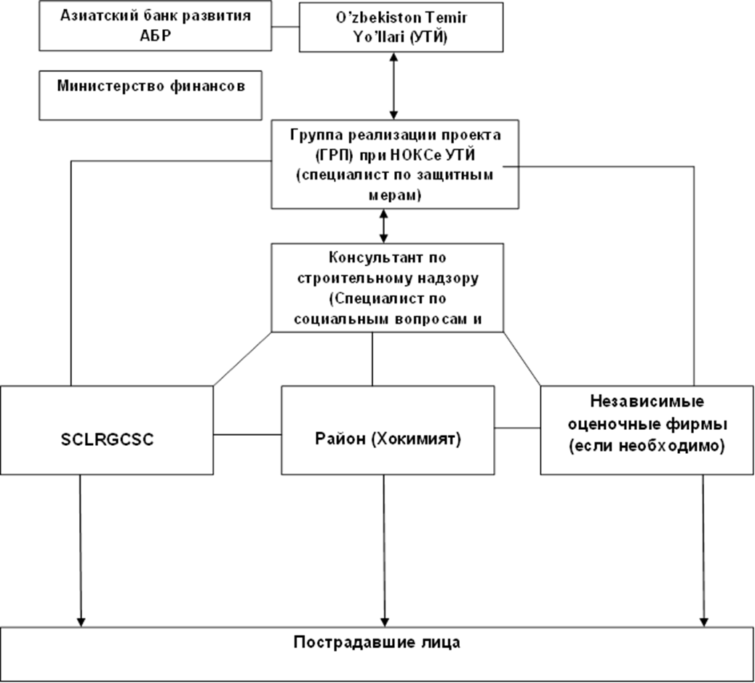
Рисунок 5.1: Схема институционального механизма

ГЛАВА 6. МЕХАНИЗМ РАССМОТРЕНИЯ ЖАЛОБ

Общие положения
- Механизм рассмотрения жалоб предназначен для того, чтобы позволить затрагиваемым лицам обжаловать любое решение, с которым они не согласны, практику или деятельность, вытекающую из компенсации за землю или другое имущество. Затрагиваемые лица будут полностью проинформированы о своих правах и процедурах рассмотрения жалоб в устной или письменной форме во время консультации, опроса и о времени получения компенсации. Всегда будут предприняты меры по предотвращению жалоб, а не к процессу возмещения ущерба. Этого можно добиться посредством тщательного проектирования и реализации LAR, обеспечения полного участия и консультаций с затрагиваемыми лицами, а также путем установления обширной связи и координации между затронутыми сообществами, УТЙ и местными органами власти в целом. Жалобы и претензии будут рассмотрены в соответствии с процедурой, описанной ниже.

Цели
- В соответствии с Заявлением АБР о политике защитных мер (2009) после вступления проекта в силу будет создан механизм рассмотрения жалоб (МРЖ). Основной целью МРЖ является обеспечение получения и своевременного рассмотрения жалоб и вопросов, представленных лицами, на которых проект оказывает воздействие, а также решение жалоб на проектном уровне в целях недопущения эскалации рассмотрения вопроса в национальных судебных органах или с использованием Механизма отчетности АБР. Механизм рассмотрения жалоб будет создан для того, чтобы затрагиваемые лица смогли подать апелляцию по любому решению, с которым они не согласны, по любому действию или практике, которые возникают в связи компенсацией за землю или другие активы. Затрагиваемые лица будут в полном объеме проинформированы о своих правах, а также о процедурах подачи жалоб либо в письменной, либо в устной форме, во время проведения консультаций, обследований, а также во время компенсаций.
- Механизм рассмотрения жалоб не должен препятствовать доступу к юридическим или административным средствам защиты. Затрагиваемые лица могут обратиться в суд в любое время вне зависимости от рассмотрения жалобы на проектном уровне.
- Наряду с требованиями АБР по разработке и одобрению механизма рассмотрения жалоб в рамках реализации инвестиционных проектов, процедура рассмотрения жалоб в Узбекистане также регулируется национальным законодательством Республики Узбекистан, в частности, законом «Об обращении граждан» и «Законом о порядке подачи апелляций физическими и юридическими лицами» ((№378, 3 декабря 2014).
- В соответствии с «Законом о порядке подачи апелляций физическими и юридическими лицами» заявление или жалоба должны быть рассмотрены в течение пятнадцати дней с даты получения в государственном органе, который обязан решить вопрос по существу, а также в случае необходимости дополнительной проверки и изучения, запроса на подачу дополнительных документов – до одного месяца. Процедура подачи жалоб и обращений граждан обсуждалась во время общественных консультаций в районах реализации проекта.

Механизм рассмотрения жалоб
- Механизм рассмотрения жалоб для текущего проекта учитывает национальное законодательство, специфику проектных объектов и результатов консультаций с общественностью. Согласно Постановления 97 (от 29 мая 2006 года) хокимияты соответствующих районов (городов) обязаны уведомить владельцев жилых, производственных и других зданий, сооружений и насаждений о принятом решении в письменной форме для подписания не позднее, чем за шесть месяцев до сноса, прикрепление к уведомлению копий соответствующих решений хокимов районов (городов) и регионов на основании решения Кабинета Министров Республики Узбекистан о любом отчуждении земли, сносе жилых, производственных и других зданий, сооружений и насаждения, расположенных на земле.
- Затрагиваемые лица будут иметь право подавать жалобы и запросы по любому аспекту компенсации приобретения земли и переселения. ГРП (УТЙ) будет выступит в качестве секретаря МРЖ, чтобы убедиться, что МРЖ находится в рабочем состоянии эффективно решать экологические и социальные проблемы проекта ПЛ. Предложенный МРЖ был обсужден менеджером и специалист по мерам защиты ГРП и был представлен в ходе публичных консультаций. ГРП будет гарантировать, что жалобы и претензии по любому аспекту приобретения земли, компенсации и переселения будут рассматриваются своевременно и удовлетворительным образом. Все возможные направления становятся доступными для ПЛ для урегулирования своих претензии на уровне проекта. В рамках предлагаемого механизма рассмотрения жалоб на уровне проектов, пострадавшие семья могут обжаловать любое решение, практику или деятельность, связанную с оценкой или оценкой земли или других активов, приобретения и компенсации. ПЛ будут осведомлены о процедурах по которому они могут следовать, для получения возмещения ущерба, в том числе, в случае необходимости прибегать к судам через механизм рассмотрения жалоб правительства. Механизм рассмотрения жалоб проекта будет распространяться через листовки ПОЗП, которые будут распределены пострадавшим домохозяйствам через махаллю или сельского собрания граждан или фермерских советов в ходе консультаций по раскрытию информации по ПОЗП и на стадии реализации.
- Кроме того, механизм рассмотрения жалоб обсуждался с целью отражения обоих аспектов - экологического и социального в перспективе мер воздействия на окружающую среду и смягчения их последствий. После обсуждения со всеми сторонами, были предложены следующие уровни работы механизма рассмотрения жалоб в рамках проекта, как описывается ниже в таблице 6.1.
Таблица 6.1. Цикл рассмотрения жалоб
Уровень/Шаги | Процесс
Уровень 1- любая станция линии БМУХ или хокимиат | Пострадавшее лицо обращается на любую станцию железной дороги БМУХ. Начальник станции или назначенный сотрудник будет отвечать за прием и регистрацию жалоб. Представители ГРП на строительной площадке будут собирать информацию о полученных жалоб от контролирующих станций на ежедневной основе. Альтернативной отправной точкой для жалоб будут также хокимияты в соответствии с их обязательствами, определяемыми национальным законодательством: (i) хокимияты соответствующих районов (городов) обязаны уведомлять владельцев жилых, производственных и других зданий, сооружений и насаждений о принятом решении в письменной форме под подпись не позднее, чем за шесть месяцев до сноса, (ii) имеется 1-й заместитель хокима, ответственный за промышленность, капитальные строительные коммуникации и коммунальные услуги, который обычно несет ответственность за любые вопросы / жалобы в связи со строительством и выделением земли; он тесно сотрудничает с руководителями станций, а в случае возникновения жалоб они будут информировать друг друга.  После регистрации поступивших жалоб, представители ГРП рассмотрят природу / специфичность жалобы и направить его соответствующей стороной для разрешения. Параллельно с этим, представитель ГРП сообщит ГРП в Ташкенте о полученной жалобы и дальнейшие меры предпринятые для ее решения. В зависимости от характера жалобы она может пойти Подрядчику, земельного кадастра, Махалла или районного отделения Комитета по охране природы. Например, жалобы, связанные с вопросами переселения может быть перенаправлены в земельный кадастр, хокимият и махалла. В случае экологической проблемы, жалобы будут переданы Подрядчику или Комитету по охране природы области. В реализации механизма рассмотрения жалоб ГРП будут оказывать помощь представители консультанта по надзору, а также специалист по социальной защите. На этом уровне жалобы должны быть решены в течение 2-х недель.
Уровень 2 – секретариат УТЙ в городе Ташкент | В случае, если жалоба не была рассмотрена на первом этапе или заявитель не удовлетворен решением/ принятым решением, он / она может подать жалобу непосредственно в секретариат УТЙ в Ташкенте. В соответствии с установленной процедурой секретариат рассмотрит жалобу и направит в соответствующий отдел для принятого решения о его возмещении. В случае, если жалоба не связана непосредственно с проектом, дальнейшую инстанцию будет рекомендовано заявителю, куда он / она должен обратится для принятия решений.  В случае, если жалоба требуется больше времени и ресурсов для резолюции, УТЙ может создать команды по обработке жалобы со следующими членами, такие как представители УТЙ района представительства, районного хокимията: кадастровый отдел и махалли или сельского схода граждан или / и фермерских советов, или / и ассоциации женщин. Все жалобы будут решены в течение 15 дней, а в случае если потребуется дополнительные детали, максимум 30 дней будет использоваться для разрешения и закрытия жалобы с предварительным уведомлением заявителя.

Комиссия по рассмотрению жалоб
- В течение всего проектного цикла Комиссия по рассмотрению жалоб (КРЖ) должна оставаться в рабочем состоянии для своевременного решения социальных и / или экологических проблем, если таковые возникнут во время строительных работ. В ходе реализации проекта любые жалобы местного населения будут рассматриваться через механизм рассмотрения жалоб, созданный в рамках проекта и применяемый как к социальным, так и к экологическим защитным мерам. КРЖ должна соответствовать требованиям МРЖ и состоять из:
- Уровень 1: Начальник станции и представитель соответствующего хокимията / махалли или сельского схода граждан и / или советов фермеров, и / или ассоциации женщин.
- Уровень 2: Начальник ГРП-ЭТ, специалист по защитным мерам, ГРП-ЭТ и представитель соответствующего хокимията / махалли или сельского схода граждан и / или советов фермеров, или / или ассоциации женщин

Отчеты и документация в рамках Механизма рассмотрения жалоб
- Большинство жалоб по вопросам отвода земли и переселения решаются на 1-2 уровнях. Все жалобы, полученные от населения будут регистрироваться в журнале регистрации, который должен быть доступен на всех уровнях: в полевых офиса Подрядчика, на каждой железнодорожной станции БМУХ. Помимо этого, журналы регистрации также находятся в хокимиатах, там, где обычно регистрируются жалобы от населения. Тем не менее, информация о получении подрядчиком жалоб и заявлений от пострадавших лиц, и предпринятые меры должны быть представлены представителю ГРП проекта на местах для учета всех жалоб. После этого информация о всех полученных жалобах будет собрана в ГРП. Тем временем, УТЙ, при содействии инженера по надзору за строительством, будет вести сводный электронный реестр жалоб (базу данных). Она будет включать запись всех жалоб, полученных со всех точек входа МРЖ и уровней в целях регулярного мониторинга жалоб.
- Подрядчик и Консультант по надзору должны включать информацию о жалобах в ежемесячные отчеты о ходе работы, предоставляемые в ГРП, которые в свою очередь будут включать в себя сводную информацию для полугодовых отчетов о социальном мониторинге (SSMR), которые будут представлены в АБР.
- ГРП-ЭT УТЙ будет вести реестр жалоб (т.е. Журнал жалоб) для регистрации всех жалоб для регулярного мониторинга жалоб и результатов услуг, оказанных КРЖ, для периодической проверки со стороны АБР.

Механизм отчетности АБР
- Затрагиваемые лица могут также использовать механизм отчетности АБР (AM) путем применения прямым заявлением граждан в Штаб Квартиру в Маниле, в частности, к сотруднику, получающим жалобы, Механизм подотчетности Asian Development Bank Headquarters, 6 ADB Avenue, Mиaluyong City 1550, Philippines Email: amcro@adb.org, Fax +63-2-636-2086.
- Механизм подотчетности является последним средством, и АБР является последней инстанцией в случае, если другие механизмы для борьбы с вредными последствиями проекта не увенчались успехом. Механизм рассмотрения жалоб требуется в рамках Заявления о политике защитных мер, и в первую очередь следует поощрять использование механизма рассмотрения жалоб на уровне проекта.
3
Если необходимо
Жалоба решена
Не может быть решена на Уровне 1
Уровень 1:
Любая станция Бухара-Мискин-Ургенч-Хива или хокимият
Жалоба решена
Затрагиваемое лиц
Уровень 2: Секретариат УТЙ в Ташкенте
Жалоба решена
Группа по рассмотрению жалоб в УТЙ

Рисунок 6.1: Процесс решения жалоб

ГЛАВА 7. ПРАВА НА ПОЛУЧЕНИЕ КОМПЕНСАЦИЙ
- Для адекватного решения проблемы приобретения земли и связанных с ним экономических и социальных последствий, компенсационные выплаты, разработанные в ПОЗП, будут подготовлены в соответствии с действующим законодательством Узбекистана и в соответствии с Заявлением АБР о политике защитных мер 2009 года в свзяи с вынужденным переселением.

Цели компенсационной политики

- Осуществление мероприятий по переселению связано с реализацией инвестиционного компонента проекта, чтобы гарантировать, что отвод земель, экономическое перемещение, физическое переселение или ограничение доступа не произойдет до принятия необходимых мер по переселению.
- Все связанные с проектом воздействия, выявленные в ходе соответствующих исследований, должны быть рассмотрены соответствующим образом, что означает, что всем затронутым проектом лицам будет предоставлена соответствующая компенсация и другая помощь, необходимая для их переселения. Перед перемещением будет организована подготовка и обеспечение мест для переселения соответствующими средствами, где и по мере необходимости. Приобретение земли и связанного с ней имущества может иметь место только после выплаты компенсации и, где это применимо, перемещенным лицам предоставлены места для переселения и пособия на переезд.

Установление окончательной даты
- Право на получение компенсации ограничено для затрагиваемых лиц окончательной датой, которая будет определена и уточнена в готовом к реализации ПОЗП, датой завершения DMS после того, как Правительство официально объявит официальные ограничения.

- Затрагиваемые лица будут проинформированы о сущности и значении окончательного срока и сообщат, что это дата завершения переписи, демаркации, земельных исследований, социально-экономического обследования домохозяйств, затронутых проектом, и инвентаризации затронутых проектом активов.
- Любое лицо, которое поселяется на затрагиваемых территориях или возводит какие-либо основные средства, такие как заборы, вспомогательные сооружения, здания жилого и / или коммерческого назначения, многолетние растения (декоративные и / или плодоносящие деревья), а также лесные участки или другие стационарные или движимое имущество (кроме однолетних культур ), после окончательного срока не будет иметь прав на получение компенсации.

- Тем не менее, они будут заблаговременно уведомлены с просьбой освободить помещения и демонтировать затрагиваемые сооружения до реализации проекта. Их демонтированные конструкции не будут конфискованы, и они не будут платить штраф или санкции. Принудительное выселение будет рассматриваться только после того, как будут исчерпаны все другие вспомогательные усилия, способствующие переселению.

Процедуры компенсации за землю
- Земля в стране находится в собственности государства, в результате чего компенсация за сельскохозяйственную землю будет осуществлена на основе «земля за землю», земля предоставляется ​​землепользователю районным хокимиатом после оценки со стороны со стороны комитета по отводу земли и переселению. Такие земли будут равной стоимости / производительности в соседнем месте и с сопоставимыми связанных с ними услугами / средствами, или в отношении таких услуг будет предоставлена компенсации. В дополнение к этому, затрагиваемые люди (которые утрачивают свою землю на постоянной основе) будут обеспечены переходным пособием по потере дохода эквивалентным чистому среднему доходу за 4 года. Операционные издержки, регистрационные сборы, если таковые имеются, будут покрываться ИА. В тех случаях, когда вся арендуемая земля или ее части становятся нежизнеспособными, компенсация будет выплачена за незатронутые участки земли. В случае незарегистрированных сельскохозяйственных угодий УТЙ будет оказывать помощь в получении необходимых юридических документов для регистрации бесплатно для затрагиваемых лиц.

- Стоимость возделывания земель, которая должна быть выплачена для разработки новых земель или посредством проведения ирригационных и агро-ирригационных мероприятий в целях повышения производительности существующих земель в соответствии с удельной стоимостью, установленной Постановлением Кабинета Министров № 146, и в случае отсутствия такой категории стоимости сельскохозяйственной земли как пастбища, зарезервированные земли и прочие, будет рассчитана путем применения специальной удельной стоимости, установленной данным Постановлением. Период восстановления недополученных продуктов должен рассматриваться как равный четырем годам, в течение которого должен быть выбран земельный участок для возделывания новых земель или для усовершенствования существующих орошаемых земель. УТЙ оплатит расходы местному хокимиату.

- В случае серьезного воздействия, когда необходимо осуществить отчуждение 10% или более производственного актива (арендованного и не арендованного земельного участка), будет выплачиваться пособие за оказание серьезного воздействия. Это пособие будет равно чистой прибыли от ежегодного урожая (включая зимний и летний урожай в дополнение к компенсации за сельскохозяйственные культуры на корню). Эта компенсация будет являться дополнением к компенсации за утрату земли в качестве компенсации «земля за землю».

- За жилую землю также будет предоставлена компенсация на основе земля за землю. Замена земли должна быть осуществлена в непосредственной близости от затрагиваемой земли (если такая земля имеется в наличие) или в другом месте, на которое согласится затрагиваемое лицо. Для каждого затрагиваемого жилого земельного участка будет предоставлен участков взамен размером 600 м2.

- Земля, выделяемая для жилищного строительства будет иметь следующие условия: (i) право на пожизненное наследуемое владение и (ii) дом должен быть построен в течение двух лет.

- Для пострадавших земель, которые использовались для коммерческих целей (коммерческие земли), компенсация на основании «земля за землю» будет применяться пропорционально требованиям бизнеса. Первым вариантом будет предоставление земли в том же месте, но вдали от полосы отвода в соответствии с местом проектирования дороги. Второй вариант - предоставить землю в ближайшем доступном месте, приемлемую для затрагиваемого домохозяйства.

Критерии приемлемости для компенсации затрагиваемым лицам
- Критерии права на компенсацию основаны на наличии затрагиваемых лиц, принадлежащих к одной из трех групп.:
  - те, кто имеет подтвержденные и / или формальные права на использование занимаемой земли;
  - те, кто не имеет формальных юридических прав на землю на момент завершения DMS или переписи, но имеет законное право требовать такую землю или активы - при условии, что такие претензии признаны в соответствии с законодательством Узбекистана, и
  - те, кто не имеет законного владения или не имеет права требовать признанного законного права на землю, которую они занимают (включая неформальных поселенцев), будет предоставлена единовременная финансовая помощь на все затронутые активы, а не на землю.
- Матрица прав, представленная в этом документе, является первоначальным проектом и, как упоминалось выше, может претерпевать необходимые изменения, чтобы отразить нюансы, обнаруженные в ходе DMS, переписи, социально-экономических обследований, обследований земель, инвентаризации активов, затронутых проектом, и в подробном заголовке поиск, предпринятый во время подготовки готового к реализации ПОЗП.

- Все затрагиваемые домохозяйства вне зависимости от права собственности будут иметь право на любые пособия, определенные в Матрице прав.

Таблица 7.1. Матрица прав
Тип | Спецификации | Правомочные лица | Право
A. ВОЗДЕЙСТВИЕ НА ЗЕМЛЮ (ОТВОД ЗЕМЛИ В ПОСТОЯННОЕ ПОЛЬЗОВАНИЕ )
Сельскохозяйственные земли /Земли фруктовых садов | Все потери земельных участков вне зависимости от тяжести воздействия (в результате строительства опор ЛЭП и любых других первичных сооружений, если таковые имеются) | Соответствующие государственные органы, ответственные за разработку земель | - Стоимость возделывания земель, которая должна быть выплачена для разработки новых земель или посредством проведения ирригационных и агро-ирригационных мероприятий в целях повышения производительности существующих земель в соответствии со удельной стоимостью, установленной Постановлением Кабинета Министров № 146, и в случае отсутствия такой категории стоимости сельскохозяйственной земли как пастбища, зарезервированные земли и прочие, будет рассчитана путем применения специальной удельной стоимости, установленной данным Постановлением. Период восстановления недополученных продуктов должен рассматриваться как равный четырем годам, в течение которого должен быть выбран земельный участок для возделывания новых земель или для усовершенствования существующих орошаемых земель
 |  | Арендаторы / землепользователи, имеющие разрешение пользователя (дехканские хозяйства) в части постоянного изъятия земли в части установки подстанции и опор ЛЭП | Компенсация на основании «земля за землю» с земельными участками, равными по стоимости/классу производительности, сравнимыми по месту расположения и условиями поддержки сельскохозяйственной деятельности (или предоставлением компенсации за получение таких условий (услуг); ИЛИ  Компенсация за утрату земли с точки зрения потери дохода, равную 4 годам чистого ежегодного среднего дохода от затрагиваемых сельскохозяйственных культур на затрагиваемой сельскохозяйственной земле.  Не затрагиваемые части затрагиваемой пахотной земли также будут подлежать компенсации, если они не могут быть использованы после воздействия.  - Транзакционные расходы, регистрационные сборы, относящиеся к вновь выделенному участку, должны быть покрыты со стороны УТЙ.
 |  | Арендаторы / землепользователи, имеющие разрешение на пользование (дехканские хозяйства) в части временного изъятия земли для прокладки кабелей ЛЭП | Денежная компенсация, предусматривающая потерю земли путем умножения затронутой земли на годовой чистый доход за последние 3 года и годы периода строительства. Эта компенсация рассчитывается сельскохозяйственным отделом проектного района.
Жилая земля/ Коммерческая земля | Потеря земли | Пострадавшие лица, которые имеют право на пожизненное наследуемое владение/постоянное владение | - Компенсация на основании «земля за землю» посредством предоставления земельного участка, равного по стоимости/месту расположения утраченному земельному участку, включая услуги (или предоставлением компенсации за получение таких условий)  - Выплата денежной компенсации по рыночной стоимости замещения, которая должна быть определена независимым оценщиком.  - Транзакционные расходы, регистрационные сборы, относящиеся к вновь выделенному участку, должны быть покрыты со стороны УТЙ  - Не затрагиваемые части затрагиваемой пахотной земли также будут подлежать компенсации, если они не могут быть использованы после воздействия
Не зарегистрированная сельскохозяйственная земля | Утрата земли | Незарегистрированный арендатор, но готов заплатить неуплаченные налоги на землю и стать арендатором | - Все права на компенсацию за сельскохозяйственные земли, как указано выше, будут только для держателей договора аренды, тем не менее, они будут иметь право на компенсацию за несельскохозяйственные активы вне зависимости от уплаты налогов и регистрации.  - содействие в получении необходимых юридических документов для регистрации бесплатно для затрагиваемых лиц
 |  | Затронутое домохозяйство без титула или легализации | - Затронутые домохозяйства, не подлежащие легализации, будут иметь право на компенсацию только за неземельные активы.
Не зарегистрированная сельскохозяйственная земля | Утрата земли | Бесправные или не легализированные затрагиваемые домохозяйства | - Не легализированные затрагиваемые домохозяйства будут иметь право на возмещение только на неземельные активы.
В. ВОЗДЕЙСТВИЯ НА СООРУЖЕНИЯ
Жилые/коммерческие сооружения | Полная или частичная утрата сооружений в случае необходимости переезда | Все затрагиваемые домохозяйства вне зависимости от юридического статуса и вне зависимости от природы воздействия, временное отчуждение или постоянное отчуждение земли | Компенсация по полной стоимости возмещения за затрагиваемые сооружения/капитальные активы без стоимости амортизации и транзакционных издержек.  Затрагиваемые (пострадавшие) лица должны иметь право на остающиеся материалы без вычетов из суммы компенсации.  Затрагиваемо домохозяйство, утрачивающее сооружение/здания, которое должно переехать, каждое получит пособие на переезд (равное 3 минимальным заработным платам) на время возведения нового дома или здания.  В случае частичного воздействия на сооружения (стена сооружения, ограждение и пр.), должна быть выплачена денежная компенсация по стоимости замещения в целях восстановления остающейся части сооружения.  - Домохозяйство, теряющее сооружения/здания, и которое должно переехать, каждое получит временное жилье на условиях арендного соглашения или денежное пособие на съем жилья на период использования земельного участка на период до двух лет, пока осуществляется строительство нового дома или здания.  - Домохозяйство, теряющее сооружения/здания, и которое должно переехать, каждое получит пособия на переезд в целях найма автомобиля для перевозки членов семьи, товаров или крупного скота на участки временного или постоянного переезда.  - Перемещенным домохозяйствам будет предоставлен доступ к инфраструктуре аналогичного или более высокого уровня (водоснабжение, подключение к сетям газа и электричества, доступ к социальным объектам и прочее).
 | Утрата арендуемого места | Арендатор | Новая аренда для владельца или денежная выплата, равная 3 месяцам существующей арендной платы, чтобы позволить найти нового арендатора и подписать новый контракт.  Компенсация за утрату аренды выплачивается заранее. Время должно быть определено независимым оценщиком.  Арендатор, который утратил аренду и должен переехать, каждый получит пособие по переезду в целях найма автомобиля для перевозки членов семьи, товаров или крупного скота на место новой аренды.  - Арендатор без официально оформленного договора аренды должен привести доказательства или свидетельства, чтобы требовать компенсацию.
С ВОЗДЕЙСТВИЕ НА СЕЛЬХОЗ КУЛЬТУРЫ И ДЕРЕВЬЯ
Сельскохозяйственная земля / садовая земля | Утрата сельхоз культур в связи с отводом в постоянное пользование | Все затрагиваем (пострадавшие) домохозяйства | Компенсация по полной стоимости возмещения за первичные сельскохозяйственные культуры (а также вторичные, если имеются) на затрагиваемых землях на основании стоимости продукции за 1 год плюс пособие равное среднему чистому доходу за 1 год, рассчитанному за последние 3 года.  Заблаговременное уведомление о сборе урожая  - График строительства организовывается таким образом, чтобы не попасть на сезон урожая
 | Утрата сельскохозяйственных структур вдоль полосы отвода линии электропередачи (отвод земли во временное пользование) | Все затрагиваемые домохозяйства | Компенсация по полной стоимости возмещения за первичные сельскохозяйственные культуры (а также вторичные, если имеются) на затрагиваемых землях на основании стоимости продукции за 1 год плюс пособие равное среднему чистому доходу за 1 год, рассчитанному за последние 3 года.  Заблаговременное уведомление о сборе урожая  График строительства организовывается таким образом, чтобы не попасть на сезон урожая  Восстановление земли до прежнего использования, и фермеры смогут продолжать возделывать свои сельскохозяйственные культуры после завершения строительства  - Продолжительность строительства не должна превышать более одного сезона урожая сельхоз продукции на конкретном участке.
 | Утрата фруктовых деревьев (отвод земли в постоянное и временное пользование) | Все затрагиваемые домохозяйства (включая пользователя не арендуемой земли) | Потеря доходов от фруктовых деревьев будет компенсирована на основе среднегодового дохода за последние 3 года, умноженного на 4, чтобы отразить продолжительность времени от момента посадки до достижения производственной стадии (включая стоимость саженцев).  - Компенсация за деревья не будет учитывать вычет стоимости древесины, оставшейся у пострадавшего домохозяйства.
 | Утрата строевых деревьев (отвод земли в постоянное и временное пользование) | Все затрагиваемые домохозяйства | В случае потери лесопосадок компенсация будет основываться на рыночной стоимости их объема в качестве сухой древесины.  - Компенсация за деревья не будет учитывать вычет стоимости древесины, оставшейся у пострадавшего домохозяйства
D. ВОЗДЕЙСТВИЕ НА ДОХОД И СРЕДСТВА К СУЩЕСТВОВАНИЮ
Трудоустройство на затрагиваемых сельскохозяйственных землях | Потеря работы на затрагиваемых сельскохозяйственных землях | Сельскохозяйственные рабочие, утрачивающие свои контракты | Компенсация, соответствующая их заработной плате (в денежном выражении или в натуральной форме) за остающуюся часть сельскохозяйственного года/или периода контракта в зависимости от того, что имеет большее значение в денежном выражении  - В случае с неофициальными сельскохозяйственными рабочими, которые работают без каких-либо контрактов, будет выплачено пособие равное 3 минимальным заработным платам.
Бизнес и вовлеченные рабочие | Утрата бизнеса и работы (постоянное прекращение или временное прерывание бизнеса и трудоустройства) | Затрагиваемое домохозяйство, утрачивающее бизнес и вовлеченных в него рабочих | - Затрагиваемое домохозяйство, утрачивающее бизнес, получит компенсацию за период прерывания деятельности бизнеса  - Постоянное закрытие (остановка бизнеса) будет обеспечиваться денежной компенсацией максимум до 12 месяцев, исходя из предполагаемого среднемесячного дохода за последние 3 года, умноженного на количество месяцев (6-12 месяцев в зависимости от типа бизнеса и масштабов операции, например, МСП, среднее, крупное предприятие) прерывания бизнеса.  - Временная остановка бизнеса будет компенсироваться денежными средствами максимум до 6 месяцев, исходя из предполагаемого среднемесячного дохода за последние 3 года, умноженного на количество месяцев (3-6 месяцев в зависимости от типа бизнеса и масштаба операций, например МСП, среднее, крупное предприятие) прерывания бизнеса. Работникам пострадавших предприятий будет выплачена выплата за потерю заработной платы за время перерыва в работе до 6 месяцев.  - В случае неформальных работников, работающих без какого-либо соглашения, будет выплачиваться надбавка, эквивалентная 3-месячной минимальной заработной плате. .
 |  | Затрагиваемые домохозяйства, которые утрачивают незарегистрированный бизнес и вовлеченных в него рабочих | Затрагиваемые домохозяйства, которые утрачивают незарегистрированный бизнес, получат пособие на восстановление равное 3 минимальным заработным платам.  - Рабочие из затрагиваемого незарегистрированного предприятия получат пособие равное 3 месячной минимальной заработной плате.
Средства к существованию/работа в результате физического перемещения | Утрата средств к существованию/работы в результате физического перемещения | Затрагиваемое домохозяйство, утрачивающее средства к существованию/работу в результате физического перемещения | - Затрагиваемое домохозяйство, утрачивающее средства к существованию/работу в результате физического перемещения получит пособие на восстановление, равное 3-х месячному среднему доходу в случае предоставления соответствующих оснований для подобной утраты.
Е. УЯЗВИМЫЕ ДОМОХОЗЯЙСТВА
Уязвимые затрагиваемые домохозяйства | Все виды воздействий | Домохозяйства, возглавляемые женщинами, домохозяйства с низким уровнем доходов, домохозяйства, возглавляемые пожилыми людьми без поддержки, а также домохозяйства с инвалидами | Пособие на восстановление равное 3 месячной минимальной заработной плате.  - Приоритет в трудоустройстве на работах, связанных с реализацией проекта, предоставление возможностей для обучения, самостоятельной занятости и оказание содействия в получении оплачиваемой работы.
Домохозяйства/лица, испытывающие серьезное воздействие | Потеря 10% и более производительных активов земли, приносящих доход | Арендаторы с договором аренды / Дехканский землевладелец | Пособие за серьезное воздействие, равная чистому доходу от годового производства сельскохозяйственных культур (включая зимние и летние культуры в дополнение к компенсации за постоянный урожай), будет выплачиваться в дополнение к компенсации за потерю земли.
 | Затрагиваемые домохозяйства, подлежащие физическому переселению (потеря жилья | Все физически перемещенные домохозяйства | Каждому домохозяйству, теряющему строения / здания, которые необходимо физически переместить, будет предоставлено пособие за серьезные воздействия (равное минимальной заработной плате за 3 месяца).
 | Постоянная остановка бизнеса (влияние на активы, приносящие доход, т.е. основную структуру, используемую для коммерческой деятельности) | Все физически перемещенные домохозяйства | Каждому домохозяйству, теряющему строения / здания, которые необходимо физически переместить, будет предоставлено пособие за серьезные воздействия (равное минимальной заработной плате за 3 месяца).
F. ВОЗДЕЙСТВИЕ НА ОБЩЕСТВЕННЫЕ СООРУЖЕНИЯ И АКТИВЫ
Общественные сооружения и активы | Утрата или повреждение сооружений общественной инфраструктуры и объектов коммунального хозяйства | Активы, принадлежащие общественности | - Восстановление/замена затрагиваемых сооружений/объектов коммунального хозяйства (например, дороги, тротуары, трубопроводы) до уровня, который был до проекта.
G. ВРЕМЕННОЕ ВОЗДЕЙСТВИЕ ВО ВРЕМЯ СТРОИТЕЛЬСТВА
Временное воздействие на общественные земли, активы и/или доходы | В результате строительства | Все затрагиваемые домохозяйства и активы | - УТЙ обеспечит, что любой тип временного воздействия на частные и общественные активы во время реализации проекта в целях строительных работ будет подлежать компенсации со стороны подрядчика на основании стоимости замещения за сооружения, арендной стоимости за земли, стоимости замещения за утрату сельхоз культур и деревьев, как указано выше в матрице прав.
H. ЛЮБЫЕ НЕПРЕДВИДЕННЫЕ ТИПЫ ВОЗДЕЙСТВИЯ
Любые непредвиденные типы воздействий, которые выявлены во время реализации Проекта, будут подлежать компенсации по полной стоимости замещения, и матрица прав должна быть пересмотрена, если это потребуется, в случае возникновения существенных непредвиденных воздействий во время разработки детального проекта.

ГЛАВА 8. ОБЩЕСТВЕННЫЕ КОНСУЛЬТАЦИИ И ПУБЛИКАЦИЯ ПОЗП
- Заинтересованным сторонам проекта, таким как ЛВП, республиканским и местным органам власти, участвующим в процессе подготовки и реализации ПОЗП, а также НПО будет предоставляться подробная информация о проекте и они будут привлекаться к активному участию в процессе разработки ПОЗП.

Цели опубликования информации и консультаций
- Распространение информации среди ЛВП и участвующих органов власти является важной частью подготовки и реализации ПОЗП. Консультации с ЛВП, обеспечивающие их активное участие, снизят вероятность конфликтов и сведут к минимуму риск задержек в реализации проекта. Для привлечения местных органов власти и представителей ЛВП к участию в процессе планирования и принятия решений, ГРП-ЭТ УТЙ и консультант будут поддерживать диалог с районными органами власти, хокимиятами и НПО, в зависимости от обстоятельств, в течение всего процесса реализации проекта для обеспечения следующих условий:
  - Полный обмен информацией с ЛВП о предлагаемом проекте и деятельности по подготовке ПОЗП, включая информирование о вариантах проектных работ, по мере необходимости.
  - Получение информации о потребностях и приоритетах ЛВП, а также получение информации об их реагировании на предлагаемые принципы и меры.
  - ЛВП будут полностью информированы о решениях, которые напрямую повлияют на их доходы и уровень жизни; и у них будет возможность участвовать в мероприятиях и в принятии решений по вопросам, которые коснутся непосредственно их, включая объявление даты крайнего срока;
  - ЛВП будут предоставлены контактные данные лиц, ответственных за проект из местных органов власти в целях своевременного и удовлетворительного реагирования на их запросы.
  - Обеспечение сотрудничества и участия ЛВП и общественности в деятельности, необходимой для планирования и организации переселения, а также прозрачности во всех действиях, связанных с отводом земли и процедурами компенсации.

- Из-за ограничений, связанных с пандемией COVID-19, встречи с населением были отложены, но как только ограничения будут сняты, они будут проведены. Консультации с общественностью будут проводится открыто для широкого круга заинтересованных сторон проекта, и будет обеспечено подробное информирование местных органов власти и лиц, постоянно или временно затронутых проектом, о разрабатываемых целях проекта, относящимся к проекту видах воздействиях и мерах по смягчению.
- Участникам встреч с общественностью, включая ЛВП, представителей местных органов власти и гражданского общества, будет предоставлена информация о планируемых проектных мероприятиях, правах и обязанностях, даны рекомендации по процедурам МРЖ, повышению осведомленности и важности участия ЛВП в планировании проекта, а также предоставлена информация о проводимых обследованиях с целью достижения высокой точности и справедливого подхода к определению права ЛВП на компенсацию.
- Кроме того, участники будут ознакомлены со значением крайнего срока и соответствующими ограничениями, общими принципами компенсации, другими дополнительными мерами по восстановлению и единовременными пособиями, рассматриваемыми для серьезно пострадавших и уязвимых групп, как указано в руководящих принципах АБР по вынужденному переселению и законодательстве страны. Протокол общественных консультаций, список участников и фотографии будут предоставлены в окончательном ПОЗП.

Распространение информационных буклетов для общественности
- Информационный буклет для общественности (ИБО), представляющий собой сокращенный вариант проекта ПОЗП на узбекском языке для ЛВП в удобном для чтения формате, был подготовлен на основе проекта ПОЗП. В ИБО содержится вся необходимая информация, касающаяся масштабов проекта, целей, права на получение компенсации, МРЖ, инструкций по охране окружающей среды и технике безопасности, включая контактные данные координатора МРЖ в ГРП-ЭТ. В документе кратко описано значение крайнего срока, критерии приемлемости для выплаты компенсаций, дан краткий обзор методологии оценки и компенсационных выплат, приведены графики и особенности реализации проектов, процедуры отвода земель и условия процедур изъятия, права и обязанности ЛВП и других заинтересованных сторон по проекту, возможности использования механизма рассмотрения жалоб и программы мониторинга.
- В период с 24 по 28 августа 2020 г. 700 экземпляров Информационной брошюры для общественности были переданы всем хокимиятам, расположенным на территории проекта, а также железнодорожным станциям Бухара, Ургенч, Мискин и Хива. Команда соблюдала профилактические меры в отношении COVID-19 по социальному дистанцированию, использованию масок для лица и дезинфицирующих средств для рук. Узбекская версия Информационной брошюры для общественности представлена ​​в Приложении 2. Фотографии процесса распространения ИБО приведены в Приложении 5.
- Команда передала 700 копий ИБО хокимиятам, затронутым данным проектом. Районные отделения УТЙ координируют свои действия с хокимиятами и предоставляют необходимое техническое содействие для распространения копий ИБО на уровне сельских населенных пунктов/массивов и для доставки их руководству местных махаллинских комитетов.
- Руководители махаллинских комитетов обеспечивают размещение ИБО на информационных досках в вестибюлях махаллинских комитетов. Кроме того, каждый руководитель местных махаллинских комитетов получил указание от хокимиятов предоставить копии ИБО местным магазинам, которые посещаются местными жителями почти ежедневно, для вывешивания у входа (на стене, на стеклянном окне) магазина.
- На этом этапе подготовки проекта местные магазины, руководство местной махалли, имеющие в наличии достаточное количество ИБО, являются лучшими каналами для распространения этих брошюр и информирования местного населения о предстоящем проекте.

Будущие консультации
- После снятия ограничений, связанных с COVID-19, и как только будет разрешено проводить обследования на местах для подготовки ПОЗП к реализации, еще большее количество ИБО будет передаваться каждому пострадавшему домохозяйству и фермерскому хозяйству индивидуально во время проведения переписи, СЭИ, инвентаризации затронутых проектом активов в личном общении с каждым опрошенным жителем и пользователем затронутой проектом земли и имущества.
- Личное общение во время обследований на местах это лучший канал для предоставления информации, относящейся к проекту, для всех ЛВП, в этом случае у ЛВП есть возможность задавать вопросы и получать достаточную и удовлетворительную информацию от команды проекта. Обратная связь с ЛВП в виде такого обмена информацией, позволяет команде проекта совершенствовать ПОЗП, готовый к реализации, рассмотрев все вероятные социальные и экономические последствия разрабатываемого проекта; а также обеспечить, что благосостояние каждого ЛВП и всего населения в целом, на которое оказывает влияние данный проект, будет повышаться, либо как минимум, поддерживаться на предпроектном уровне.
- После завершения обследований на местах и подготовки проекта ПОЗП, готового к реализации, ГРП-ЭТ УТЙ организует дополнительные общественные консультации до начала реализации ПОЗП и строительных работ.
- Протоколы таких встреч, дополненные обзором сессий с вопросами-ответами, фотоматериалами и списком участников встреч с гендерной разбивкой, с указанием полных имен, контактных телефонов и подписей, будут представлены в окончательном проекте ПОЗП.

Публикация ПОЗП
- Проект ПОЗП на русском и английском языках будет размещен на веб-сайтах УТЙ и АБР. Печатные копии ПОЗП будут предоставлены всем хокимиятам, затронутым проектом, и махаллям в сельских населенных пунктах.
- После утверждения проекта ПОЗП о стороны АБР и Правительства Республики Узбекистан вариант на английском языке будет опубликован на веб-сайте АБР, а варианты на русском и английском языках будут размещены на веб-сайте УТЙ. Проект ПОЗП будет обновлен и доработан до варианта ПОЗП, готового к реализации, после завершения рабочего проекта. Окончательный и готовый к реализации ПОЗП также будет опубликован на веб-сайтах АБР и УТЙ.
- В случае продления ограничений, связанных с пандемией, ГРП-ЭТ УТЙ может использовать альтернативные способы для информирования ЛВП и воспользоваться государственной почтовой службой для рассылки достаточного количества копий Информационного буклета для общественности на узбекском языке председателям махаллинских комитетов во всех сельских населенных пунктах, затронутых проектом, так, чтобы ЛВП могли получить экземпляр ИБО и ознакомиться со всеми процедурами по отводу земель и получения компенсаций до начала работ по реализации ПОЗП.

Процесс реализации ПОЗП
- Время реализации ПОЗП запланировано в соответствии с общим графиком реализации проекта. Вся деятельность, связанная с отводом земли и переселением, будет планироваться таким образом, чтобы обеспечить выплаты компенсации до отвода земли и начала строительных работ. Общественные консультации, мониторинг и решение жалоб будут проводиться с перерывами на протяжении всей продолжительности проекта. Реализация ПОЗП может начаться после одобрения окончательной версии ПОЗП со стороны УТЙ и АБР. может быть начато на том участке, где уже были выплачены компенсации. Завершение реализации ПОЗП будет задокументировано посредством отчета о реализации ПОЗП, подготовленным ГРП-ЭТ и одобренным АБР.

- После утверждения окончательной версии ПОЗП необходимо принять все меры для установления компенсации и выплаты, включая выпуск удостоверений личности (ID), выплату всех подлежащих видов компенсации и помощи; инициирование процесса освоения земли; подготовка площадки для предоставления подрядчикам для строительства и, наконец, начало строительных работ.

- Выплата компенсации и пособий в соответствии с ПОЗП начнется после завершения ряда подготовительных задач. Эти задачи включают в себя следующее:
    - Раскрытие информации и проведение консультаций
    - Компенсация на основании «земля за землю» (отвод земли со стороны хокимиатов)
    - Предоставление компенсаций и содействия
    - Разрешение жалоб
    - Анализ соответствия и отчетность
    - Уведомление о начале строительных работ
    - Восстановление земли (временное воздействие)
    - Мониторинг и отчетность

- Специалисты консультанта по надзору/ГРП должны должны работать совместно со всеми затрагиваемыми домохозяйствами на еженедельной основе. Всем затрагиваемым домохозяйствам (которые имеют право на компенсацию) будет предложено написать официальное заявление с указанием реквизитов банковского счета в УТЙ / хокимиат, консультант передаст эту информацию в УТЙ для начала процедуры оплаты через бухгалтерию.

График реализации ПОЗП

- Предварительный график реализации проекта ПОЗП 1 представлен в таблице ниже.

Таблица 8.1. График реализации ПОЗП
Мероприятия по отводу земли и переселению | Время
- Одобрение и опубликование проектной версии ПОЗП | К октябрю 2021
- Разработать и согласовать порядок выделения участков под замену пострадавшим дехканам. | К декабрю 2021 – январю 2022
- Документ о землеотводе и отчет об оценке | К декабрю 2021 – январю 2022
- Одобрение и опубликование окончательной версии ПОЗП | 2 квартал 2022
- Реализация окончательной версии ПОЗП | 3-4 квартал 2022
Выдача номеров идентификации затрагиваемым лицам | 3-4 квартал 2022
Оплата компенсаций затрагиваемым лицам | 3-4 квартал 2022
Оплата всех правомочных видов содействия, пособий | 3-4 квартал 2022
Provision of land for land compensation | 3-4 квартал 2022
Консультации и работа механизма по рассмотрению жалоб | Постоянно
Внутренний мониторинг со стороны УТЙ
Предоставление отчета о выполнении ПОЗП после завершения реализации ПОЗП | К 4 кварталу 2022
Предоставление в АБР Полугодовых отчетов по мониторингу социальных вопросов | На полугодовой основе

ГЛАВА 9. МОНИТОРИНГ И ОТЧЕТНОСТЬ

Обзор и задачи
- Мониторинг будет являться ответственностью УТЙ. УТЙ при содействии специалиста по социальным вопросам и переселению консультанта по надзору за работами будет осуществлять регулярный мониторинг и оценку хода реализации ПОЗП. Цель мониторинга - оценить ход реализации ПОЗП с точки зрения его процесса, достижения поставленных задач, решения проблем, реализации мер по смягчению воздействий, корректирующих действий и т. д., с тем, чтобы физические работы и реализация проекта проходили без проблем. Степень деятельности по мониторингу будет соизмерима с рисками и воздействиями в рамках проекта. Реализация ПОЗП будет контролироваться УТЙ (ГРП). Помимо регистрации прогресса выплат компенсаций и других мероприятий по переселению, УТЙ будет готовить отчеты о мониторинге, чтобы гарантировать, что реализация ПОЗП привела к желаемым результатам. ГРП предоставит АБР эффективную основу для оценки хода процесса по отводу земли и переселению и выявления потенциальных трудностей и проблем.

Мониторинг
- Мониторинг будет включать (i) административный мониторинг для обеспечения того, что реализация осуществлялось по графику, и проблемы решались своевременно, и (ii) общий мониторинг для оценки состояния пострадавших лиц с точки зрения предоставления компенсации и помощи и выделения альтернативных земельных участков и освоения земли и т. д. УТЙ необходимо реализовать защитные меры, предусмотренных в ПОЗП. УТЙ через ГРП будет:

  - Осуществлять мониторинг хода реализации ПОЗП,
  - Проверять соблюдение требований защитных мер и их прогресс в достижении намеченных результатов,
  - Документировать и раскрывать результаты мониторинга и определять необходимые корректирующие и превентивные действия в отчетах о периодическом мониторинге,
  - Следить за этими действиями для обеспечения прогресса в достижении желаемых результатов и
  - направлять отчеты о соответствии реализации ПОЗП и полугодовые отчеты о социальном мониторинге (ПОСМ) в соответствии с требованиями в АБР.

- Мониторинг будет включать в себя ежедневное планирование, реализацию, обратную связь и устранение проблем, ведение дел по отдельным затронутым лицам, связи с общественностью, назначение дат для проведения консультаций, ведение информации о количестве апелляций и отчеты о ходе работы. УТЙ через ГРП будет отвечать за управление и обслуживание баз данных пострадавших лиц, документирование результатов переписи пострадавших лиц. Отчеты по мониторингу, документирующие прогресс в реализации ПОЗП, и отчеты о завершении будут предоставлены УТЙ через ГРП в АБР для рассмотрения. Отчет о мониторинге будет содержать: (i) достижения на сегодняшний день, (ii) подтверждение выплаты компенсаций и выделения земли, (iii) информацию о возникших проблемах, информацию о полученных и разрешенных жалобах, консультациях, проведенных в течение отчетного периода, а также (iv) предлагаемые варианты корректирующих мер.

Внешний мониторинг
- Политика АБР требует внешнего мониторинга для проектов со значительными последствиями в связи с вынужденным переселением (проекты категории А). В случае, если ПОЗП, готовый к реализации, по-прежнему будет отнесен к категории А, внешний мониторинг реализации ПОЗП и подготовка отчета о соответствии ПОЗП будут проводиться в дополнение к внутреннему мониторингу. Основная цель внешнего мониторинга заключается в оценке актуальности, эффективности, результативности и воздействия процесса реализации ПОЗП и, при необходимости, в предложении любых корректирующих мер. Консультант по внешнему мониторингу будет контролировать и проверять выполнение ПОЗП 1, чтобы определить, были ли достигнуты цели переселения, восстановлены ли средства к существованию и уровень жизни, и будет предоставлять рекомендации по улучшению, если это необходимо. Внешний мониторинг включает в себя два типа деятельности: а) краткосрочный мониторинг и оценка реализации ПОЗП и предоставления компенсаций и б) долгосрочная оценка реабилитационных эффектов программы ПОЗП.

Показатели мониторинга
- Выполнение политики и целей ПОЗП в процессе реализации будет контролироваться путем установления показателей. Жизненно важные показатели, подлежащие мониторингу, будут включать в себя содержание деятельности и матрицу прав. ПОЗП содержит индикаторы для достижения целей по программе переселения. Показатели достижения предлагаемых целей при внедрении ПОЗП имеют два типа: (i) индикаторы процесса (с указанием вкладов в реализацию проекта, расходов, развитие персонала и т. д.) и (ii) индикаторы результатов (с указанием результатов с точки зрения количества пострадавших лиц, которые получили компенсации и предоставленного содействия. Индикативные показатели мониторинга представлены в таблице 9.1.

Таблица 9.1. Показатели мониторинга
Тип | Показатели
Показатель процесса | - Количество консультаций и мероприятий, проводимых с различными заинтересованными сторонами  - Процедура смягчения жалоб  - Размещение персонала проекта на уровне проекта  - Размещение средств для приобретения земли  - Порядок выделения новых земельных участков  - Предоставление компенсация пострадавшим лицам  - Раскрытие информации и проведение консультаций  - Процедуры механизма рассмотрения жалоб и функционирование данного механизма  Предоставление отчетов о мониторинге
Показатель результата | - Количество домохозяйств, получивших компенсацию  - Компенсация, выплачиваемая за утрату доходов с используемой земли  - Компенсация, выплачиваемая за утрату доходов от деревьев  - Компенсация, выплачиваемая за затрагиваемые деревья  - Стоимость разработки земли, выплачиваемая на специальный счет

Отчетность
- УТЙ через ГРП будет отвечать за управление и поддержание базы данных ПЛ, документирующей окончательные результаты переписи пострадавших лиц на основе детального проекта. Отчеты по мониторингу, подтверждающие прогресс в области отвода земли и переселения, а также отчеты о завершении ПОЗП будут предоставлены УТЙ через ГРП в АБР после завершения реализации ПОЗП. Консультант по надзору будет оказывать содействие УТЙ в процессе мониторинга соблюдения защитных мер и в предоставлении соответствующей отчетности. . Кроме того, УТЙ будет сообщать о ходе реализации ПОЗП через полугодовые отчеты о социальном мониторинге (ПОСМ). ПОСМ будут размещены на веб-сайте АБР после принятия данных отчетов со стороны АБР.

ГЛАВА 10. РАСЧЕТНЫЙ БЮДЖЕТ ДЛЯ РЕАЛИЗАЦИИ ПОЗП
- В этой главе описывается методология, принятая для определения стоимости мероприятий, связанных с отводом земли и переселением, и компенсации, которая будет выплачиваться затрагиваемым лицам за постоянные воздействие, вызванное Проектом. Право на компенсацию различных категорий воздействий, представленных в этой главе, было определено в соответствии с требованиями Заявления АБР о политике защитных мер от 2009 года и действующим законодательством Узбекистана. Стоимость разработки земель, компенсации за упущенную выгоду от сельскохозяйственных культур была рассчитана на основе предыдущих ПоЗП в качестве примера, поскольку в настоящее время документ о землеотводе не готов на данном этапе. Компенсация в рамках проекта будет включать компенсацию за затронутую собственность, применимые культуры, деревья и другие связанные активы, если таковые имеются.

- Проект компенсационного пакета ПОЗП содержит следующее:
  - Компенсация потери дохода (упущенной выгоды) от урожая из-за постоянного и временного изъятия земли, которая будет оцениваться отделом сельского хозяйства местных хокимиятов.
  - Компенсация за безвозвратную утрату права землепользования
  - Единовременное пособие за существенный ущерб
  - Единовременное пособие для уязвимых домохозяйств (после определения в окончательном и готовом к реализации ПОЗП)
  - Единовременное пособие по потере работы (заработная плата сельскохозяйственных рабочих, если она определена в окончательном ПОЗП.)

- Предварительные данные о компенсации по типам воздействия приведены ниже в отдельных таблицах. Подробная разбивка ЛВП (затронутые фермерские хозяйства и/или дехканские хозяйства) приведена в Приложении 4.

Утрата прибыли с затрагиваемых земель
- Данная компенсация будет выплачена затрагиваемым домохозяйствам за отвод земли как на постоянной, так и на временной основе с точки зрения потери дохода, эквивалентного 4 годам чистого дохода на основе последних 3 лет среднегодовой прибыли (эта сумма будет умножена на площадь постоянно затронутой земли).

- Для данного проекта ПОЗП годовая чистая прибыль с одного гектара принята в размере 539 040 000 сум. Основными критериями и методологией определения стоимости упущенной выгоды являются площадь и тип использования пораженных земель (обрабатываемые), средняя чистая прибыль на гектар земли.

- Упущенная выгода от пострадавших земель будет рассчитываться Институтом «Уздаверлойиха» совместно с управлениями сельского хозяйства в районах, затронутых проектом, на основании данных матрицы выплат, и в общей сумме составит 40,766,733 UZS Компенсация за упущенную выгоду от пострадавших земель будет выплачиваться УТЙ/местными хокимиятами на банковские счета ЛВП. Подробная информация о компенсации по массивам представлена ​​в таблице 10.1 ниже, а подробный расчет приводится в Приложении 4.
Таблица 10.1. Компенсация упущенной выгоды (упущенного дохода) от сельскохозяйственных культур, выращиваемых на пострадавших землях
# | Пострадавший район | Пострадавший массив | Пострадавшие посевные площади (га) | Упущенная выгода на пострадавших землях (сум)
1 | Каган | Z.Kobilov | 2,44 | 5,261,030
2 | Румитан | E.Khodjaev | - | --
3 | Пешку | Djongeldi | 6 | 12,936,960
4 | Турткул | Kizilkum | - | -
5 | Тупрокала | Sarimoy | - | -
6 | Хазарасп | Dustlik | 5,22 | 11,255,155
7 | Ургенч | Pakhtakor | 5,25 | 11,313,587
Итого: |  |  | 18,91 | 40,766,733

Источник: Исследование оценки воздействия, апрель-июль 2020 г.

Пособия в связи с серьезностью воздействия
- Всего 58 фермерских хозяйств теряют более 10% плодородных земель. Каждый из этих 58 домохозяйств получит единовременное пособие на серьезное воздействие, рассчитанное в соответствии с площадью обрабатываемой земли, затронутой проектом, умноженной на среднегодовую норму чистой прибыли 539 040,00 сум за га.

- Данная удельная ставка основана на информации, полученной из Департамента сельского хозяйства Хорезмской и Бухарской областей. Годовой убыток от прибыли (539 040,00 сум / га) умножается на пораженную площадь сильно пораженных AH. Подробная информация о компенсации по массивам представлена в таблице 10.1 ниже, а подробный расчет прилагается в Приложении 4.

- Как показано в таблице 10.2 ниже, домохозяйства с серьезным воздействием расположены только в Дустлике (Хозараспский район) и Пахтакоре (Ургенчский район).

Таблица 10.2. Пособия в связи с серьезностью воздействия
# | Пострадавший район | Пострадавший массив | Пострадавшие посевные площади (га) | Пособия в связи с серьезностью воздействия (UZS)
1 | Каган | Z.Kobilov | 2,44 | Не применимо
2 | Румитан | E.Khodjaev | -
3 | Пешку | Djongeldi | 6 | Не применимо
4 | Турткул | Kizilkum | - | -
5 | Тупрокала | Sarimoy | - | -
6 | Хазарасп | Dustlik | 5,18 | 2,797,618
7 | Ургенч | Pakhtakor | 5,25 | 1,642,509
Итого: |  |  | 18,91 | 4,440,126
Источник: Исследование оценки воздействия, апрель-июль 2020 г..

Общая сумма расчетной денежной компенсации и административные расходы
- Общая стоимость отвода земель и переселения составляет 200,600,642.00 UZS что эквивалентно 19,646.72 USD. Сводная смета затрат на отвод земли и вынужденное переселение приведена в Таблице 10.3 ниже. Подробная разбивка стоимости компенсации по каждому ЛВП и по видам убытков представлена в Приложении 4.

Таблица 10.3. Сводная информация о затратах на отвод земель и переселение (ОЗП) и административных расходах
Данные | Общие затраты, сум
A. Категория затрат ОЗП
Упущенная выгода от пострадавших земель | 40,766,733
Итого упущенная выгода от пострадавших земель | 40,766,733
Топографическая съемка | 30,000,000
Пособия в связи с серьезностью воздействия (58 дехканских арендаторов) | 4,440,126
Подготовка документа о землеотводе | 84,000,000
ИТОГО A | 153,206,859
Б. Административные расходы (5% от общей стоимости) | 7,960,343
ИТОГО A и B | 167,167,202
C. Непредвиденные расходы (20% от общей стоимости) | 33,433,440
ИТОГО ABC (УЗБ) | 200,600,642
Всего (долл. США) | 18,949.61

ПРИМЕЧАНИЕ: 1 доллар США = 10 194,96 сумов по состоянию на 16 июля 2020 г

ПРИЛОЖЕНИЯ

Приложение 1. Описание восьми тяговых подстанций

Наименование тяговой подстанции: Бухара
Расположение: Бухарская область, Каганский район
GPS: 39°42'24.56"N и 64°31'36.68"E
Напряжение: 110kV
Общая площадь: 2.44 ha
Количество затрагиваемых лиц: 2 (2 фермерский предприятия)
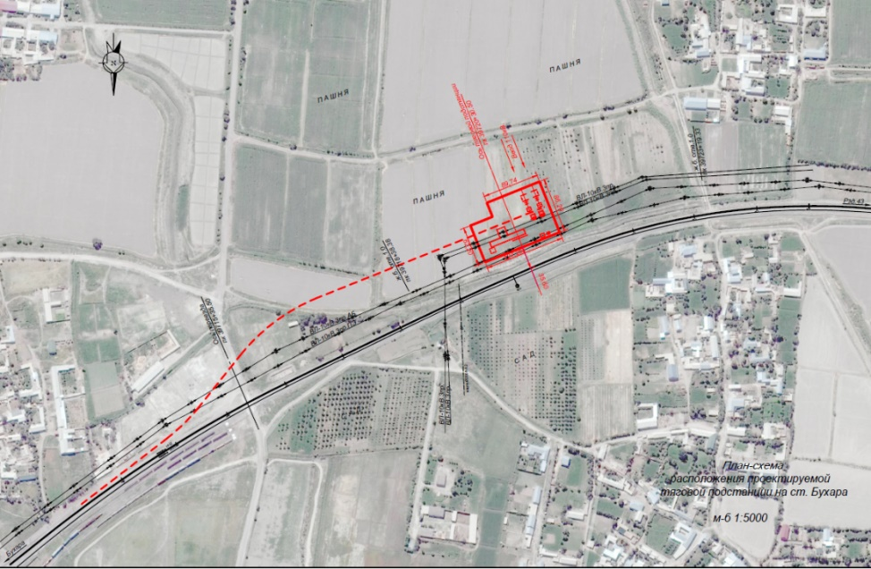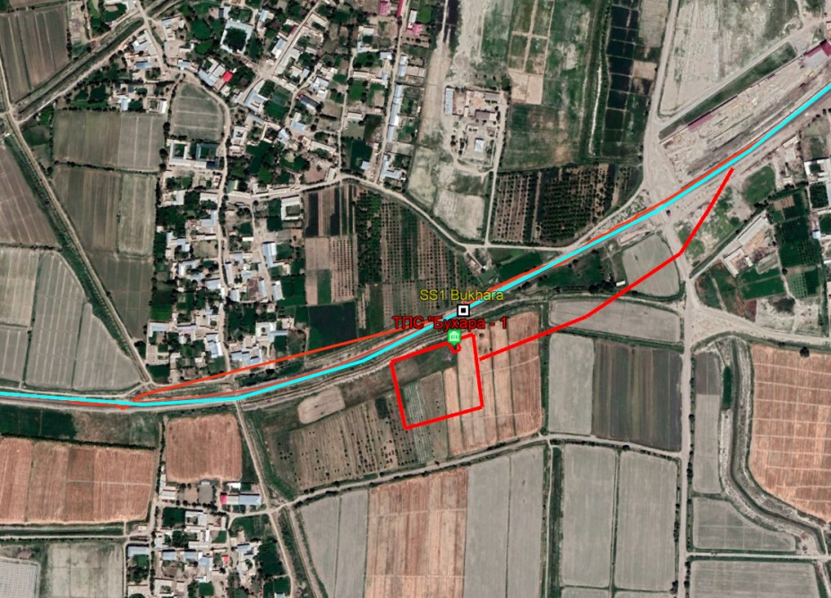
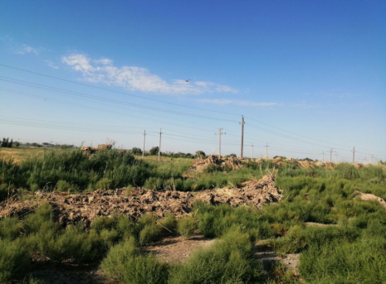

Наименование тяговой подстанции: Навбахор (Машак)
Расположение: Бухарская область, Румитанский район
GPS: 40° 5'27.10"N и 64° 5'33.90"E
Напряжение: 110kV
Общая площадь: 3 ha
Количество затрагиваемых лиц: 0

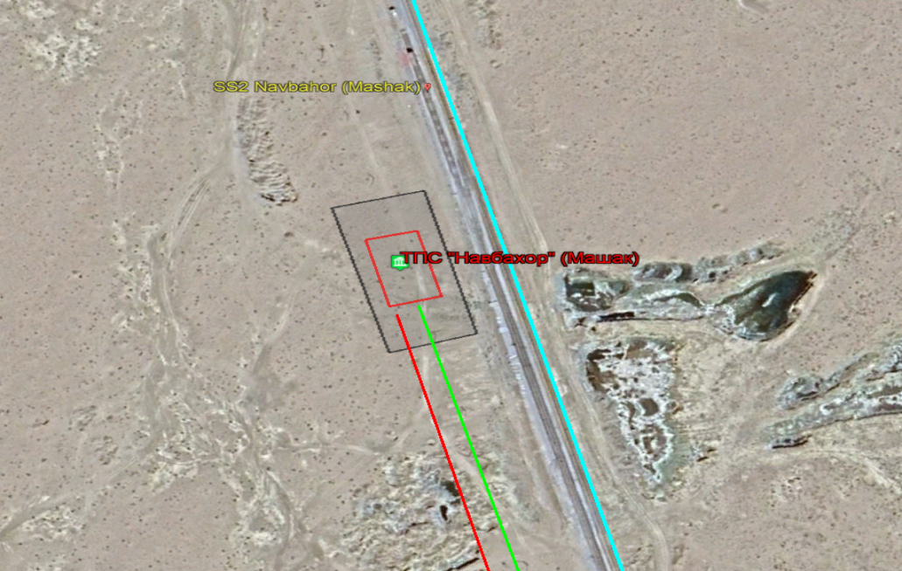
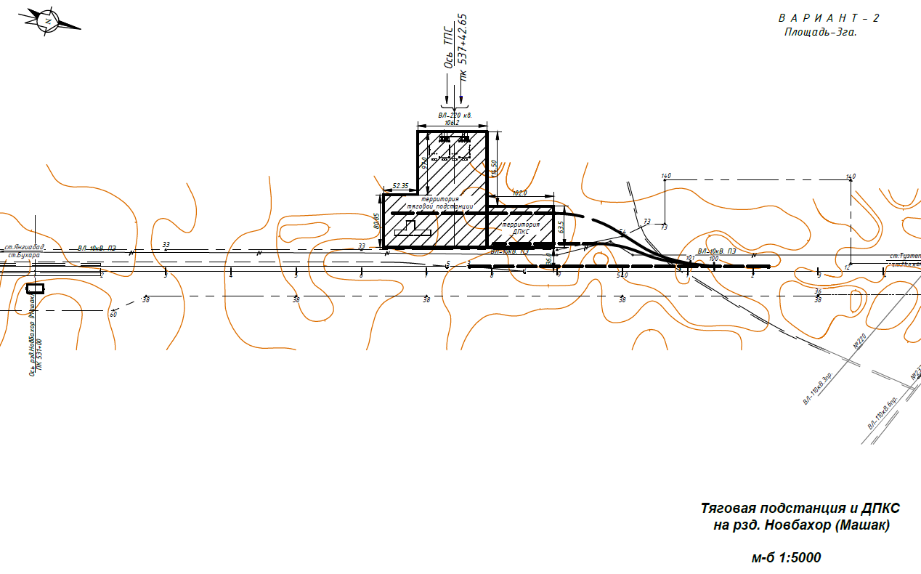
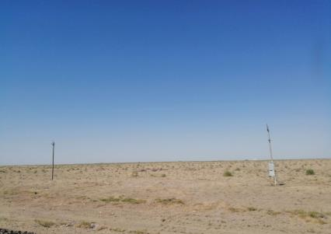

Наименование тяговой подстанции: Парвоз (Азаныр)
Расположение: Бухарская область, Район Пешку
GPS: 40°30'31.98"N и 63°37'24.15"E
Напряжение: 110kV
Общая площадь: 3 ha
Количество затрагиваемых лиц: 1 (1 фермерское предприятие)

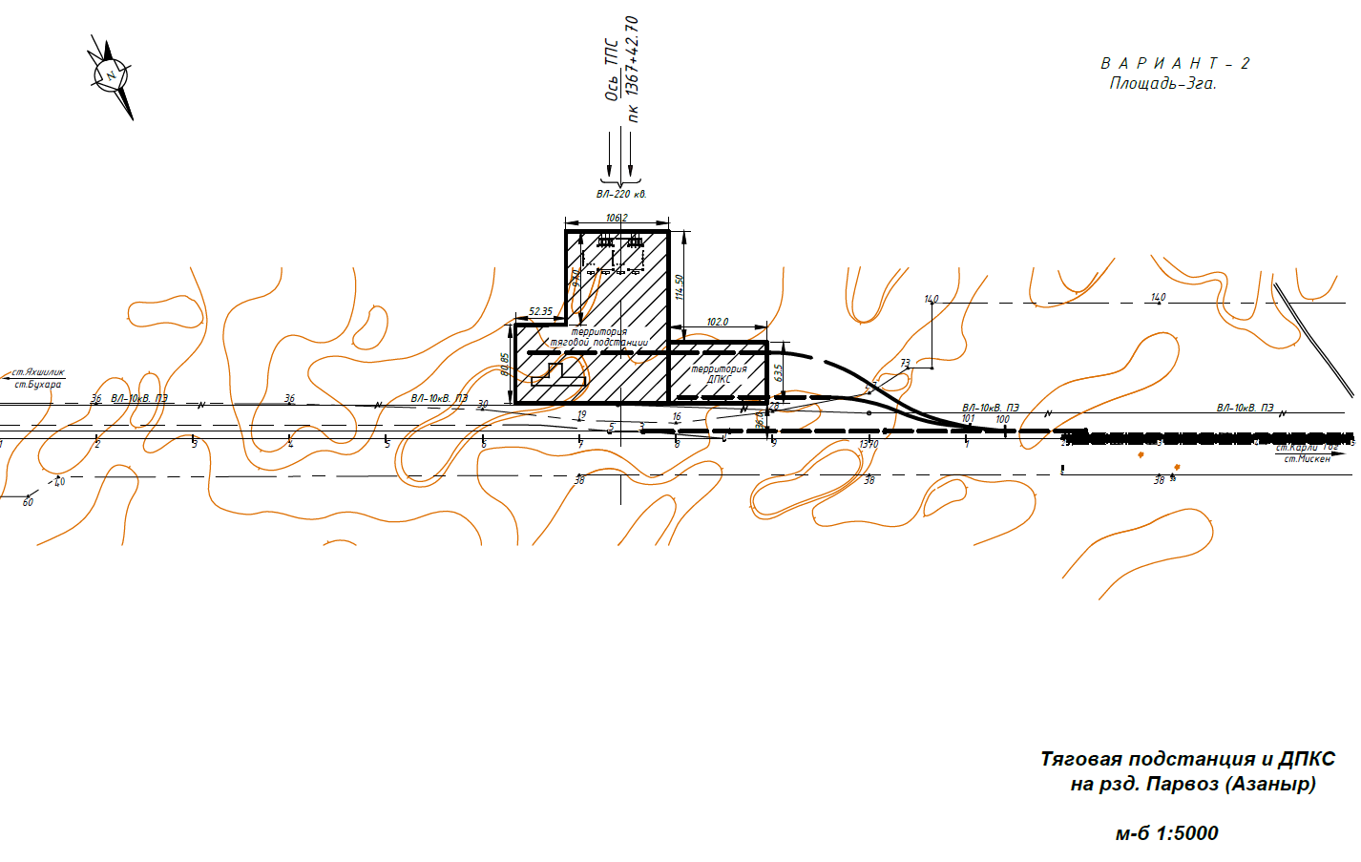 | 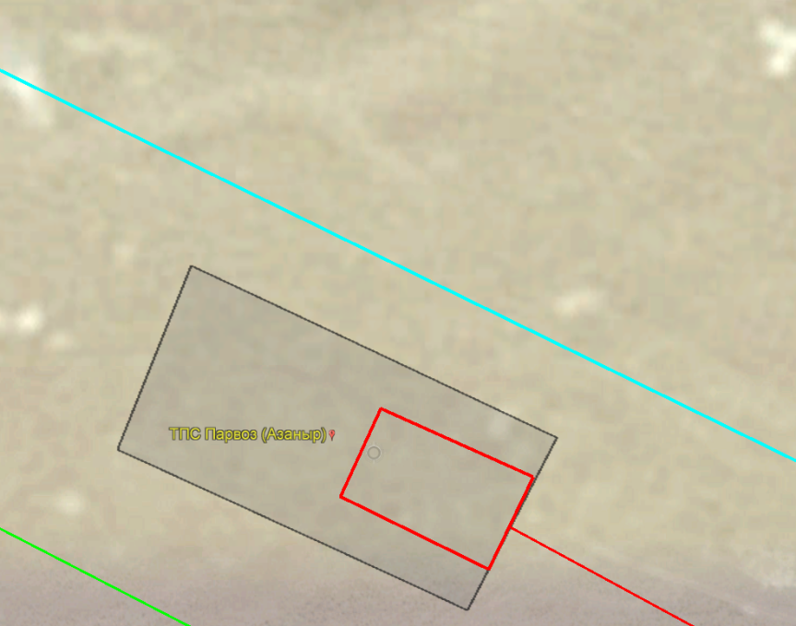

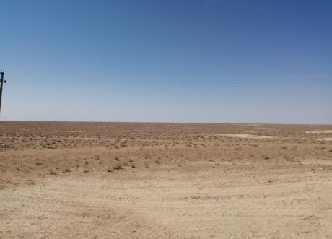
Наименование тяговой подстанции: Кийикли (Алабуга)
Расположение: Бухарская область, Район Пешку
GPS: 40°47'44.89"N и 62°53'15.72"E
Напряжение: 110kV
Общая площадь: 3 ha
Количество затрагиваемых лиц: 1 (фермерское предприятие)

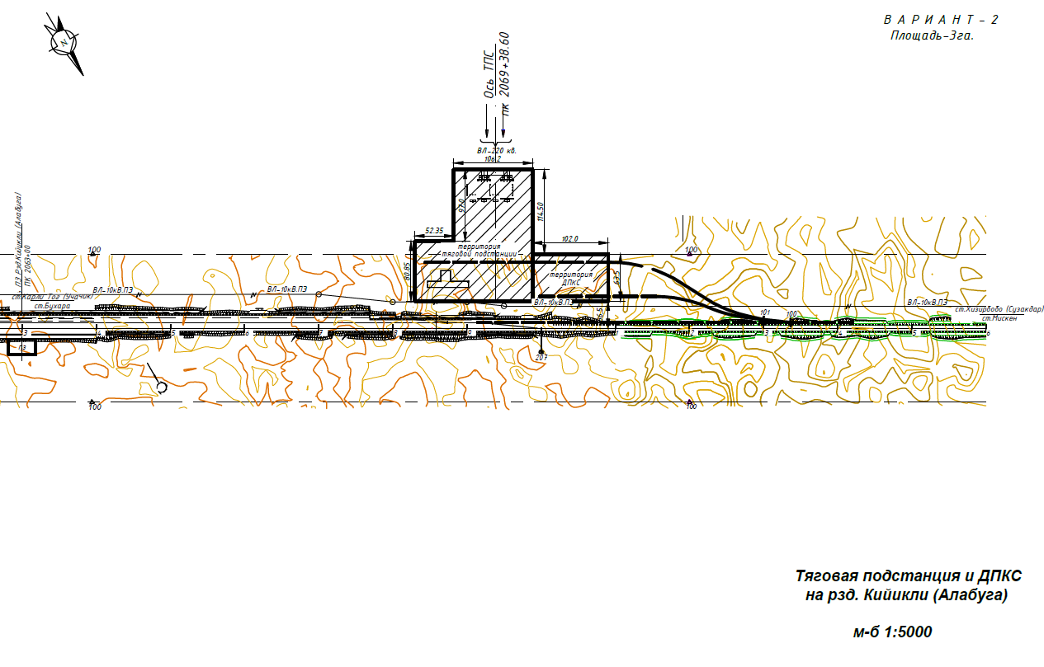 | 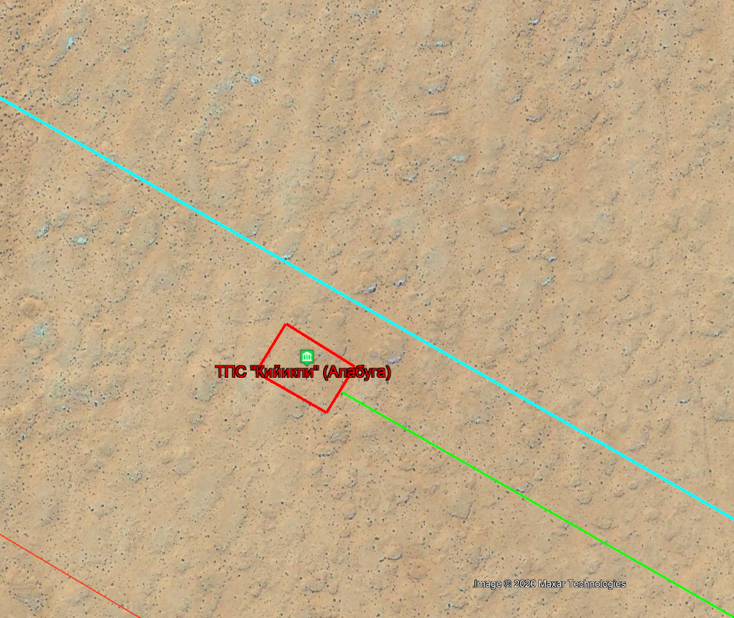

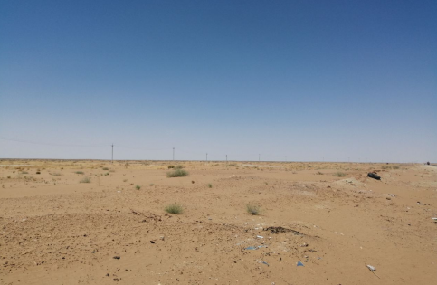

Наименование тяговой подстанции: Джакасай (Джайхун)
Расположение: Республика Каракалпакстан, Турткульский район
GPS: 41° 4'25.85"N и 62°14'16.96"E
Напряжение: 220kV
Общая площадь: 3 ha
Количество затрагиваемых лиц: 0

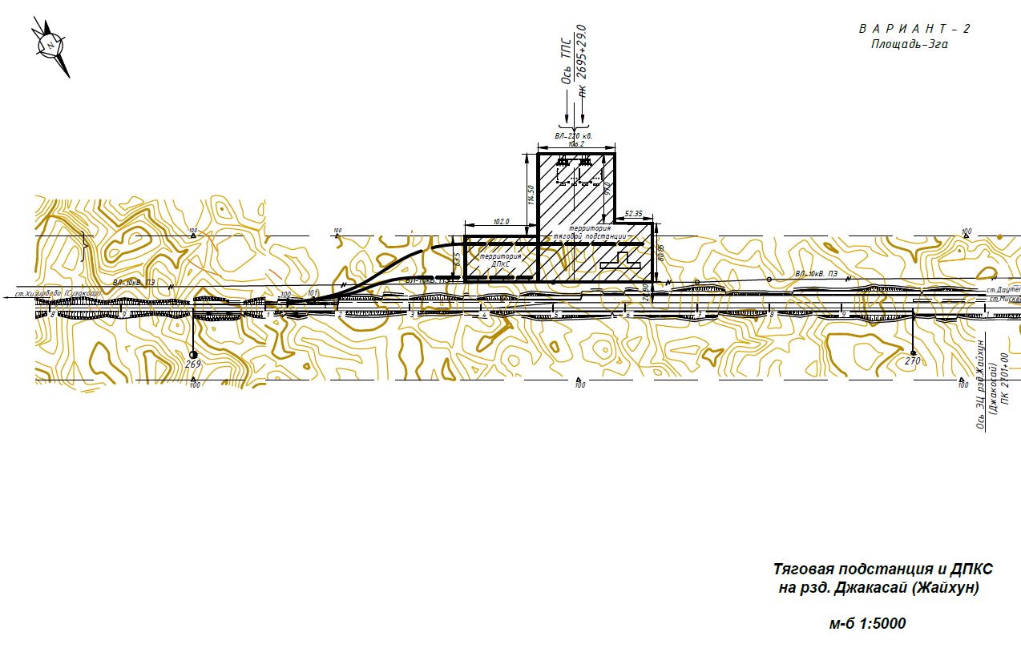 | 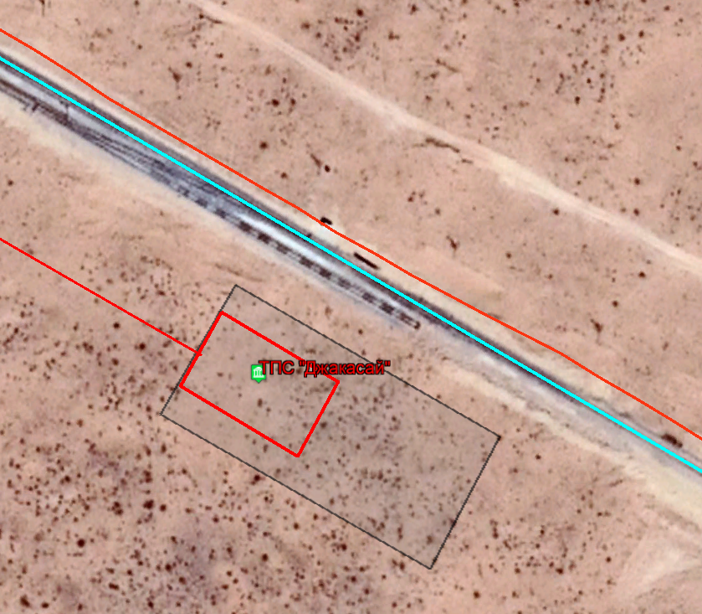

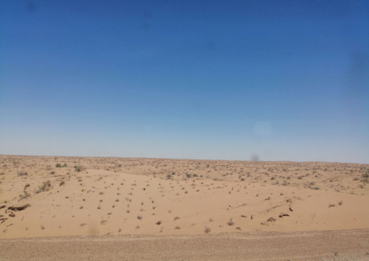

Наименование тяговой подстанции: Турон (Акчука)
Расположение: Хорезмская область, Район Тупрокала
GPS: 41°20'20.11"N и 61°31'23.34"E
Напряжение: 220kV
Общая площадь: 3 ha
Количество затрагиваемых лиц: 0

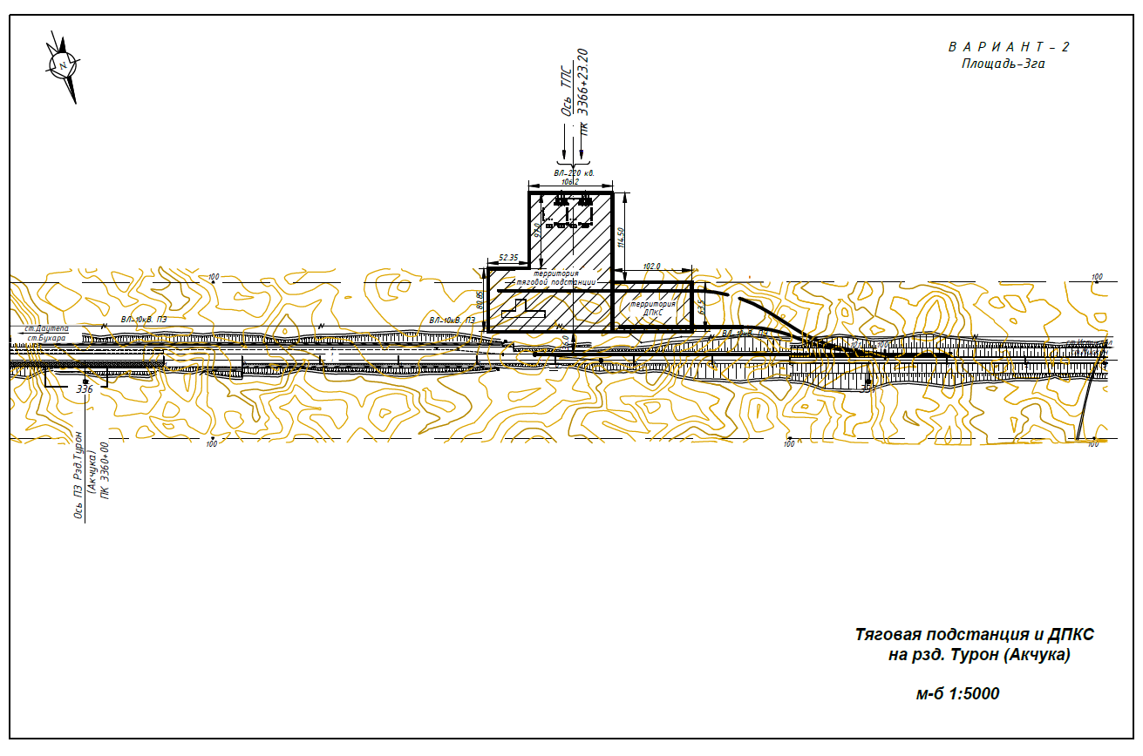 | 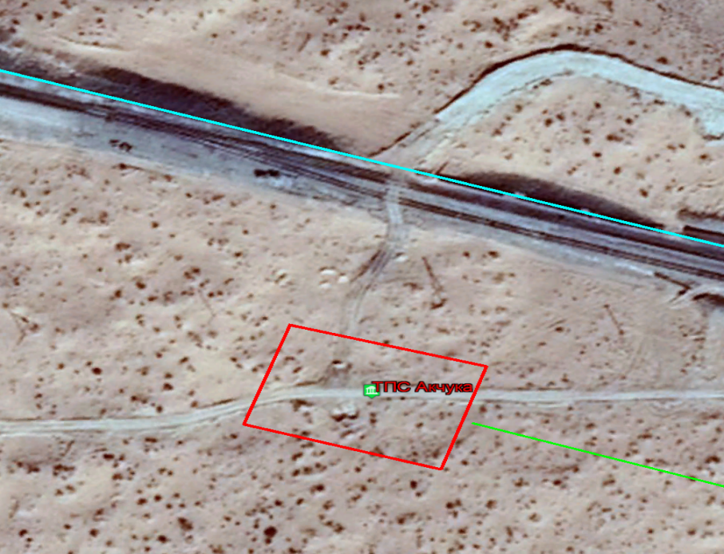

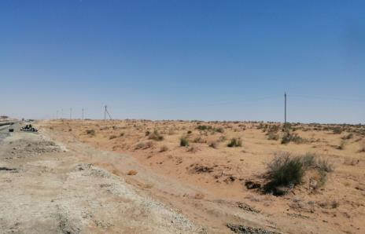

Наименование тяговой подстанции: Хазарасп
Расположение: Хорезмская область, Район Хазарасп
GPS: 41°19'39.12"N и 61° 2'45.24"E
Напряжение: 110kV
Общая площадь: 5.4 ha
Количество затрагиваемых лиц: 38 (38 дехканских собственников)

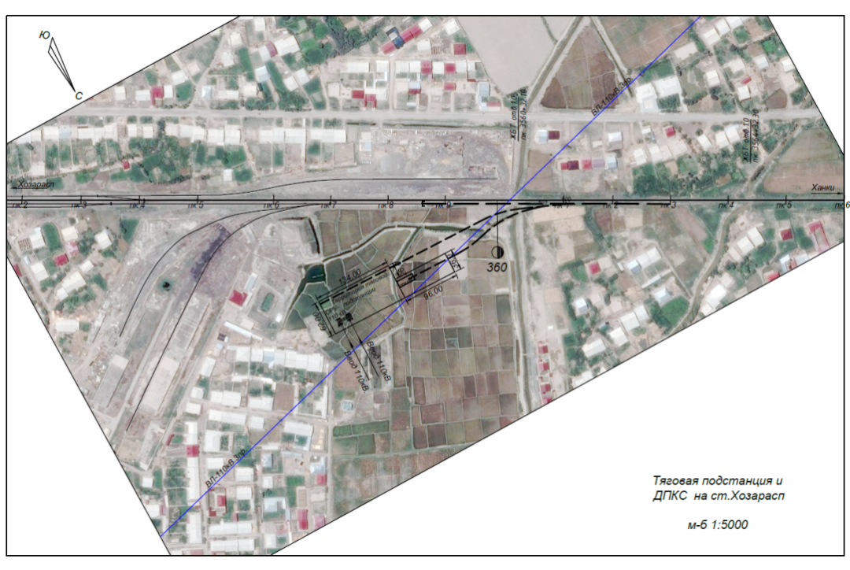 | 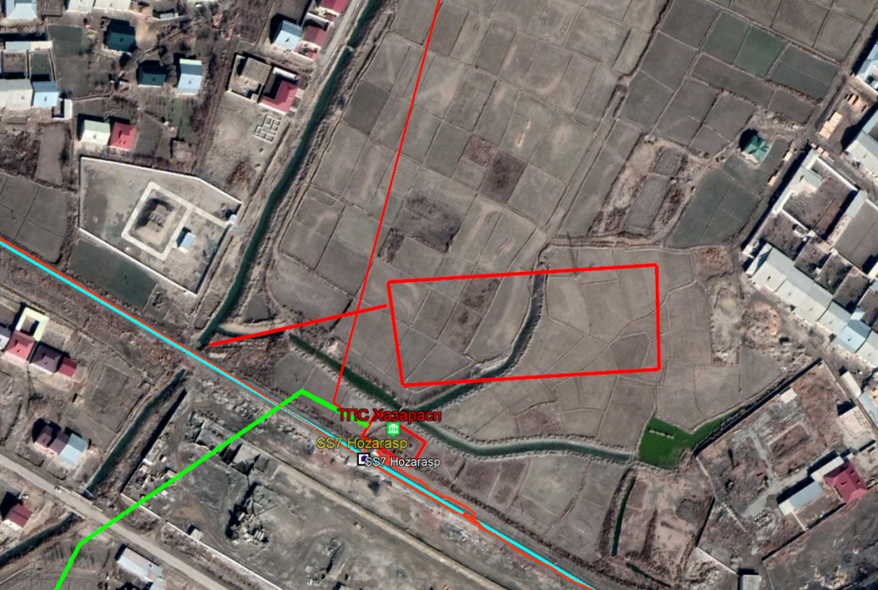

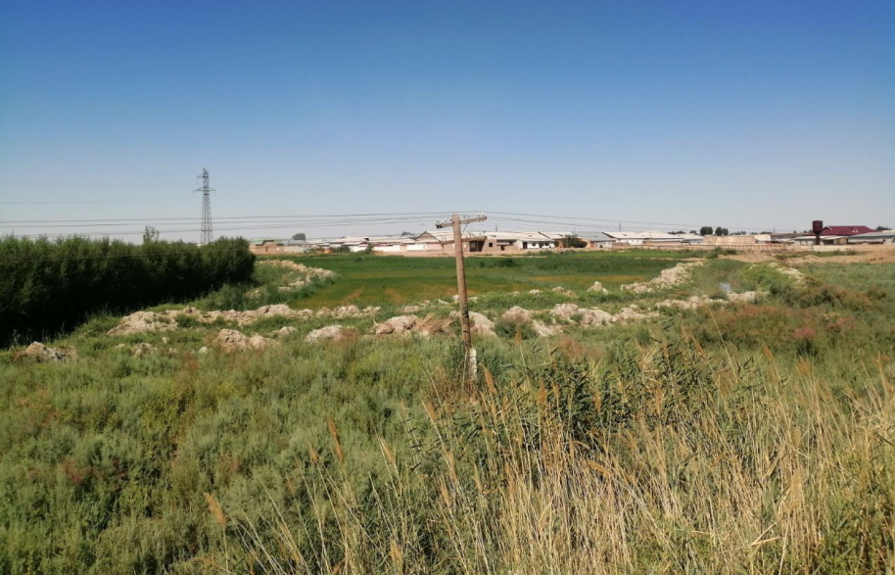

Наименование тяговой подстанции: Ургенч
Расположение: Хорезмская область, Ургенчский район
GPS: 41°31'16.07"N и 60°40'22.71"E
Напряжение: 110kV
Общая площадь: 5.25 ha
Количество затрагиваемых лиц: 23 (22 дехканских собственников и 1 фермерское предприятие)

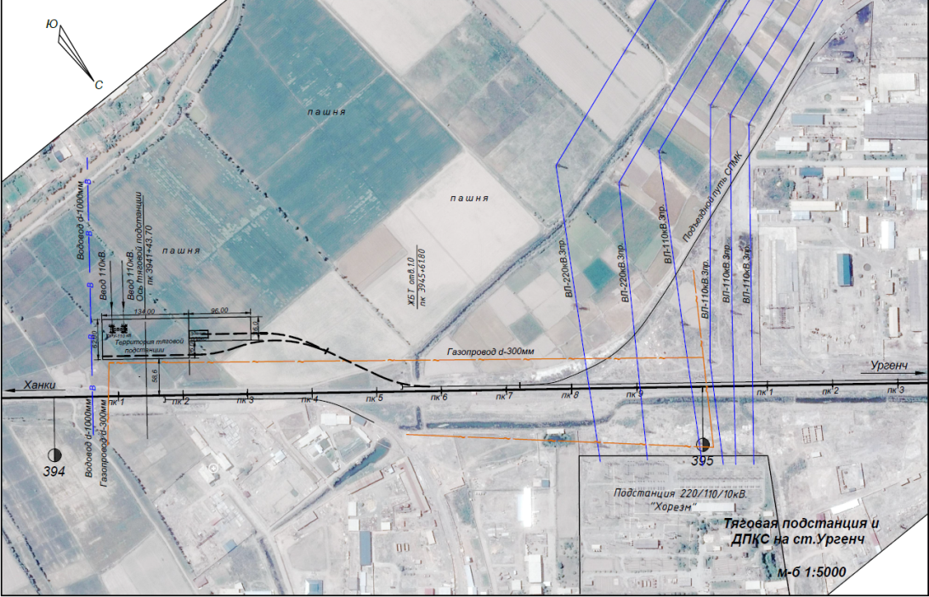 | 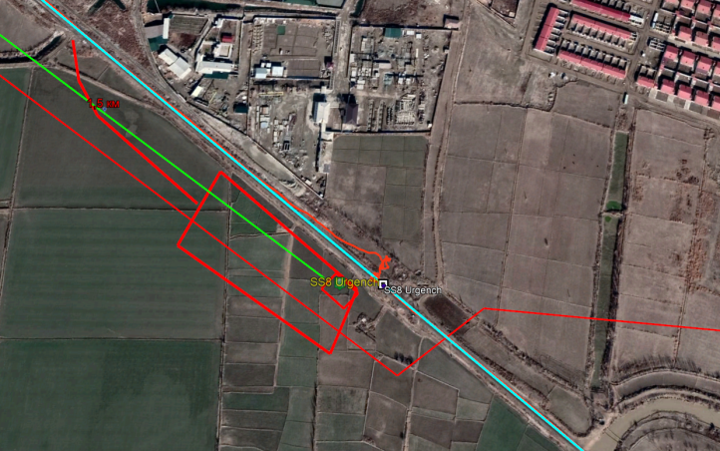

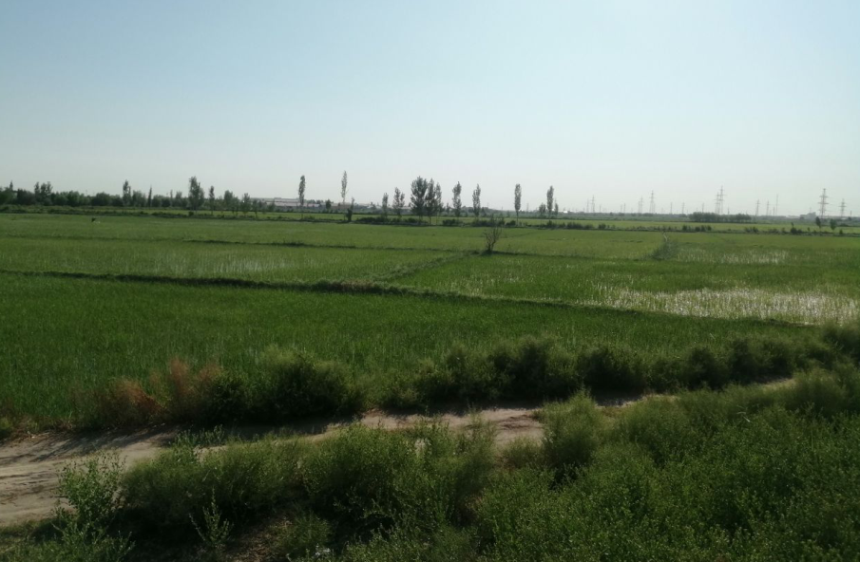

Приложение 2. Информационная брошюра для общественности
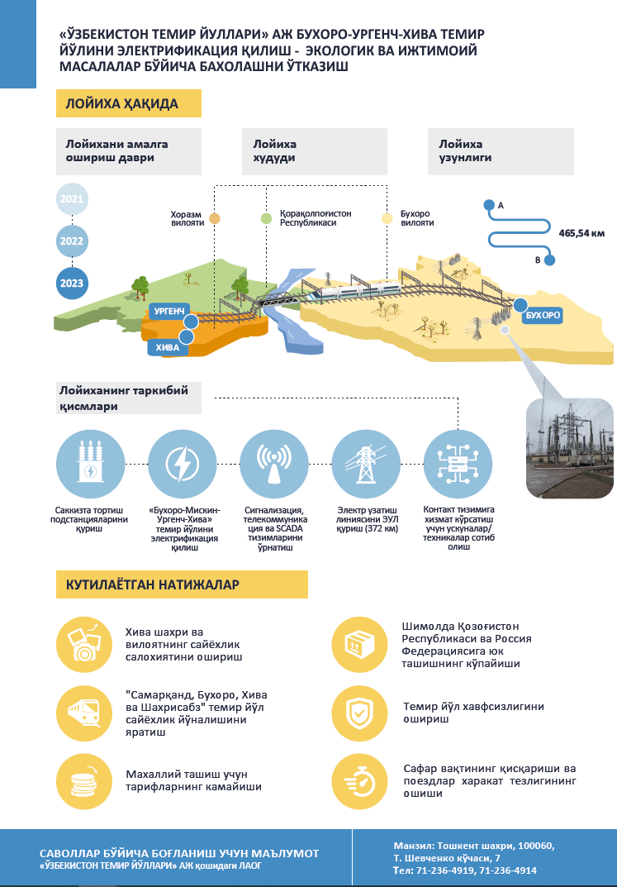

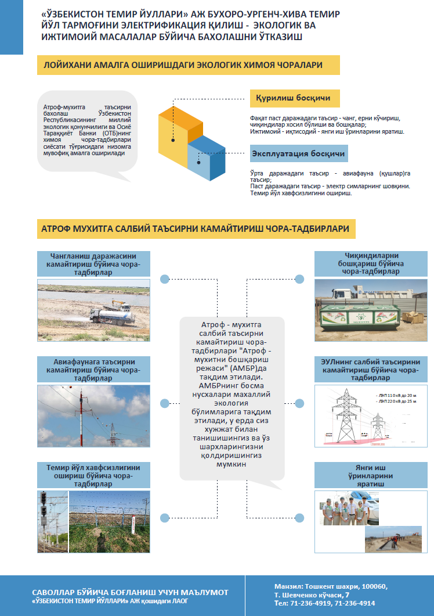

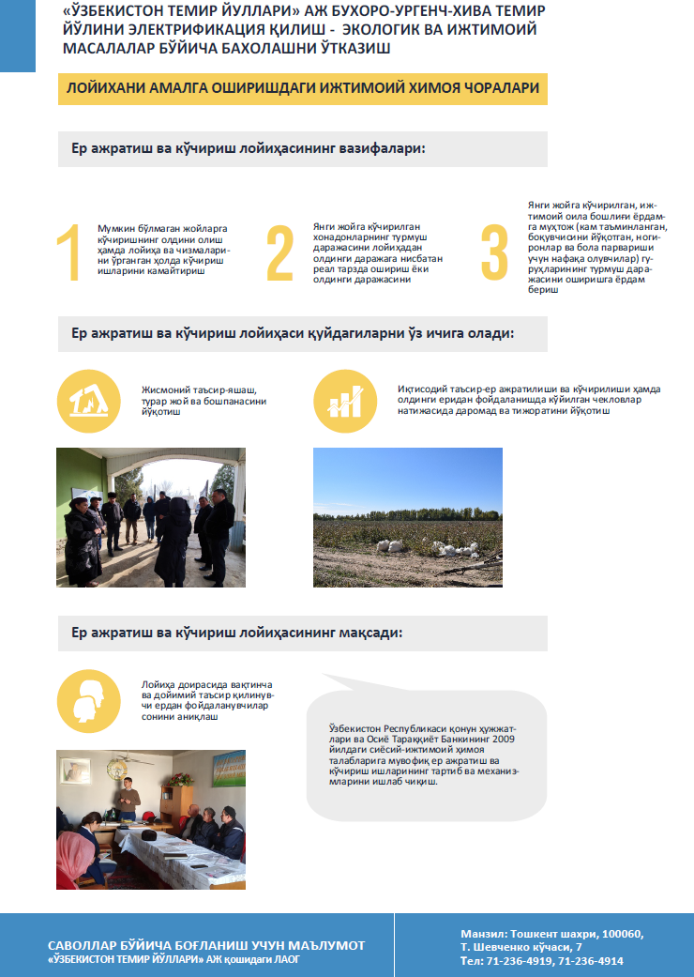

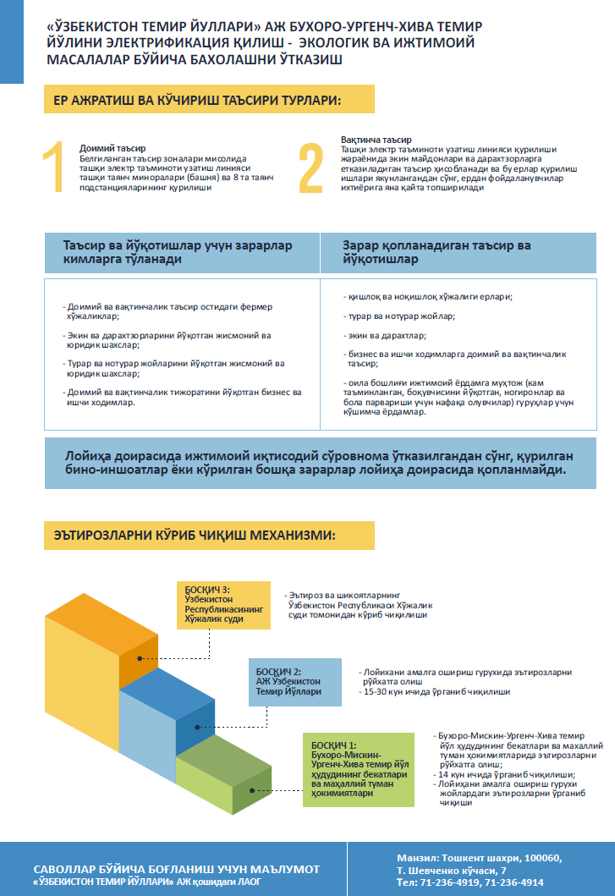

Приложение 3. Детальный расчет воздействия проекта (оценка серьезного воздействия) в процентах)
# | Иденти-фикацион-ный номер | Общая  площадь земле-  владений (га) | Тип воздей-ствия | Общая площадь земель под воздействием (га)
 |  |  |  | Всего земли под воздействием (га) | В том числе
 |  |  |  |  | Сельско-хозяйственные земли |  | Канавы,  каналы  и другие  земли | Жилые | Степень  воздействия в %
 |  |  |  |  | Пахотная/  Растение-водство | Огород/
 |  |  |  |  |  | Сады
Каганский район Массив Z.Kobilov
1 | B-K-F-1 | 55,3 | Постоянно | 1,76 | 1,76 | - | - | - | 3,18
 |  |  | Временно | - | - | - | - | - | -
2 | B-K-F-2 | 8,7 | Постоянно | 0,68 | 0,68 | - | - | - | 7,82
 |  |  | Временно | - | - | - | - | - | -
Итого затрагиваемых в массиве |  | 64 | Постоянно | 2,44 | 2,44 | - | - | - | -
 |  |  | Временно | - | - | - | - | - | -
Итого |  |  |  | 2,44 | 2,44 | - | - | - | -
Румитанский район Массив E.Khodjaev
1 | Резервная земля (пустыня) | - | Постоянно | 3 | - | - | 3 | - | -
 |  |  | Временно | - | - | - | - | - | -
Итого затрагиваемых в массиве |  | - | Постоянно | 3 | - | - | 3 | - | -
 |  |  | Временно | - | - | - | - | - | -
Итого |  |  |  | 3 | - | - | 3 | - | -
Район Пешку Массив Djongeldi
1 | B-P-F-1 | 2855,46 | Постоянно | 3 | 3 | - | - | - | 0,11
 |  |  | Временно | - | - | - | - | - | -
2 | B-P-F-2 | 7018,89 | Постоянно | 3 | 3 | - | - | - | 0,04
 |  |  | Временно | - | - | - | - | - | -
Итого затрагиваемых в массиве |  | 9874,35 | Постоянно | 6 | 6 | - | - | - | -
 |  |  | Временно | - | - | - | - | - | -
Итого |  |  |  | 6 | - | - | 6 | - | -
Турткульский район Массив Kizilkum
1 | Резервная земля (пустыня) | - | Постоянно | 3 | - | - | 3 | - | -
 |  |  | Временно | - | - | - | - | - | -
Итого затрагиваемых в массиве |  | - | Постоянно | 3 | - | - | 3 | - | -
 |  |  | Временно | - | - | - | - | - | -
Итого |  |  |  | 3 | - | - | 3 | - | -
Район Тупрокала Массив Sarimoy
1 | Резервная земля (пустыня) | - | Постоянно | 3 | - | - | 3 | - | -
 |  |  | Временно | - | - | - | - | - | -
Итого затрагиваемых в массиве |  | - | Постоянно | 3 | - | - | 3 | - | -
 |  |  | Временно | - | - | - | - | - | -
Итого |  |  |  | 3 | - | - | 3 | - | -
Район Хазарасп Массив Dustlik
1 | K-H-D-1 | 0,19 | Постоянно | 0,11 | 0,11 | - | - | - | 58
 |  |  | Временно | - | - | - | - | - | -
2 | K-H-D-2 | 0,19 | Постоянно | 0,03 | 0,03 | - | - | - | 16
 |  |  | Временно | - | - | - | - | - | -
3 | K-H-D-3 | 0,67 | Постоянно | 0,01 | 0,01 | - | - | - | 1
 |  |  | Временно | - | - | - | - | - | -
4 | K-H-D-4 | 0,5 | Постоянно | 0,37 | 0,37 | - | - | - | 74
 |  |  | Временно | - | - | - | - | - | -
5 | K-H-D-5 | 0,64 | Постоянно | 0,38 | 0,38 | - | - | - | 59
 |  |  | Временно | - | - | - | - | - | -
6 | K-H-D-6 | 0,333 | Постоянно | 0,02 | 0,02 | - | - | - | 6
 |  |  | Временно | - | - | - | - | - | -
7 | K-H-D-7 | 0,15 | Постоянно | 0,03 | 0,03 | - | - | - | 20
 |  |  | Временно | - | - | - | - | - | -
8 | K-H-D-8 | 0,46 | Постоянно | 0,35 | 0,35 | - | - | - | 76
 |  |  | Временно | - | - | - | - | - | -
9 | K-H-D-9 | 0,1 | Постоянно | 0,08 | 0,08 | - | - | - | 80
 |  |  | Временно | - | - | - | - | - | -
10 | K-H-D-10 | 0,224 | Постоянно | 0,06 | 0,06 | - | - | - | 27
 |  |  | Временно | - | - | - | - | - | -
11 | K-H-D-11 | 0,32 | Постоянно | 0,16 | 0,16 | - | - | - | 50
 |  |  | Временно | - | - | - | - | - | -
12 | K-H-D-12 | 0,281 | Постоянно | 0,16 | 0,16 | - | - | - | 57
 |  |  | Временно | - | - | - | - | - | -
13 | K-H-D-13 | 0,37 | Постоянно | 0,22 | 0,22 | - | - | - | 59
 |  |  | Временно | - | - | - | - | - | -
14 | K-H-D-14 | 0,27 | Постоянно | 0,12 | 0,12 | - | - | - | 44
 |  |  | Временно | - | - | - | - | - | -
15 | K-H-D-15 | 0,21 | Постоянно | 0,1 | 0,1 | - | - | - | 48
 |  |  | Временно | - | - | - | - | - | -
16 | K-H-D-16 | 0,419 | Постоянно | 0,25 | 0,25 | - | - | - | 60
 |  |  | Временно | - | - | - | - | - | -
17 | K-H-D-17 | 0,153 | Постоянно | 0,03 | 0,03 | - | - | - | 20
 |  |  | Временно | - | - | - | - | - | -
18 | K-H-D-18 | 0,285 | Постоянно | 0,1 | 0,1 | - | - | - | 35
 |  |  | Временно | - | - | - | - | - | -
19 | K-H-D-19 | 0,14 | Постоянно | 0,06 | 0,06 | - | - | - | 43
 |  |  | Временно | - | - | - | - | - | -
20 | K-H-D-20 | 0,305 | Постоянно | 0,16 | 0,16 | - | - | - | 52
 |  |  | Временно | - | - | - | - | - | -
21 | K-H-D-21 | 0,37 | Постоянно | 0,29 | 0,29 | - | - | - | 78
 |  |  | Временно | - | - | - | - | - | -
22 | K-H-D-22 | 0,32 | Постоянно | 0,2 | 0,2 | - | - | - | 63
 |  |  | Временно | - | - | - | - | - | -
23 | K-H-D-23 | 0,3 | Постоянно | 0,11 | 0,11 | - | - | - | 37
 |  |  | Временно | - | - | - | - | - | -
24 | K-H-D-24 | 0,237 | Постоянно | 0,05 | 0,05 | - | - | - | 21
 |  |  | Временно | - | - | - | - | - | -
25 | K-H-D-25 | 0,18 | Постоянно | 0,07 | 0,07 | - | - | - | 39
 |  |  | Временно | - | - | - | - | - | -
26 | K-H-D-26 | 0,2 | Постоянно | 0,09 | 0,09 | - | - | - | 45
 |  |  | Временно | - | - | - | - | - | -
27 | K-H-D-27 | 0,35 | Постоянно | 0,08 | 0,08 | - | - | - | 23
 |  |  | Временно | - | - | - | - | - | -
28 | K-H-D-28 | 0,07 | Постоянно | 0,07 | 0,07 | - | - | - | 100
 |  |  | Временно | - | - | - | - | - | -
29 | K-H-D-29 | 0,29 | Постоянно | 0,12 | 0,12 | - | - | - | 41
 |  |  | Временно | - | - | - | - | - | -
30 | K-H-D-30 | 0,19 | Постоянно | 0,12 | 0,12 | - | - | - | 63
 |  |  | Временно | - | - | - | - | - | -
31 | K-H-D-31 | 0,213 | Постоянно | 0,08 | 0,08 | - | - | - | 38
 |  |  | Временно | - | - | - | - | - | -
32 | K-H-D-32 | 0,276 | Постоянно | 0,14 | 0,14 | - | - | - | 51
 |  |  | Временно | - | - | - | - | - | -
33 | K-H-D-33 | 0,232 | Постоянно | 0,09 | 0,09 | - | - | - | 39
 |  |  | Временно | - | - | - | - | - | -
34 | K-H-D-34 | 0,34 | Постоянно | 0,14 | 0,14 | - | - | - | 41
 |  |  | Временно | - | - | - | - | - | -
35 | K-H-D-35 | 0,25 | Постоянно | 0,19 | 0,19 | - | - | - | 76
 |  |  | Временно | - | - | - | - | - | -
36 | K-H-D-36 | 0,24 | Постоянно | 0,18 | 0,18 | - | - | - | 75
 |  |  | Временно | - | - | - | - | - | -
37 | K-H-D-37 | 0,25 | Постоянно | 0,13 | 0,13 | - | - | - | 52
 |  |  | Временно | - | - | - | - | - | -
38 | K-H-D-38 | 0,38 | Постоянно | 0,27 | 0,27 | - | - | - | 71
 |  |  | Временно | - | - | - | - | - | -
39 | Резервная земля (пустыня) | - | Постоянно | 0,18 | - | - | 0,18 | - | -
 |  |  | Временно | - | - | - | - | - | -
Итого затрагиваемых в массиве |  | 10,895 | Постоянно | 5,4 | 5,22 | - | 0,18 | - | -
 |  |  | Временно | - | - | - | - | - | -
Итого |  |  |  | 5,4 | 5,22 | - | 0,18 | - | -
Ургенчский район Массив Pakhtakor
1 | K-U-D-1 | 0,25 | Постоянно | 0,047 | 0,0471 | - | - | - | 19
 |  |  | Временно | - | - | - | - | - | -
2 | K-U-D-2 | 0,22 | Постоянно | 0,150 | 0,1496 | - | - | - | 67
 |  |  | Временно | - | - | - | - | - | -
3 | K-U-D-3 | 0,31 | Постоянно | 0,17 | 0,17 | - | - | - | 54
 |  |  | Временно | - | - | - | - | - | -
4 | K-U-D-4 | 0,32 | Постоянно | 0,186 | 0,186 | - | - | - | 58
 |  |  | Временно | - | - | - | - | - | -
5 | K-U-D-5 | 0,32 | Постоянно | 0,200 | 0,200 | - | - | - | 62
 |  |  | Временно | - | - | - | - | - | -
6 | K-U-D-6 | 0,20 | Постоянно | 0,071 | 0,071 | - | - | - | 35
 |  |  | Временно | - | - | - | - | - | -
7 | K-U-D-7 | 0,21 | Постоянно | 0,079 | 0,079 | - | - | - | 38
 |  |  | Временно | - | - | - | - | - | -
8 | K-U-D-8 | 0,23 | Постоянно | 0,098 | 0,098 | - | - | - | 43
 |  |  | Временно | - | - | - | - | - | -
9 | K-U-D-9 | 0,33 | Постоянно | 0,115 | 0,115 | - | - | - | 35
 |  |  | Временно | - | - | - | - | - | -
10 | K-U-D-10 | 0,24 | Постоянно | 0,105 | 0,105 | - | - | - | 45
 |  |  | Временно | - | - | - | - | - | -
11 | K-U-D-11 | 0,25 | Постоянно | 0,074 | 0,074 | - | - | - | 29
 |  |  | Временно | - | - | - | - | - | -
12 | K-U-D-12 | 0,25 | Постоянно | 0,122 | 0,122 | - | - | - | 48
 |  |  | Временно | - | - | - | - | - | -
13 | K-U-D-13 | 0,31 | Постоянно | 0,17 | 0,17 | - | - | - | 55
 |  |  | Временно | - | - | - | - | - | -
14 | K-U-D-14 | 0,39 | Постоянно | 0,255 | 0,255 | - | - | - | 66
 |  |  | Временно | - | - | - | - | - | -
15 | K-U-D-15 | 0,34 | Постоянно | 0,117 | 0,117 | - | - | - | 34
 |  |  | Временно | - | - | - | - | - | -
16 | K-U-D-16 | 0,45 | Постоянно | 0,136 | 0,136 | - | - | - | 31
 |  |  | Временно | - | - | - | - | - | -
17 | K-U-D-17 | 0,36 | Постоянно | 0,044 | 0,044 | - | - | - | 12
 |  |  | Временно | - | - | - | - | - | -
18 | K-U-D-18 | 0,23 | Постоянно | 0,097 | 0,097 | - | - | - | 43
 |  |  | Временно | - | - | - | - | - | -
19 | K-U-D-19 | 0,33 | Постоянно | 0,201 | 0,201 | - | - | - | 61
 |  |  | Временно | - | - | - | - | - | -
20 | K-U-D-20 | 0,36 | Постоянно | 0,230 | 0,230 | - | - | - | 64
 |  |  | Временно | - | - | - | - | - | -
21 | K-U-D-21 | 0,32 | Постоянно | 0,2 | 0,2 | - | - | - | 63
 |  |  | Временно | - | - | - | - | - | -
22 | K-U-D-22 | 0,44 | Постоянно | 0,18 | 0,18 | - | - | - | 41
 |  |  | Временно | - | - | - | - | - | -
23 | K-U-F-1 | 352,1 | Постоянно | 2,2 | 2,2 | - | - | - | 0.6
 |  |  | Временно | - | - | - | - | - | -
Итого затрагиваемых в массиве |  | 358,8 | Постоянно | 5,25 | 5,25 | - | - | - | -
 |  |  | Временно | - | - | - | - | - | -
Итого |  |  |  | 5,25 | 5,25 | - | - | - | -
Итого |  | 10308,05 | Постоянно | 28,09 | 18,91 | - | 9,18 | - | -
 |  |  | Временно | - | - | - | - | - | -

Приложение 4. Сметный детальный бюджет
Ниже представлен пакет денежной компенсации для каждого Затронутого хозяйства и / или дехканского хозяйства, имеющих право на получение денежной компенсации в рамках предлагаемого проекта.
# | Идентификационный номер землепользователя | Утрата прибыли с затрагиваемой земли | Пособие в связи с серьезностью воздействия | Итого UZS | Итого USD
Бухарская область
Каганский район Массив Z.Kobilov
1 | B-K-F-1 | 3794841,6 | - | 3 794 842 | 371,66
2 | B-K-F-2 | 1466188,8 | - | 1466188,8 | 143,60
Итого затрагиваемых в массиве |  | 5261030,4 | - | 5 261 030 | 515
Румитанский район Массив E.Khodjaev
1 | Резервная земля (пустыня) | - | - | - | -
Итого затрагиваемых в массиве |  | 0 | - | 0 | 0
Район Пешку массив Djongeldi
1 | B-P-F-1 | 6468480 | - | 6 468 480 | 633,52
2 | B-P-F-2 | 6468480 | - | 6 468 480 | 633,52
Итого затрагиваемых в массиве |  | 12936960 | - | 12 936 960 | 1 267
Итого затрагиваемых по области |  | 18 197 990 | - | 18 197 990 | 1 782
Республика Каракалпакстан
Турткульский район Массив Kizilkum
1 | Резервная земля (пустыня) |  | - | 0 | 0,00
Итого затрагиваемых в массиве |  | 0 | - | 0 | 0,00
Итого затрагиваемых по области |  | 0 | - | 0 | 0,00
Хорезмская область
Район Тупроккала Массив Sarimoy
1 | Резервная земля (пустыня) |  | - | 0 | 0,00
Итого затрагиваемых в массиве |  | 0 | - | 0 | 0,00
Район Хазарасп Массив Dustlik
1 | K-H-D-1 | 237177,6 | 59294,4 | 296 472 | 29,04
2 | K-H-D-2 | 64684,8 | 16171,2 | 80 856 | 7,92
3 | K-H-D-3 | 21561,6 |  | 21 562 | 2,11
4 | K-H-D-4 | 797779,2 | 199444,8 | 997 224 | 97,67
5 | K-H-D-5 | 819340,8 | 204835,2 | 1 024 176 | 100,31
6 | K-H-D-6 | 43123,2 |  | 43 123 | 4,22
7 | K-H-D-7 | 64684,8 | 16171,2 | 80 856 | 7,92
8 | K-H-D-8 | 754656 | 188664 | 943 320 | 92,39
9 | K-H-D-9 | 172492,8 | 43123,2 | 215 616 | 21,12
10 | K-H-D-10 | 129369,6 | 32342,4 | 161 712 | 15,84
11 | K-H-D-11 | 344985,6 | 86246,4 | 431 232 | 42,23
12 | K-H-D-12 | 344985,6 | 86246,4 | 431 232 | 42,23
13 | K-H-D-13 | 474355,2 | 118588,8 | 592 944 | 58,07
14 | K-H-D-14 | 258739,2 | 64684,8 | 323 424 | 31,68
15 | K-H-D-15 | 215616 | 53904 | 269 520 | 26,40
16 | K-H-D-16 | 539040 | 134760 | 673 800 | 65,99
17 | K-H-D-17 | 64684,8 | 16171,2 | 80 856 | 7,92
18 | K-H-D-18 | 215616 | 53904 | 269 520 | 26,40
19 | K-H-D-19 | 129369,6 | 32342,4 | 161 712 | 15,84
20 | K-H-D-20 | 344985,6 | 86246,4 | 431 232 | 42,23
21 | K-H-D-21 | 625286,4 | 156321,6 | 781 608 | 76,55
22 | K-H-D-22 | 431232 | 107808 | 539 040 | 52,79
23 | K-H-D-23 | 237177,6 | 59294,4 | 296 472 | 29,04
24 | K-H-D-24 | 107808 | 26952 | 134 760 | 13,20
25 | K-H-D-25 | 150931,2 | 37732,8 | 188 664 | 18,48
26 | K-H-D-26 | 194054,4 | 48513,6 | 242 568 | 23,76
27 | K-H-D-27 | 172492,8 | 43123,2 | 215 616 | 21,12
28 | K-H-D-28 | 150931,2 | 37732,8 | 188 664 | 18,48
29 | K-H-D-29 | 258739,2 | 64684,8 | 323 424 | 31,68
30 | K-H-D-30 | 258739,2 | 64684,8 | 323 424 | 31,68
31 | K-H-D-31 | 172492,8 | 43123,2 | 215 616 | 21,12
32 | K-H-D-32 | 301862,4 | 75465,6 | 377 328 | 36,96
33 | K-H-D-33 | 194054,4 | 48513,6 | 242 568 | 23,76
34 | K-H-D-34 | 301862,4 | 75465,6 | 377 328 | 36,96
35 | K-H-D-35 | 409670,4 | 102417,6 | 512 088 | 50,15
36 | K-H-D-36 | 388108,8 | 97027,2 | 485 136 | 47,51
37 | K-H-D-37 | 280300,8 | 70075,2 | 350 376 | 34,32
38 | K-H-D-38 | 582163,2 | 145540,8 | 727 704 | 71,27
39 | Резервная земля (пустыня) | - | - | - | -
Итого затрагиваемых в массиве |  | 11255155,2 | 2797617,6 | 14 052 773 | 1 376,32
Ургенчский район Массив Pakhtakor
1 | K-U-D-1 | 101555,14 | 25388,78 | 126 943,92 | 12,43
2 | K-U-D-2 | 322561,54 | 80640,38 | 322561,54 | 31,59
3 | K-U-D-3 | 366547,2 | 91636,80 | 366547,20 | 35,90
4 | K-U-D-4 | 400830,14 | 100207,54 | 400830,14 | 39,26
5 | K-U-D-5 | 430585,15 | 107646,29 | 430585,15 | 42,17
6 | K-U-D-6 | 152440,51 | 38110,13 | 152440,51 | 14,93
7 | K-U-D-7 | 169689,79 | 42422,45 | 169689,79 | 16,62
8 | K-U-D-8 | 211088,06 | 52772,02 | 211088,06 | 20,67
9 | K-U-D-9 | 248389,63 | 62097,41 | 248389,63 | 24,33
10 | K-U-D-10 | 227259,26 | 56814,82 | 227259,26 | 22,26
11 | K-U-D-11 | 159771,46 | 39942,86 | 159771,46 | 15,65
12 | K-U-D-12 | 263051,52 | 65762,88 | 263051,52 | 25,76
13 | K-U-D-13 | 366547,2 | 91636,80 | 366547,20 | 35,90
14 | K-U-D-14 | 550683,26 | 137670,82 | 550683,26 | 53,93
15 | K-U-D-15 | 252486,34 | 63121,58 | 252486,34 | 24,73
16 | K-U-D-16 | 293237,76 | 73309,44 | 293237,76 | 28,72
17 | K-U-D-17 | 94655,42 | 23663,86 | 94655,42 | 9,27
18 | K-U-D-18 | 208931,90 | 52232,98 | 208931,90 | 20,46
19 | K-U-D-19 | 433819,39 | 108454,85 | 433819,39 | 42,49
20 | K-U-D-20 | 496563,65 | 124140,91 | 496563,65 | 48,63
21 | K-U-D-21 | 431232 | 107808,00 | 431232 | 42,23
22 | K-U-D-22 | 388108,8 | 97027,20 | 388108,80 | 38,01
23 | K-U-F-1 | 4743552 |  | 4743552 | 464,58
Итого затрагиваемых в массиве |  | 11 313 587 | 1 642 509 | 12 956 096 | 1 268,91
Итого затрагиваемых по области |  | 22 568 742 | 4 440 126 | 27 008 869 | 2 645,23
Итого |  | 40 766 733 | 4 440 126 | 45 206 859 | 4 427,54

Приложение 5. Раздача ИБО
Фотографии распространения ИЮО сотрудниками ГРП-ЭТ и консультантами ТС АБР 26-27 августа 2020 г.
# | Организация | ФИО | Должность | Контактная информация | Фотографии
Хива, 26 августа 2020 г.
1 | Железнодорожный вокзал «Хива» | Достон Матъякубов | И.о. начальника вокзала | +99897-526-2829 | 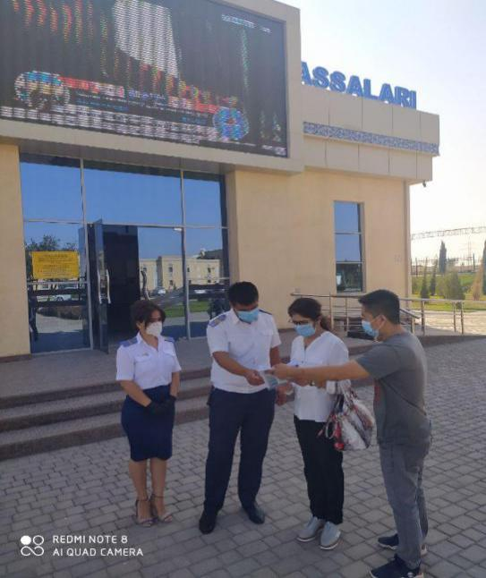
2 | Хокимият города Хива | Сабир Джуманиязов | Хоким города | +99899-331-5556 | 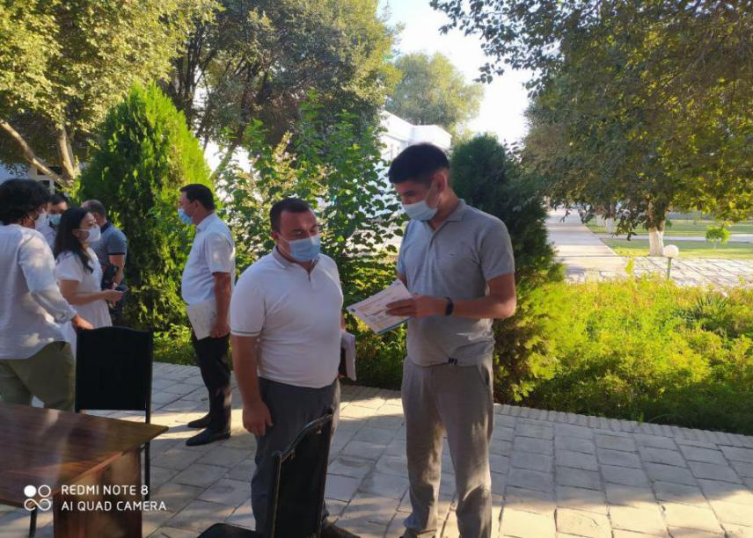
Ургенч, 26 августа 2020 г.
3 | Железнодорожное депо Ургенч | Зинат Абдулаев | Главный инженер | +99897-220-6600 | 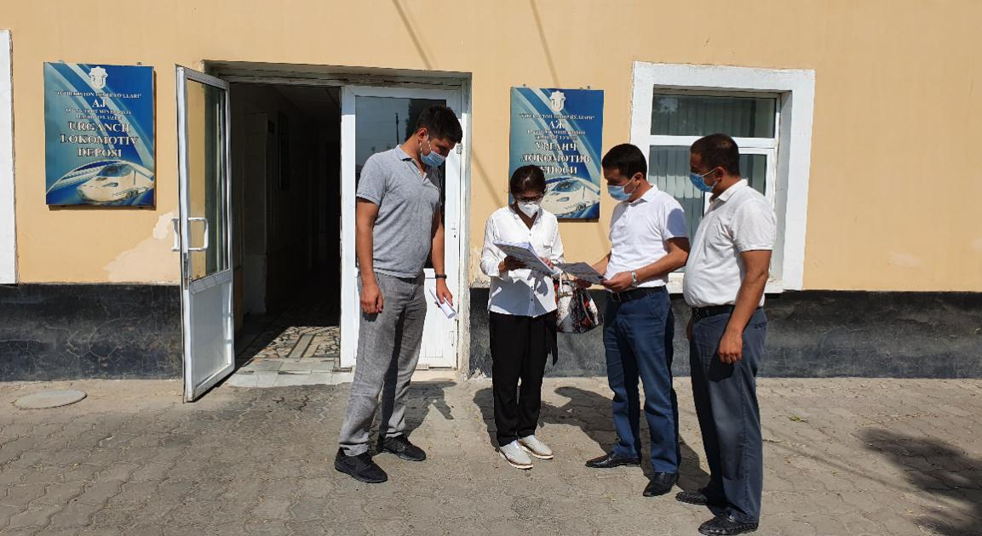
4 | Филиал «Уздаверлойиха» Хорезмской области | Мунис Хамраев | Руководитель филиала | +99897-516-1767 | 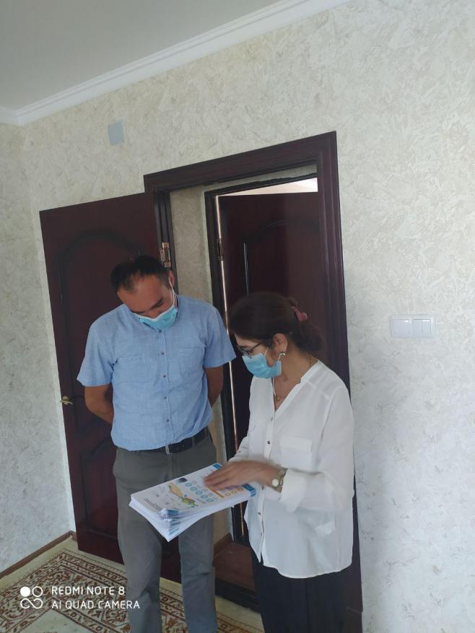
5 | Железнодорожный вокзал Ургенч | Хушнуд Ибрагимов | Заведующий билетной кассой | +99894-904-0001 | 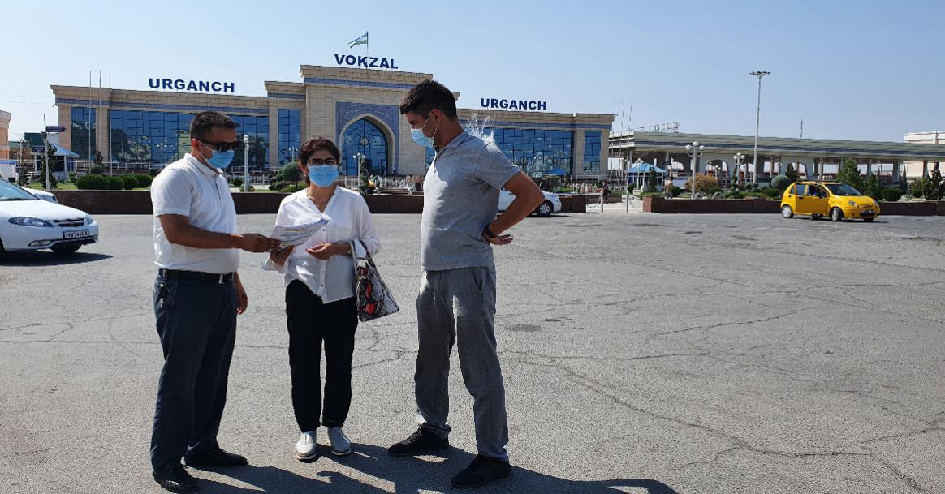
 |  | Бобур Исмаилов | Инженер | +99899-508-1717
6 | Хокимият Хорезмской области | Амирбек Машарипов | Специалист | +99899-962-2250 | 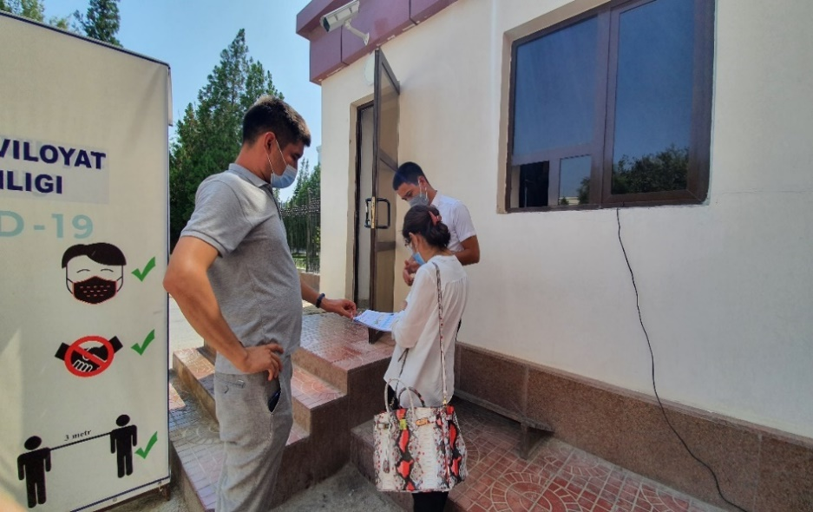
7 | Филиал Государственного комитета по экологии и охране окружающей среды (ГКЭОС) Хорезмской области | Хамдам Махмудов | Заместитель председателя | +99893-741-0100 | 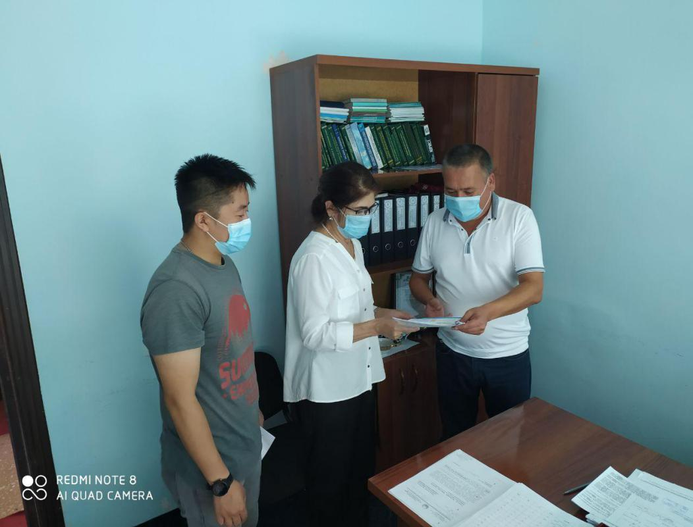

Мискин, 26 августа 2020 г.
8 | Железнодорожная станция Мискин | Дониёр Реймов | Начальник станции | +99897-500-6474 | 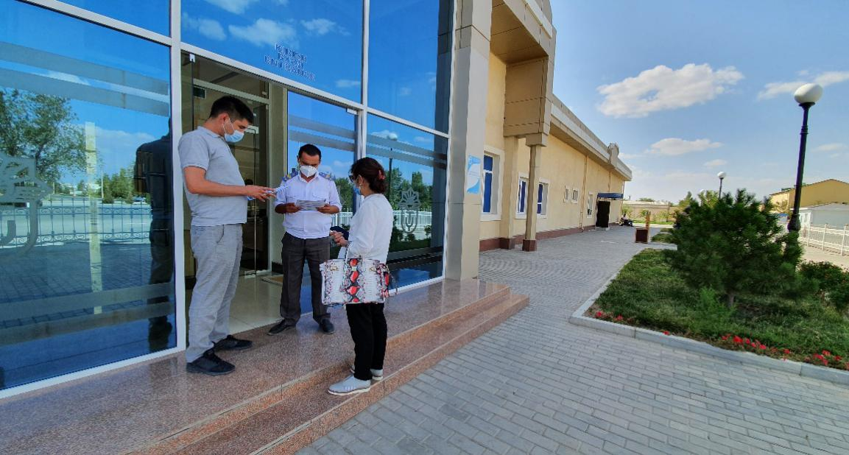

Бухара, 27 августа 2020 г.
9 | Филиал «Уздаверлойиха» Бухарской области | Руслан Бобочев | Менеджер | +99894-540-5779 | 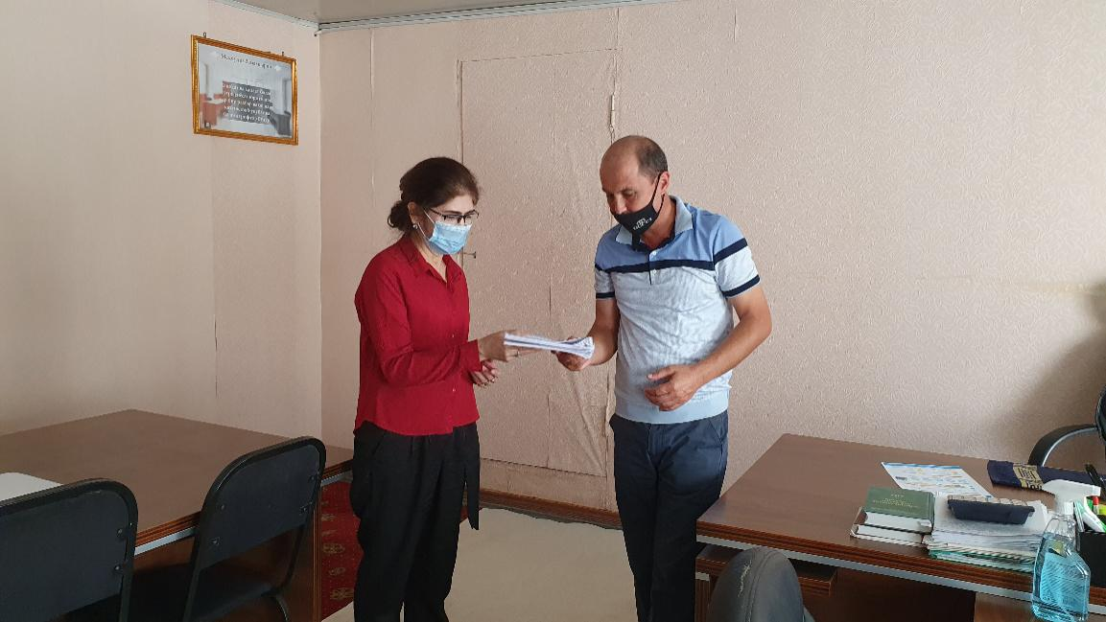
10 | Филиал ГКЭОС по Бухарской области | Мирхолиб Махмудов | Председатель | -
 |  | Махмуд Гулямов | Начальник отдела (экспертиза) | +99898-774-5636  +99893-959-5636 | 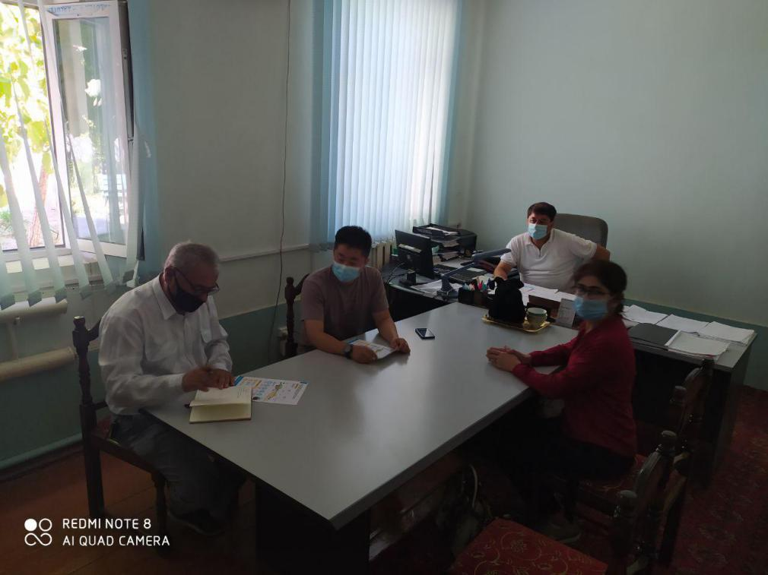
11 | Железнодорожный вокзал Бухара | Ильхом Задиев | Главный инженер | +99893-383-3055 | 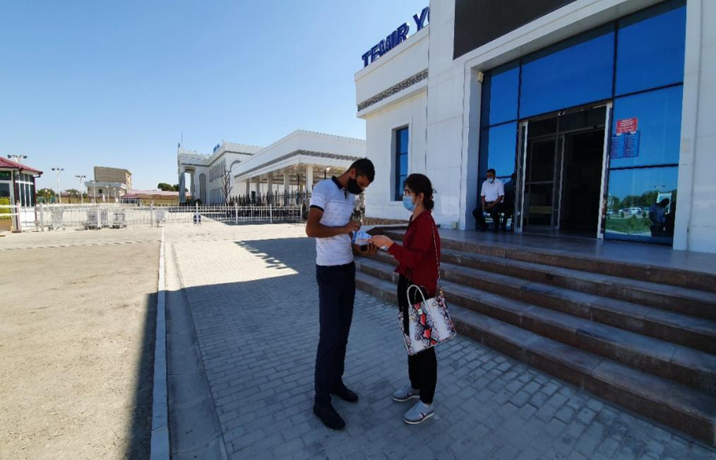
 |  | Фозил Ширинов | Специалист | +99894-540-1994
12 | Железнодорожное депо Бухара | Жалол Холмуродов | Главный инженер | +99893-383-3055 | 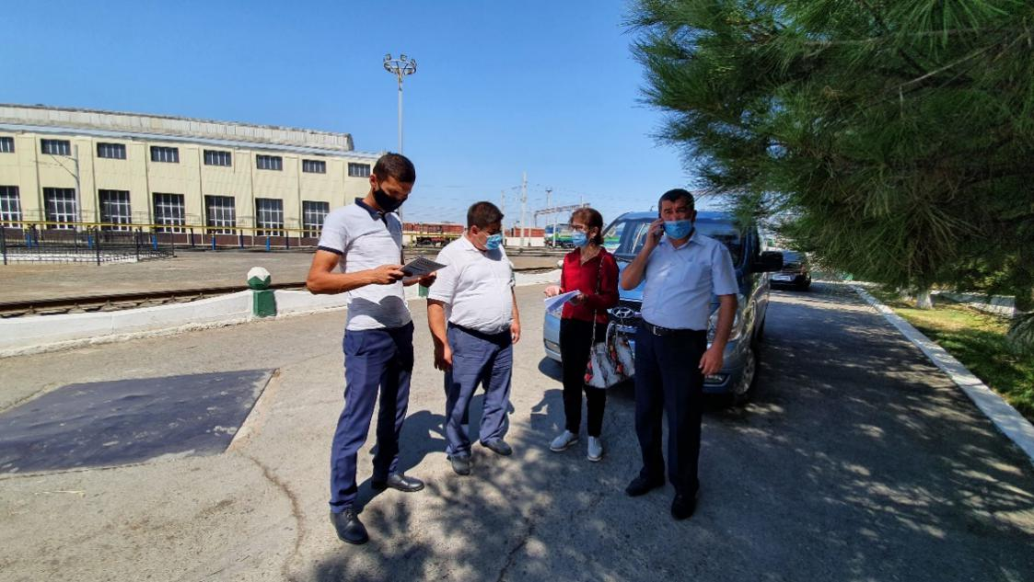
13 | Хокимият Бухарской области | Аббос Гайбулаев | Специалист | +99891-440-5424  buxoro@exat.uz | 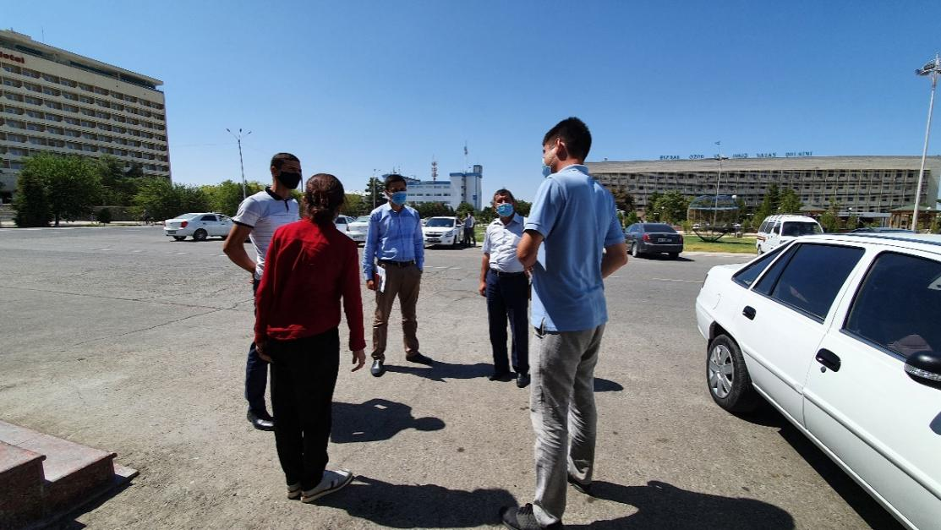

Предприятия, в том числе сельхозпредприятия, сдающие в аренду земли сельскохозяйственного назначения.
Передача имущества другому лицу по завещанию.
Хорезм, Республика Каракалпакстан и Бухара.
Это районы: Каган, Румитан, Пешку, Турткуль, Тупрокала, Хозарасп, Ургенч.
Такие как З.Кобилов, Э.Ходжаев, Джонгелди, Кызылкум, Саримой, Дустлик, Пахтакор.
Превентивные меры, включая комендантский час, введенный Правительством, учитывают ограничения на поездки и общественные собрания..
С вводом высокоскоростных пассажирских поездов после завершения проекта ожидается, что проект, способствующий развитию скоростных пассажирских поездов, окажет сильное влияние на количество туристов, путешествующих по коридору Ташкент-Самарканд-Бухара-Хива. Проект обеспечит комфортное путешествие в Хиву, город, до которого в настоящее время можно добраться либо автомобильным транспортом, либо самолетом. Ожидается, что грузовые перевозки (транзит / импорт / экспорт) увеличатся с 3 до 10 пар поездов в день, что станет важным стимулом для экономического развития. Прямое и косвенное создание рабочих мест, особенно в городе Хива, будет иметь большое значение для западной части страны.
https://www.adb.org/site/safeguards/safeguard-categories Согласно заявлению АБР о политике защитных мер 2009 Категория A относится к предлагаемому проекту, который, вероятно, будет иметь значительные последствия на вынужденное переселение. Воздействие на вынужденное переселение в рамках проекта, поддерживаемого АБР, считается значительным, если 200 или более человек будут физически перемещены из домов или потеряют 10% или более своих производственных или приносящих доход активов.
Расположение 8 ТПС указано в Приложении. 1.
Массив относится к сельскохозяйственной единице местных сообществ, состоящей из фермеров.
Это следующие культуры: хлопок, пшеница, овощи, люцерна и рис.
Из-за ограничений пандемии были прерваны полевые исследования, и у консультантов не было возможности собрать данные об общей площади земельных владений индивидуальных фермерских хозяйств, дехканских хозяйств. Однако, основываясь на результатах полевого обследования, количество серьезно затронутых лиц может в некоторой степени уменьшиться после того, как сравнительный анализ общего землевладения в отдельном домохозяйстве сравнивается с площадью земельного участка, затронутого проектом.
Подготовлен в рамках Проекта по электрификации железной дороги Бухара-Мискин-Ургенч-Хива P53271-001 ЦАРЭС, Коридор 2, специалистом по социальному развитию и гендерным вопросам, г-ном Исроилжоном Хакимжоновым.
https://stat.uz/en/about-committee/overview
Государственный комитет Республики Узбекистан по статистике, по состоянию на 1 января, 2019 г.
Среднегодовой показатель в 2019 году по данным Госкомстата Узбекистана: $1 = 8,839 сумов
https://mehnat.uz/uz/news/2019-yilda-uzbekistonning-ishsizlik-darazhasi-qancha#
Постановление Президента № 4555 от 30 декабря 2019 г. https://lex.uz/ru/docs/4673469
«Международная миграция и благополучие семьи. Свидетельства из Узбекистана», Уильям Зейтц, Всемирный банк
http://l2cu.strategy.uz/
http://documents.worldbank.org/curated/en/210801569934716898/pdf/Where-They-Live-District-Level-Measures-of-Poverty-Average-Consumption-and-the-Middle-Class-in-Central-Asia.pdf
https://www.gazeta.uz/ru/2020/01/24/poverty/
https://www.globalpartnership.org/content/education-sector-plan-2019-2023-uzbekistan
ВОЗ, Узбекистан: профиль http://www.euro.who.int/__data/assets/pdf_file/0017/130364/E71959.pdf
Трудовой кодекс (1996 г., последние поправки внесены в 2015 г.) предусматривает компенсацию потери работы в размере средней заработной платы за 2 месяца плюс выходное пособие в размере максимальной средней заработной платы за 1 месяц в зависимости от периода занятости..
Затрагиваемые лица не будут ограничены в использовании участков сельскохозяйственных угодий, затронутых проектом, для выращивания однолетних культур и овощей до получения уведомления от Строительной компании о начале строительных работ и информирования их об освобождении уже приобретенных земель и денежных компенсациях, выплаченных ГРП-ЭТ проекта. Это условие основано на том соображении, что иногда реализация ПОЗП или строительные работы могут откладываться на несколько месяцев по разным причинам. Таким образом, ЛП будет разрешено продолжать возделывать земельные участки, затронутые проектом, для выращивания однолетних культур и овощей и включать денежную компенсацию по умолчанию за однолетние культуры, даже если ЛП удастся собрать урожай до того, как освободить затронутые проектом земли для строительных работ, связанных с проектом..
Постановлением Кабинета Министров № 272 от 30.12.2006 г. предусмотрено, что для индивидуального обводки необходимо выделить 600 м2..
Такие налоги отличаются от всех расходов, связанных с оформлением сделки и к обработке компенсации, которые будут оплачены проектом.
Стоимость возмещения является принципом, который необходимо соблюдать при возмещении всех видов утраченных активов. Расчет которых должен включать: (i) справедливую рыночную стоимость; (ii) трансакционные издержки; (iii) начисленные проценты, (iv) переходные и восстановительные расходы; и (v) другие применимые платежи, если таковые имеются.
Приостановка ведения бизнеса включает время на получение новой земли, а также проектирования/строительства нового коммерческого сооружения.
В зависимости от потребностей проекта Внешний мониторинг часто включает в себя два типа деятельности: а) краткосрочный мониторинг и оценка реализации ПОЗП и предоставления компенсаций и б) долгосрочная оценка реабилитационных эффектов программы ПОЗП.
Надбавка за серьезное воздействие, равная чистому доходу от годового производства сельскохозяйственных культур (включая зимние и летние урожаи в дополнение к компенсации за постоянный урожай), будет выплачиваться в дополнение к компенсации за потерю земли, будет включена в окончательный бюджет ПОЗП после окончательного подготовлены итоги инвентаризации и акты землеотвода.
Зависит от Постановления Президента для проекта.
Не применимо относится к случаем, когда ни одно домохозяйство не имеет серьёзного воздействия.
Аналогично вышеуказанному
Из 5,25 га 3,05 га относятся к домохозяйствам с сильным воздействием (3,05 га X 539 040 = 1 642 509 сум.
Компенсация упущенной выгоды от пострадавших земель состоит из чистой прибыли за 4 года и переходных затрат
Стоимость услуг внешнего мониторинга будет включена в окончательный бюджет в рамках ПОЗП, готового к реализации, в случае, если проект останется в категории A.

